МІНІСТЕРСТВО ОСВІТИ І НАУКИ УКРАЇНИ
Харківський національний Економічний університет
ІМЕНІ СЕМЕНА КУЗНЕЦЯ

навчально-Науковий
інститут інформаційних технологій
Кафедра ЕКОНОМічної кібернетики і системного аналізу

Рівень вищої освіти | Другий (магістерський)
Спеціальність | Економіка
Освітня програма | Економічна кібернетика
Група | 8.04.051.020.23.1

ДИПЛОМНА РОБОТА

на тему: «Моделювання рівня ефективності економік країн світу»

Виконав: студент Артур ПЕТЬКО ____________
(підпис)витку каїн

Керівник: к.е.н., доцент Світлана ПРОКОПОВИЧКАЛЬОВ ____________
(підпис)
__________
(підпис)

Рецензент: генеральний директор
ПрАТ «Технологічний парк «ІМК»
Сергій ТКАЧЕНКО

Харків – 2024 рік
МІНІСТЕРСТВО ОСВІТИ І НАУКИ УКРАЇНИ
Харківський національний Економічний університет
ІМЕНІ СЕМЕНА КУЗНЕЦЯ

навчально-Науковий
інститут інформаційних технологій
Кафедра ЕКОНОМічної кібернетики і системного аналізу

Рівень вищої освіти | Другий (магістерський)
Спеціальність | Економіка
Освітня програма | Економічна кібернетика
Група | 8.04.051.020.23.1

ЗАТВЕРДЖУЮ
Завідувач кафедри економічної кібернетики і системного аналізу
_________проф. Тетяна ШАБЕЛЬНИК
« » 2024 року

З А В Д А Н Н Я

НА ДИПЛОМНУ РОБОТУ СТУДЕНТЦІ

Петьку Артуру Андрійовичу

1. Тема роботи: Моделювання рівня ефективності економік країн світу
керівник роботи: Прокопович С.В. доцент кафедри ЕКіСА
затверджені наказом ректора від «01» вересня 2024 року № 801-С______

2. Строк подання студентом роботи: 30 листопада 2024 року

3. Вихідні дані до роботи: Статистична звітність підприємства, нормативно правові та законодавчі акти України, періодичні видання, науково-методичні розробки вітчизняних та зарубіжних авторів.

4. Зміст розрахунково-пояснювальної записки (перелік питань, які потрібно розробити):
Розділ 1: Назва
Розділ 2: Назва
Розділ 3: Назва

5. Перелік графічного матеріалу
Плакат 1: Назва
Плакат 2: Назва
Плакат 3: Назва
Плакат 4: Назва
Плакат 5: Назва

6. Дата видачі завдання: 01 вересня 2024 р.

КАЛЕНДАРНИЙ ПЛАН

№  з/п | Назва етапу дипломної роботи | Строк виконання етапу роботи | Примітка
1 | Розробка плану дипломної роботи, ознайомлення з літературними джерелами за темою | 28.10.24-29.10.24
2 | Написання теоретичної частини дипломної роботи | 30.10.24-08.11.24
3 | Написання аналітичної частини дипломної роботи | 09.11.24-15.11.24
4 | Написання проектної частини дипломної роботи | 16.11.24-20.11.24
5 | Перевірка чернетки дипломної роботи та внесення змін до неї керівником | 21.11.24-23.11.24
6 | Перевірка якості дипломної роботи у системі «Антиплагіат» | 25.11.24-27.11.24
7 | Виправлення зауважень щодо оформлення дипломної роботи | 28.11.24-29.11.24
8 | Подання Голові екзаменаційної комісії щодо захисту дипломної роботи пакету документів | 30.11.24

Студентка | ______________ | Артур ПЕТЬКО
Керівник роботи | ______________ | Світлана ПРОКОПОВИЧ
МІНІСТЕРСТВО ОСВІТИ І НАУКИ УКРАЇНИ
ХАРКІВСЬКИЙ НАЦІОНАЛЬНИЙ ЕКОНОМІЧНИЙ УНІВЕРСИТЕТ
ІМЕНІ СЕМЕНА КУЗНЕЦЯ

ПОДАННЯ
ГОЛОВІ ЕКЗАМЕНАЦІЙНОЇ КОМІСІЇ
ЩОДО ЗАХИСТУ ДИПЛОМНОЇ РОБОТИ

Направляється студентка другого (магістерського) рівня вищої освіти ЧЕРНИХ Анастасія до захисту дипломної роботи за спеціальністю 051 «Економіка» освітньої програми «Економічна кібернетика» на тему: Моделювання взаємодії цифрового та економічного розвитку країн.
Тема та керівник дипломної роботи затверджені наказом ректора від «01» вересня 2024 року № 801-С.
Директор інституту: Роман ЯЦЕНКО

Довідка про успішність та відповідність вимогам ДСТУ

ЧЕРНИХ Анастасія за період навчання в ННІ Інформаційних технологій з 2023 року до 2024 року повністю виконала навчальний план за освітньою програмою з таким розподілом оцінок за: національною шкалою: відмінно ____%, добре ____%, задовільно ____%.

Секретар факультету: Світлана ПРОКОПОВИЧ

Нормоконтроль: Любов ЧАГОВЕЦЬ

Висновок керівника дипломної роботи

Студентка ЧЕРНИХ Анастасія виконала дипломну роботу у повному обсязі та у задані терміни. Зміст роботи в цілому відповідає обраній темі, розроблені заходи обґрунтовано. Стиль та мова викладення дипломної роботи відповідають вимогам, що ставляться до робіт такого рівня. При написанні роботи було використано науково-методичні та нормативні джерела за темою дослідження, фінансову, управлінську та статистичну звітність підприємства. Робота виконана з використанням інформаційних технологій. За результатами дослідження було підготовлено до друку наукову статтю у фаховому збірнику наукових праць. Дипломна робота рекомендується до захисту в ЕК.

Керівник роботи: Любов ЧАГОВЕЦЬ

Висновок кафедри про дипломну роботу

Дипломна робота розглянута на засіданні кафедри економічної кібернетики і системного аналізу, протокол № __ від «_____» 11.2024 р. Студентка ЧЕРНИХ Анастасія допускається до захисту даної роботи в екзаменаційній комісії.
Завідувач кафедри:

Диплом підписано КЕП
Шабельник Тетяна Володимирівна
Сертифікат виданий АЦСК АТ КБ «ПРИВАТБАНК»
Серійний номер 5E984D526F82F38F0400000095451901169B6205

ЗМІСТ

ВСТУП 6

РОЗДІЛ 1. ТЕОРЕТИЧНІ АСПЕКТИ МОДЕЛЮВАННЯ ЕФЕКТИВНОСТІ ЕКОНОМІКИ ТА ПОКАЗНИКИ ЕКОНОМІЧНОГО РОЗВИТКУ КРАЇН 8

1.1. Поняття та особливості оцінювання рівня ефективності економіки 8

1.2. Система показників оцінки рівня ефективності економіки 17

РОЗДІЛ 2. МЕТОДИ DATA SCIENCE В ОЦІНЮВАННІ РІВНЯ ЕФЕКТИВНОСТІ ЕКОНОМІК КРАЇН 27

2.1. Концептуальна схема дослідження 27

2.2. Модель кластерного аналізу країн світу за рівнем ефективності економіки 30

2.3. Модель регресійного аналізу ефективності економік країн 41

РОЗДІЛ 3. МОДЕЛІ АНАЛІЗУ ТА КЛАСИФІКАЦІЇ КРАЇН ЗА РІВНЕМ ЕФЕКТИВНОСТІ ЕКОНОМІКИ 52

3.1. Особливості розрахунку потенційного ВВП 52

3.2. Побудова моделі оцінки потенційного ВВП країн світу 59

3.3. Побудова когнітивної моделі оцінки факторів впливу 69

ВИСНОВКИ 79

СПИСОК ВИКОРИСТАНИХ ДЖЕРЕЛ 81

ДОДАТКИ 88

ВСТУП

Ефективність економіки країни сьогодні визначає не лише її внутрішній добробут, але й позицію в глобальному середовищі, надаючи переваги або, навпаки, обмежуючи потенціал. Але чому одні країни досягли рівня економічних гігантів, тоді як інші продовжують боротися за базове виживання? Це питання залишається однією з найбільших загадок сучасної економіки, і його відповідь не лежить на поверхні. Політичні рішення, природні ресурси, історичний контекст, рівень освіти та технологій — кожен з цих факторів впливає на економічну траєкторію держави, але часто вони взаємодіють так, що прогнозування результатів стає справжнім викликом.
Розробка моделей, які пояснюють ефективність економік, є необхідним інструментом для розуміння цього багатогранного явища. Адже саме завдяки моделюванню можна досліджувати, як певні фактори сприяють або перешкоджають економічному розвитку та визначають рівень життя в різних країнах. Такий підхід дозволяє не лише зазирнути у механізми економічного успіху, але й оцінити можливі шляхи для країн, що прагнуть вирватися з тенет відсталості та створити стійке майбутнє для своїх громадян.
Проблема визначення факторів, що впливають на рівень ефективності економік, викликала значний інтерес серед науковців як в Україні, так і за кордоном. Вітчизняні дослідники, зокрема Кваша Т.К. [7,8], Шумська С.С. [18], Жаліло Я. [4], Хватов Ю. [17], зосередили увагу переважно на регіональних відмінностях, що впливають на економічну ефективність. Водночас зарубіжні фахівці, такі як Комін Д. [29], Козе М.А. [41], Блум Н. [26], Реман Ф. [51] частіше звертаються до факторів, що впливають на економіку в цілому. Сучасні глобальні трансформації в економіці зумовлюють необхідність пошуку нових підходів для визначення ключових факторів впливу, що актуалізує подальше дослідження обраної теми.
Метою роботи є систематизація теоретичних засад і положень, а також розробка методичних підходів для оцінки та прогнозування рівня ефективності економік різних країн світу з подальшим групуванням національних економік за цими критеріями.
Відповідно до визначеної мети, в роботі поставлено та вирішено такі завдання:
систематизувати теоретичні підходи до визначення критеріїв та індикаторів рівня ефективності економіки;
провести аналіз показників ефективності економік різних країн світу;
розробити методологію для побудови моделі прогнозування рівня ефективності національних економік;
створити модель кластеризації країн за рівнем економічної ефективності для виявлення груп з подібними характеристиками;
дослідити основні теоретичні засади щодо оцінки потенційного валового внутрішнього продукту (ВВП);
сформувати модель для оцінки потенційного ВВП як одного з ключових показників економічної ефективності;
розробити когнітивну модель для оцінки впливу ключових факторів на ефективність економік.
Предметом дослідження є методи моделювання, що аналізують вплив ключових факторів на рівень економічної ефективності, а також показники, такі як ВВП на душу населення за паритетом купівельної спроможності.
Інформаційну базу дослідження становлять офіційні статистичні дані з міжнародних та національних ресурсів, зокрема сайти статистики країн світу, World Bank Group, Statista, OECD.Stat. Моделі були побудовані із застосуванням мови програмування Python.
Як інструментальний результат роботи розроблено моделі класифікації країн за рівнем економічної ефективності та моделі прогнозування ефективності економіки.
Прикладний результат роботи включає діагностичні класи країн, що дозволяють оцінити та порівняти рівень ефективності економік у світовому контексті.
Основні положення дипломної роботи опубліковані у наукової праці, з них: статті «Фактори впливу на довгострокові темпи економічного росту країн світу» у молодіжному збірнику ХНЕУ ім. С. Кузнеця (2024).

РОЗДІЛ 1. ТЕОРЕТИЧНІ АСПЕКТИ МОДЕЛЮВАННЯ ЕФЕКТИВНОСТІ ЕКОНОМІКИ ТА ПОКАЗНИКИ ЕКОНОМІЧНОГО РОЗВИТКУ КРАЇН

1.1. Поняття та особливості оцінювання рівня ефективності економіки

Ефективність економіки на державному рівні – це багатовимірне поняття, що охоплює здатність урядових інституцій досягати цілей, забезпечуючи стабільність, економічний розвиток і суспільний добробут. Економічна ефективність держави визначається здатністю створювати сприятливі умови для розвитку підприємництва, інвестицій та інновацій, підвищувати продуктивність праці та ефективно розподіляти бюджетні ресурси. Важливими аспектами також є стабільна податкова система, ефективне управління державним боргом та здатність оперативно реагувати на економічні виклики й кризи, що виникають на внутрішньому і міжнародному рівнях.
В бакалаврської роботі вже розбиралися підходи до визначення поняття «ефективність» як вітчизняними, так і закордонними вченими, проводився зв’язок між ефективністю держави і економічним зростанням. Зазначалося, що сутність даного поняття завжди у певному співвідношенні можливого та існуючого, порівнянні систем управління економікою, дизайном прийнятих рішень та довгострокових результатів дій за комплексом методів та підходів оцінки. Визначення кінцевої мети та «коридору можливостей» є першочерговим перш ніж приймати рішення по перебудові економіки [14].
Ефективність синонімом корисності, тобто. категорії, що застосовується для характеристики результатів економічних рішень чи діяльності. Ефективність тут стоїть в одному ряду з такими поняттями, як добробут, суспільна користь. Поняття корисності може бути виражено як функції, з одного боку, результатами аналізованої діяльності як продукції, послуг і будь-яких інших благ чи форм задоволення потреб. З іншого боку – від витрат, зусиль тощо. При цьому корисність – змінна величина, яка змінюється при коливанні споживання та обсягу ресурсів. [6].
На мікрорівні існують два взаємопов’язані, але не тотожні поняття: ефективність та продуктивність. Якщо перше поняття характеризує досягнення поставлених цілей при мінімізації затрат, результативність з якісного плану. Продуктивність як показник кількісно вимірює результат роботи, середню результативність діяльності в цілому, кількісний вклад окремої частки в системі, що дає змогу здійснювати прогноз на наступні періоди.
Доволі часто співставляється поняття «ефективність» та «результативність», буквальне значення першого з латинської означає результативність. «Результативність» є багатогранним та багатокритеріальним явищем, що характеризується набором показників, які відображають ступінь досягнення суб'єктом господарювання визначених цілей, будучи «зовнішнім проявом» його діяльності — позитивним або негативним [11]. У свою чергу, «ефективність» розглядається як «внутрішній прояв» діяльності, спрямованої на підвищення економічної вигідності підприємства, досягнення результатів завдяки оптимізації використання ресурсів [13].
Різні вчені трактують поняття «результативність» по-різному: як результат функціонування системи та її потенціал, як прикладне вираження досягнень економічної ефективності та етап її розвитку [11], загалом як ступінь досягнення запланованого результату [3]. Автор вбачає у «результативності» як поняття дієвість і плідність виконання роботи при наявності чітких цілей і планів.
Загалом ці доволі широкі поняття звужуються до двох підходів до визначення: цілеспрямованому (ціннісно-раціональному), де відповідність результатів виконання рішення поставленим цілям, вираженим в програмах або планах або цінностям через політичну стратегію дій; прагматичному як співвідношення витраченим ресурсам та результатам.
На рівні держави економічну ефективність доцільно розглядати у двох розрізах (рис.1.1.).
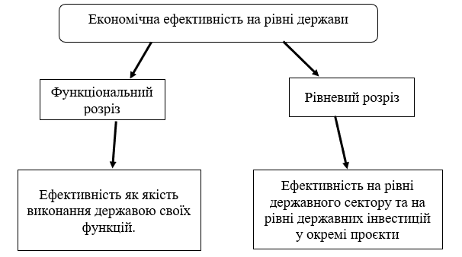
Рис. 1.1. Розрізи економічної ефективності на рівні держави

Для визначення ефективності державного сектора та оптимальних його розмірів необхідно насамперед розглянути поняття державного сектору та державної власності. Під державним сектором розуміється непросто комплекс об'єктів держвласності, а частина економіки, що функціонує під прямим контролем держави. Державний сектор переважно базується на державній власності, хоча держава може вдаватися і до використання приватного капіталу. Аналізуючи та синтезуючи наявні підходи до визначення державного сектора дослідники пропонують виділити три підходи до його визначення [4]. Перший підхід розуміє під держсектором сукупність лише державних підприємств, керованих органами влади. Другий підхід включає до держсектору всі об'єкти державної власності: унітарні підприємства, нерухомість, природні ресурси, акціонерний капітал. Третій підхід включає в поняття держсектора, крім перерахованого вище, державний бюджет (фінанси).
Важливим є фактор розрахунку граничних меж державного сектору економіки. Серед досліджень зв’язку держави та економічним зростанням переважна більшість вчених відзначає негативний зв'язок.
Ландау провів порівняння економічного зростання з державними витратами 48 країн світу 1961-1976 років та відмітив негативну кореляцію.
Марлоу теж саме вивів взявши як міру величини державного сектору загальні витрати на соціальні потреби.
Агелл та інші вчені виявили негативну кореляцію зростання економіки та частки ВВП податків та витрат серед країн ОЕСР за 1970-1990 роки [2].
Ромеро-Авіла і Штраух у дослідженні (2008) впливу загального та диференційованого доходу та витрат відмічали окрім негативного ефекту на зростання економіки, що в залежності від виду податків вплив змінюється. Так, для прямих податків спостерігається негативний і значний вплив, тоді як для непрямих податків і внесків на соціальне страхування цей вплив не є суттєвим. Крім того, протягом усього досліджуваного періоду відзначено значний негативний ефект від державного споживання, проте збільшення державних інвестицій виявилося сприятливим фактором [2].
Дослідження показують, що в країнах, що розвиваються і зазвичай мають невеликий державний сектор, зв'язок між розміром держави та економічним зростанням є позитивним. Водночас у розвинених країнах з великим державним сектором спостерігається негативна кореляція між розміром держави та зростанням [4].
Для наглядної побудови зв’язку обсягів держави та темпів економічного зростання було взято дані «26 країн з перехідною економікою» («Transition Economies») та для кожного року з 1992 по 2023 побудована модель регресії зв’язку темпів зростання ВВП ПКС на одного працюючого в постійних цінах та частку державних видатків у ВВП за кожний рік (General government expenditure, % GDP). Дані показників в окремі роки в усіх країнах представлені, це не враховувалось при побудові моделі. Результат на рис. 1.2.

Рис. 1.2. Взаємозв’язок темпів економічного зростання та обсягу державних видатків країн з перехідною економікою 1992-2023 рр [за даними 7 та 35]

Як видно з результатів моделі, зв’язок хоча і досить слабкий, однак нахил тренду показує, що за інших рівних чим більша частка держави в економіці, тим менші темпи економічного зростання. При цьому, за винятком декількох випадків (нарощування експорту нафти в Азербайджані та Гаяні) темпи зростання економіки неможливе при перевищенні обсягу держави в економіці більш ніж 40% ВВП. Також, зазначимо, що при досягнені обсягу держави не більш ніж 20% не спостерігається жодного випадку рецесії та стрімкого економічного спаду.
Окрім дотримання оптимальних розмірів держави слід зосередити увагу на ефективності самого державного сектору економіки. На думку автора ефективність на рівні держави має декілька видів, що представлені на рис.1.3.
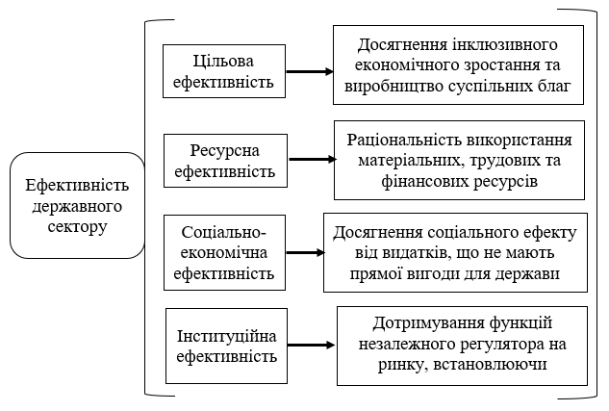
Рис. 1.3. Види ефективності державного сектору економіки

Таким чином, запропонована класифікація видів ефективності державного сектора з різних позицій відображає дієвість та результативність його функціонування для досягнення відповідного рівня та цілеспрямування.
На рівні приватного сектору економіки виділяються наступні чинники впливу, що зображені на рис. 1.4.
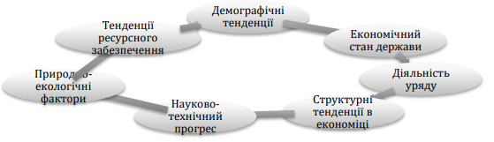
Рис. 1.4. Структура факторів впливу на приватний сектор економіки [13]

Серед зазначених чинників слід більш детально окреслити вплив «географічного обмеження» на ефективність економіки та її темпи зростання. Так, Даніель Альбалате у роботі «Географія та регіональне економічне зростання» зосереджує увагу на оптимальної щільності населення, яку повинен мати кожен регіон, якщо населення розподілено відповідно до географічних характеристик. Згідно з побудованою моделлю, відхилення від оптимального за природою розподілу населення призводять до непарето-розподілу населення, що веде до підвищеної вартості населення, надмірні інвестиції в ці перенаселені райони, покликаних компенсувати зовнішні ефекти перенаселення. Отже, незалежно від причин (попередні міграційні шоки, державні інвестиції тощо), очікується, що більші відхилення будуть пов'язані з нижчою корисністю і, потенційно, вищою нерівністю [21].
Також досить важливим фактором без якого неможливі довгострокові темпи економічного зростання – це політична стабільність держави. Політична нестабільність доволі часто веде до неоптимальної макроекономічної політики та вимірюється частотою змін в кабінеті міністрів та частотою з якою призначається новий прем’єр міністр (див. рис. 1.5.)
Згідно з проведеними розрахунками 169 країн в період між 1960 і 2004 роками політична нестабільність є особливо шкідливою через її несприятливий вплив на загальне зростання продуктивності факторів виробництва та, у меншому масштабі, через перешкоджання фізичному та людському розвитку та накопичення капіталу. Лише усунення основних каналів цієї нестабільності може поліпшити вплив від ведення економічної політики урядом.
Політична стабільність створює сприятливі умови для інвестицій, знижує ризики для бізнесу та сприяє стійкому економічному зростанню, зміцнюючи довіру до державних інституцій та довгострокових проектів.
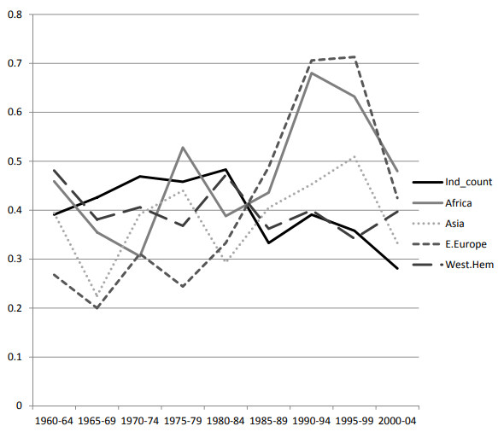
Рис. 1.5. Політична нестабільність у всьому світі [20]

Також досить важливим фактором впливу на темпи економічного зростання країни – демографічні тенденції. Старіння населення – світовий тренд для практично усіх розвинутих країн, що супроводжується зниженням потенційного виробництва, природнього рівня безробіття та довгострокову рівноважну процентну ставку. Демографічні зміни можуть також вплинути на діловий цикл, підвищенням державного боргу до ВВП, що потенційно чинитиме підвищений тиск на відсоткові ставки і витіснить продуктивні інвестиції [45]
Згідно з розрахунками Марсіо Круза у статті «Про вплив демографічних змін на зростання, заощадження та бідність» в середньому збільшення частки населення працездатного віку на 1 відсотковий пункт пов’язане зі збільшенням зростання ВВП на душу населення на 1,5 відсоткових пункту, збільшенням заощаджень на 0,78 відсоткового пункту та зменшенням близько 0,75 процентного пункту в рівні бідності. Результати також свідчать про позитивний зв’язок між змінами частки населення працездатного віку та кількістю років навчання в школі зі зростанням ВВП на душу населення. Важливим політичним наслідком, який базується на цих результатах, є те, що демографічний перехід може надати важливу можливість для країн підвищити свій добробут шляхом збільшення зростання ВВП на душу населення та заощаджень, а також зниження рівня бідності, в той час як коефіцієнт утриманства дітей скорочується [31].
Дослідження Фей Хань про вплив демографічних чинників на економіку Японії, країну з найбільшою часткою населення, вік якої перевищує 65 років показує негативний вплив демографічних змін у вікової піраміди на природну процентну ставку. Результати показують, що демографічні зміни внесли близько 0,3% пунктів (пп) до зниження на 1,7 пп базової природної ставки між 1990-ми та 2018 роками, що ускладнює грошово-кредитне стимулювання з урахуванням низьких інфляційних очікувань [36].
Оцінка рівня та факторів, що впливають на економічну ефективність держави, потребує комплексного підходу, що враховує як кількісні, так і якісні показники. Зважено оцінюючи ризики від демографічних змін, оптимального географічного розселення регіонів, політичної стабільності уряду, що впроваджує економічну політику можливо досягнути більш високих темпів економічного зростання у довгостроковому періоді. Природні ресурси, людський капітал та зовнішньоекономічні зв'язки також істотно впливають на економічну ефективність, але їх вплив багато в чому залежить від здатності держави ефективно використовувати внутрішні ресурси та адаптуватися до змін глобальної економіки. Такий багаторівневий аналіз дозволяє як оцінити поточний рівень економічної ефективності, а й виявити потенційні напрями для сталого розвитку.

1.2. Система показників оцінки рівня ефективності економіки

Оформлення системи показників для оцінки ефективності економіки є складним і водночас надзвичайно важливим завданням. Така система повинна враховувати різні аспекти економічного розвитку, відображати взаємозв'язок між економічними, соціальними та екологічними факторами. Її ефективність визначається точністю відображення реального стану економіки, можливістю прогнозування майбутніх тенденцій і здатністю адаптуватися до зовнішніх змін. Тому вибір показників та їхнє правильне поєднання мають вирішальне значення для формування комплексної та надійної системи оцінки, яка допоможе уряду держави приймати виважені рішення.
Доволі часто економічний добробут держави пов’язують з обсягами прямих інвестицій у державу (ПІІ). Однак не в усіх країнах можна було побачити такий зв’язок.
Нещодавно Баяшвілі Т. та Гаттіні Л. (2019) проаналізували 111 країн за допомогою моделі GMM за період з 1980 по 2014 рік і виявили, що вигоди від ПІІ не накопичуються механічно та рівномірно між країнами. Вони стверджують, що перевернута U-подібна залежність між рівнями доходу країни та розміром ПІІ впливає на зростання. Більше того, вони стверджують, що інституційні чинники мають опосередкований позитивний вплив на ПІІ в групах за доходами країни, завдяки чому країни з краще розвиненими інституціями порівняно з іншими групами за доходами демонструють позитивний вплив ПІІ на зростання [47].
За висновками побудованої моделі VAR Хуонга (2021) стверджується, що ПІІ позитивно впливають на короткострокове економічне зростання, але негативно впливають на довгострокове зростання (рис 1.6.) [48].
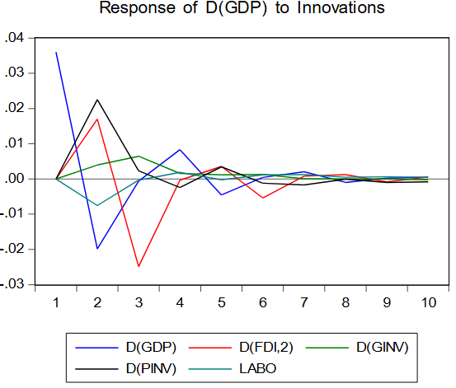
Рис. 1.6. Імпульсні реакції на шок ВВП В'єтнаму [48]

Економіка В’єтнаму на сьогоднішній момент є одною з найбільш стрімко розвиваючих у світі. При цьому, дані графіку стверджують про істотність впливу ПІІ в короткостроковому періоді до 1,5 років, а після цього вплив істотно зменшується. Імпульсні реакції на шок у ВВП мають негативний вплив у середньостроковій перспективі, коли вплив буде найсильнішим.
При цьому існує і позитивні прикладі у новітніх дослідженнях. Дослідження впливу ПІІ в США показало вплив ПІІ на середньомісячне створення та знищення підприємств зменшується в державах, де немає права на працю, у міру зростання ПІІ. Згідно з отриманими висновками, збільшення ПІІ на 10% зменшує середньомісячну швидкість створення та ліквідації нових підприємств приблизно на чотири відсотки та два відсотки (відносно середнього значення вибірки), відповідно [38].
Наведені дослідження показують нечіткий зв’язок темпів економічного зростання з ПІІ. В окремих випадках позитивний вплив відслідковується, однак довгостроковий позитивний ефект є доволі сумнівним.
Доволі важливим фактором, що визначає рівень економічного розвитку країни – рівень освіти. Важливим фактором при отриманні освіти є мобільність між видами знань та можливість універсально застосовувати отримані знання не тільки в конкретної спеціальності, а також у суміжних сферах суспільства. Це підвищує його конкурентоспроможність на світовому ринку та зменшує ризики нестабільності в кризові періоди світової економіки. Досить важливим параметром оцінки є частка робочих місць в економіці, для яких необхідна кваліфікація повної вищої освіти. Зв’язок між рівнем економічного розвитку на рис 1.7.

Рис. 1.7. Зв’язок ефективності економіки та частки осіб, зайнятих в процесіях де необхідна вища освіта [за даними 54]

Таким чином прослідковується чітка позитивна лінійна залежність від рівня економічного розвитку країни та часткою осіб, зайнятих у роботах, де необхідна кваліфікація третього рівня освіти.
Також є зв’язок між безпекою на дорогах та рівне економічного розвитку. Безпека на дорогах та рівень економічного розвитку тісно взаємопов’язані, оскільки стан транспортної інфраструктури, технологій безпеки та навичок водіїв прямо залежить від економічних ресурсів та управлінських рішень, що спрямовані на їхній розвиток. Результат зв’язку на рис. 1.8.

Рис. 1.8. Зв’язок рівня смертності на дорогах та рівнем економічного розвитку країни [за даними 54]

У країнах з вищим рівнем економічного розвитку більше інвестицій спрямовується на будівництво якісних доріг, упровадження інноваційних технологій для контролю трафіку, покращення аварійних служб та безпеки пішоходів. Також розвинені економіки більше вкладають у програми навчання водіїв, страхування та підтримку дорожньої культури, що знижує ризики аварій. Водночас висока безпека на дорогах сприяє економічній стабільності, адже зменшує витрати на лікування постраждалих, ремонти та відновлення доріг, підвищуючи загальну продуктивність та добробут населення.
Окрім цього доволі показим є рівень інновацій. Для цього був використаний індекс «INSEAD, WIPO: Global Innovation Index» за 2023 рік. Результат зв’язку на рис. 1.9.

Рис 1.9. Зв’язок економічного рівня країни та індексу інновацій [за даними 39 та 54]

Рівень ВВП на одного працюючого тісно пов'язаний з інноваціями, оскільки технологічний прогрес і впровадження нових методів праці підвищують продуктивність робочої сили. Інновації сприяють автоматизації виробництва, покращенню якості продуктів і послуг, зниженню витрат на виробництво та збільшенню ефективності бізнес-процесів, що дозволяє досягти більшого обсягу виробництва з тими ж ресурсами. Це враховано при побудові зв’язку, через показник, що розраховується на одну годину. Крім того, інновації стимулюють створення нових робочих місць у високотехнологічних секторах, залучають інвестиції та сприяють розвитку підприємництва. Значення України у даному переліку розташоване трохи вище тренду, що створює передумови для подальшого розвитку з вигідних позицій.
Згідно з дослідженню Юхун Лі «Дослідження взаємозв'язку між зовнішньою торгівлею та зростанням ВВП Східного Китаю» зовнішня торгівля є довгостроковим і короткостроковим джерелом зростання ВВП Східного Китаю. Загальний експорт має позитивний зв'язок із зростанням ВВП, і вони взаємообумовлені. Жодні докази не можуть підтвердити, що існує довгостроковий стаціонарний причинно-наслідковий зв’язок між зростанням імпорту та ВВП, а також між загальною зовнішньою торгівлею та ВВП [43].
Загалом, економічні дива східноазіатських економік були насамперед пов’язані з відкритістю економіки та появою експортоорієнтовних галузей, що були конкурентні на світовому ринку. Загалом, зв’язок між обсягом зовнішньоторговельного обороту та рівнем економічного розвитку на рис. 1.10.

Рис. 1.10 Зв’язок економічного розвитку та зовнішньоторговельного обороту у ВВП [за даними 54]

Україна розташована трохи вище тренду, що показує, що рівень зовнішньоторговельної активності України є дещо вищим, ніж можна було б очікувати для її поточного рівня ВВП. Це може свідчити про відносно активну інтеграцію країни у світову економіку, попит на експортну продукцію або ж значну залежність від імпорту. Така позиція може бути як потенційним двигуном економічного зростання, так і викликом, якщо залежність від зовнішньої торгівлі залишається високою в умовах нестабільних ринків.
Доволі важливим є оцінка розвитку інформаційного суспільства, що є показником здатності країн інтегруватися в сучасну цифрову економіку, де інформація та комунікаційні технології відіграють провідну роль. Такі оцінки дозволяють виміряти ступінь проникнення ІКТ у різні сфери життя, від бізнесу та державного управління до освіти і соціального забезпечення. Перелік індексів оцінки зображений на рис. 1.11.
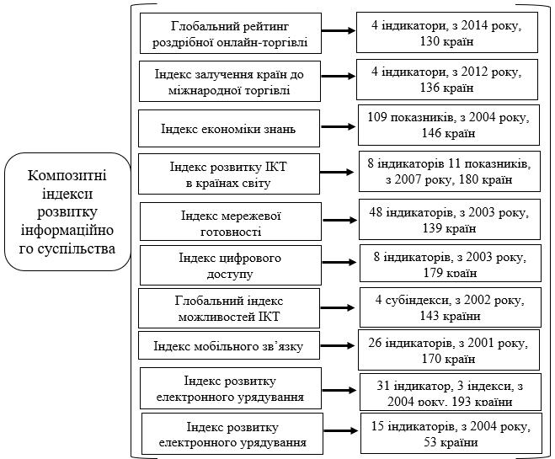
Рис. 1.11. Композитні індекси оцінки рівня розвитку інформаційного суспільства країн [16]

У сукупності ці індекси створюють широке уявлення про інформаційно-технологічний потенціал країни, здатність її економіки адаптуватися до цифрових трансформацій та залученість у глобальні економічні процеси. Таким чином, аналіз таких індексів дає можливість не лише оцінити поточний рівень економіки, а й виявити сфери для подальшого розвитку й інвестицій, що сприятимуть зміцненню конкурентних позицій на світовому ринку.
Досить важливим методологічним інструментом оцінки здатності національної економіки забезпечити продуктивність бізнесу та створити загальні умови для швидкого зростання економіки є індекс глобальної конкурентоспроможності. Цей композитний індекс об’єднує 12 контрольних показників, що вимірюють країни різних категорій за допомогою 113 змінних.
Розподілені три стадії категорії розвитку за цією методологією зображені на рис. 1.12.
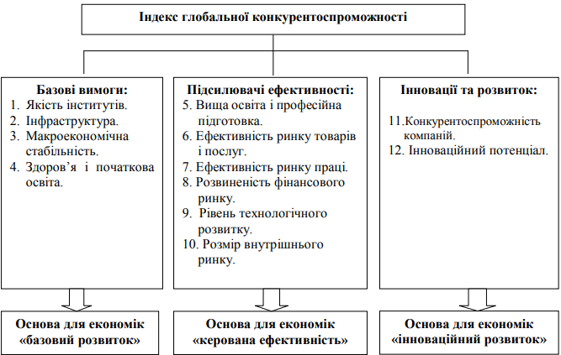
Рис. 1.12. Стадії оцінки рівня глобальної конкурентоспроможності

Більш конкурентоспроможним на світовому промислову ринку країнам, або тим, що тільки перейшли на цей рівень з нижчих етапів розвитку, доцільно зосередитися на покращенні показників «підвищення ефективності». У свою чергу, країни з найвищими показниками розвитку, орієнтуючись на інновації, матимуть можливість збільшити свою конкурентоспроможність завдяки розробці та впровадженню нових технологій у виробництві, а також організації бізнесу на основі сучасних глобальних моделей. Це відображає суть субіндексу «Інновації та розвиток». Також продемонстровано зв’язок значень індексу та економічним розвитком країни (рис 1.13).

Рис. 1.13 Зв’язок значення ВВП ПКС на одного працюючого та рівня конкурентоспроможності країни [за даними 54]

Зазначене місце Україні на графіку опинилося нижче тренду, що вказує на те, що рівень її конкурентоспроможності є недостатнім у порівнянні з її економічним потенціалом. Ця ситуація може свідчити про те, що країна не в повній мірі використовує свої ресурси та можливості для підвищення продуктивності праці, що, в свою чергу, може негативно впливати на загальний економічний розвиток. Відповідно до значень субіндексів Україна знаходиться на стадії орієнтованості на ефективність (2 стадія), що визначається посиленими діями щодо збільшення внутрішнього споживання, розвиненість та відкритість фінансових ринків та вдосконалення підготовки кадрів, в тому числі і у сфері вищої освіти.
Найчастіше, рівень економічного розвитку визначається в контексті досягнутого рівня економічного потенціалу. На етапі розвитку світових економік існують деякі різновиди економічного потенціалу:
виробничий (інвестиційний потенціал), що ґрунтується на розвитку фондів фінансування;
природно-ресурсний, що характеризує екологічні можливості території;
інноваційний, тобто. залучення нових технологій до функціонування господарських систем;
трудовий потенціал, який враховує якість та масштаби трудових ресурсів.
Економічний потенціал країн може реалізуватися більшою чи меншою мірою, що залежить від політики та умов економічного розвитку країни. Для того щоб визначити та оцінити економічний потенціал країни необхідно діяти поетапно за наступними методами:
побудова SWOT-аналізу економічного потенціалу країни для виявлення перспективних рушійних сил розвитку та запобігання можливих ризиків;
оцінка конкурентного профілю країни, з допомогою якого можна простежити вплив окремих чинників середовища, де вона перебуває, на швидкість розвитку економічного потенціалу;
оцінка становища країни та її галузей порівняно з іншими територіями, виявлення основних конкурентних її переваг та виявлення ступеня державного стимулювання у сфері господарюючих об'єктів, які реалізують пріоритетні стратегічні завдання.
Системи оцінки факторів впливу на рівень економічного розвитку країни є важливим інструментом для комплексного аналізу сильних і слабких сторін національної економіки. Вони дають змогу не лише визначити конкурентні переваги країни, а й побачити обмеження, що стримують її зростання, включаючи якість інституцій, стан інфраструктури, рівень освіти та інноваційний потенціал. Відтак, системи оцінки економічного розвитку є важливими орієнтирами для формування державної політики та залучення інвестицій, сприяючи створенню стабільного середовища для сталого розвитку.

РОЗДІЛ 2. МЕТОДИ DATA SCIENCE В ОЦІНЮВАННІ РІВНЯ ЕФЕКТИВНОСТІ ЕКОНОМІК КРАЇН

2.1. Концептуальна схема дослідження

Сучасний розвиток світової економіки характеризується складною взаємодією різних факторів, що мають суттєвий вплив на економічні, політичні, соціальні та інші аспекти життєдіяльності країн. Важливою складовою будь-якого економічного процесу є виявлення та аналіз ключових залежностей і взаємозв'язків між його елементами, що дозволяє визначити основні чинники, які впливають на підсумкові показники ефективності.
Аналіз економічної динаміки вимагає вивчення кількісних закономірностей між показниками, що дозволяє проводити науково обґрунтовані висновки та корегувати політику розвитку для досягнення поставлених цілей. Моделювання стає ефективним інструментом для відтворення поведінки системи шляхом інтеграції вхідних даних і параметрів управління, що дозволяє вибудовувати прогнози та імітувати економічні процеси.
Математичні моделі, які використовуються для оцінки ефективності економік, допомагають виявляти важливі взаємозв'язки між змінними та дозволяють формалізувати процес аналізу. У такій системі модель допомагає зрозуміти роль кожного параметра в загальній структурі економіки та визначити напрями для покращення її результативності.
У цьому дослідженні пропонується розглянути питання моделювання ефективності економік країн світу за допомогою комплексу економіко-математичних моделей, що враховують різноманітні фактори та їхній вплив на кінцеві показники розвитку.
Загальна модель дослідження ефективності економік країн світу зображена на рисунку 2.1.
Теоретичний рівень
Формування інформаційного підґрунтя диспропорційності рівня ефективності економік країн
Обґрунтування методів моделювання ефективності економіки
Формування системи індикаторів оцінки ефективності економік країн світу
Методичний рівень
Модель класифікації країн за рівнем ефективності економіки
Побудова ієрархічної кластеризації, виявлення причин відмінностей рівня ефективності між країнами
Модель регресійного аналізу ефективності економіки
Побудова матриці кореляцій факторів впливу, аналіз адекватності побудованої моделі
Модель оцінки потенційного ВВП країн світу
Оцінка темпів приросту фактичного і потенційного ВВП країн світу
Когнітивна модель оцінки факторів впливу на ефективність
Розрахунок коефіцієнту конкордації та побудова зв’язків між факторами за допомогою пошуку циклів
Інструментальний рівень
Аналіз отриманих результатів та формування висновків щодо дослідженої проблематики
Інформаційна база: державна служба статистики країн світу, євростат, дослідження показників аналітичними службами
Моделювання та аналіз рівня ефективності економік країн світу

Рис. 2.1. Концептуальна схема дослідження
Дослідження моделювання ефективності економік країн світу буде проведено поетапно. Спочатку необхідно ознайомитися з теоретичними основами, що стосуються диференціації рівня ефективності економік різних країн, а також з методами, які використовуються для їх моделювання.
На першому етапі ми зосередимось на формуванні системи індикаторів для оцінки ефективності економік, що стане основою для подальшого аналізу. Далі, в рамках методичної частини, будуть використовуватися різні підходи для моделювання. Для класифікації країн за рівнем економічної ефективності застосуємо методи ієрархічної кластеризації, що допоможе визначити групи країн із подібними показниками, а також виділити причини їх відмінностей.
Наступним кроком буде побудова моделі регресійного аналізу для виявлення основних факторів, що впливають на економічну ефективність, що дасть змогу проаналізувати взаємозв'язки змінних та адекватність моделі.
Додатково буде оцінено потенціал економік країн шляхом аналізу їх фактичного та потенційного ВВП. Це дозволить отримати уявлення про можливі темпи зростання економік.
Останній методологічний етап включатиме побудову когнітивної моделі, яка допоможе визначити зв'язки між факторами впливу та ефективністю економік. Зокрема, буде розраховано коефіцієнти конкордації для встановлення рівня узгодженості між чинниками.
Заключний етап дослідження зосереджений на інтерпретації отриманих результатів та формуванні висновків щодо рівня ефективності економік країн світу, що сприятиме розробці рекомендацій для їх подальшого розвитку.
Таким чином, застосовуючи комплекс економіко-математичних моделей, буде підвищено наукову обґрунтованість дослідження та забезпечено більш глибоке розуміння факторів впливу на ефективність. Це дозволить не лише визначити основні причини відмінностей між країнами, але й сформувати рекомендації для підвищення їхнього рівня ефективності на глобальному рівні.

2.2. Модель кластерного аналізу країн світу за рівнем ефективності економіки

Кластерний аналіз, або кластеризація, являє собою сукупність методів, що використовуються для неконтрольованої класифікації даних. Його мета полягає у виявленні та згрупуванні об'єктів за допомогою так званих "кластерів", створених на основі схожості або відмінності їх характеристик. По суті, цей процес розділяє дані на підмножини, де в кожному з кластерів об'єкти мають спільні риси. Підсумком кластерного аналізу є набір груп, які мають значну різницю між собою, проте демонструють високу схожість усередині кожної групи [34].
В бакалаврській роботі було зосереджено увагу на порівнянні методів кластеризації а також технічної стороні визначення окремого класу, розрахунку евклідової відстані та розрахунку середніх значень для кожного кластера [14].
Для поглиблення методів групування країн за економічними показниками було сформовано розширену вихідну базу показників оцінки для формування більш цілісної картини. При цьому, було викреслено країни, що мають стійку ресурсну залежність економіки, тому як вони є виключенням з формально високими показниками розвитку економіки без досягнень необхідних факторів її зростання без наявності цих ресурсів. Також було виключено країни, що не мають повної інформації показників оцінки, а також дуже невеликі країни, які через цей фактор мають аномальні показники.
База показників (Додаток А) складається з 16 факторів, що виокремлюють економічний рівень країни:
- ВВП ПКС на одного працюючого на годину (в постійних цінах 2021 року); показник, який був сформований на основі нової бази постійних цін та для якого було взято середні показники за 2007-2023 років, для досягнення зваженої оцінки (GDP per person employed by hour (C 2021 PPP $));
- Середні темпи зростання ВВП за 2007-2023 рр, для зображення інтенсивності руху економіки за новітній період;
- Чистий приплив прямих іноземних інвестицій, середній показник за 2007-2023 рр у ВВП (Foreign direct investment, net inflows (% of GDP));
- Середній показник дитячої смертності за 2007-2023 рр на 1000 новонароджених (Mortality rate, under-5 (per 1,000 live births));
- Ринкова капіталізація усіх компаній країни на душу населення (market capitalization of listed domestic companies);
- Індекс економічної складності експорту продукції Economic Complexity Index (ECI);
- Частка високотехнологічного експорту у ВВП (% Medium and high-tech exports in GDP);
- Середня річна кількість патентних заявок на мільйон осіб (Annual patent applications per million people)
- Середній час сну для дорослої людини, хвилин (Sleep Time);
- Середній рівень екологічного сліду (Ecological Footprint);
- Смертність від ДТП на 100 000 населення (Road traffic mortality)
- Глобальний індекс інновацій (INSEAD, WIPO: Global Innovation Index)
- Рівень споживання електроенергії на душу населення (Electricity Consumption by Population )
- Індекс демократії (Democracy index)
- Рівень міжособистісної довіри (Interpersonal trust)
- Індекс верховенства права (Rule of Law index)

Розширена база показників формує комплексну характеристику кожної країни у відповідному кластері.
Оптимальна кількість кластерів, побудована на основі Elbow Method показана на рис. 2.2.

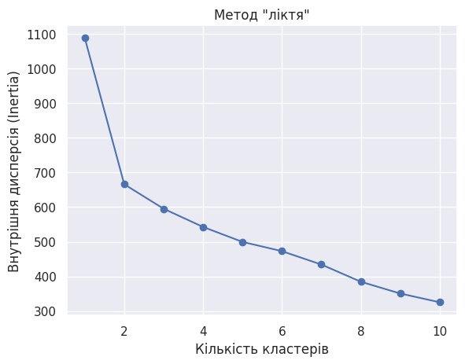
Рис. 2.2. Оптимальна кількість кластерів за Elbow Method

Відповідно до побудованого графіку наявно чотири оптимальних кластера, після чого спостерігається зміна «ліктя». Також розглядалася можливість виділення 6 кластерів, проте метод Уорда виявив оптимальним саме 4 кластери, які й було взято за основу для проведення кластерного аналізу [34].
За допомогою методу мінімальної дисперсії Уорда через мінімізацію дисперсії відстаней між чотирма створеними кластерами.
Хоча цей метод має кілька недоліків, таких як залежність від початкових умов, припущення про наявність чітко визначеної евклідової відстані та значна кількість кроків об’єднання, саме його було обрано для створення кластерів. Попередньо дані були стандартизовані — змінено їх масштаб так, щоб середнє значення (μ) дорівнювало 0, а стандартне відхилення (σ) — 1 (одиниця дисперсії) [10]. Результати кластерного аналізу подано на графіку (рис. 2.3.)
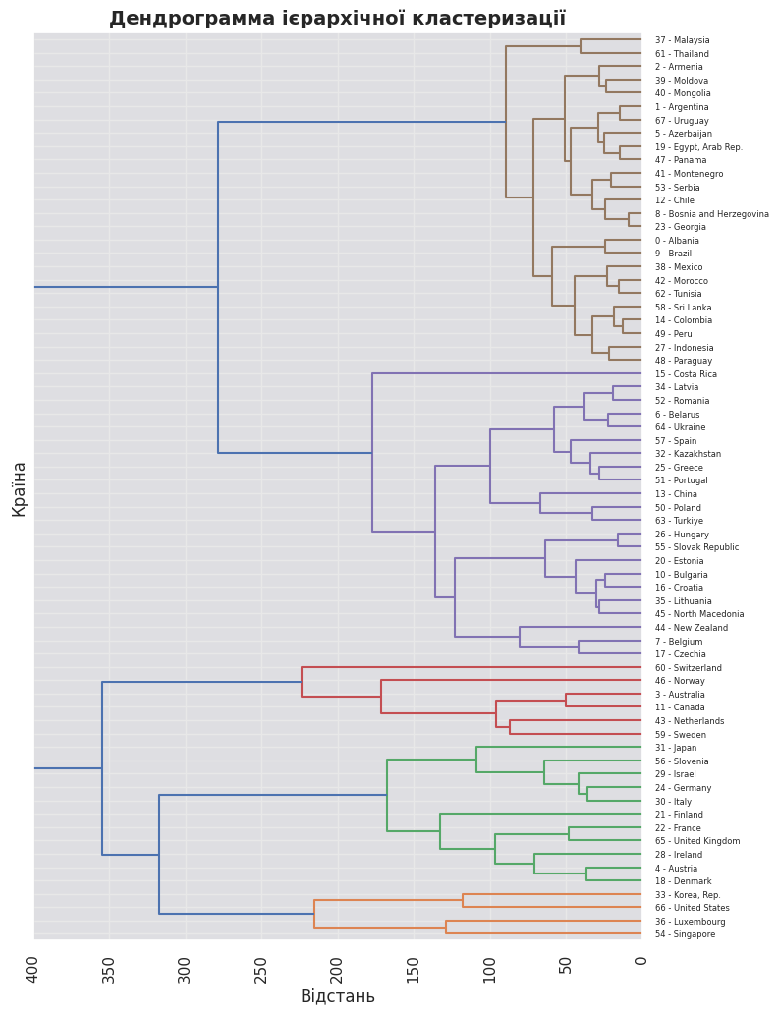
Рис. 2.3. Дендрограма ієрархічної кластеризації країн світу

Для більш детального відображення дендрограми не було показано евклідову відстань на рівні 400-1000, де відбувається поєднання двох великих кластерів. Для розуміння найбільш близьких країн до України, побудовано візуалізацію з порівнянням старої та нової класифікації країн (рис. 2.4.).
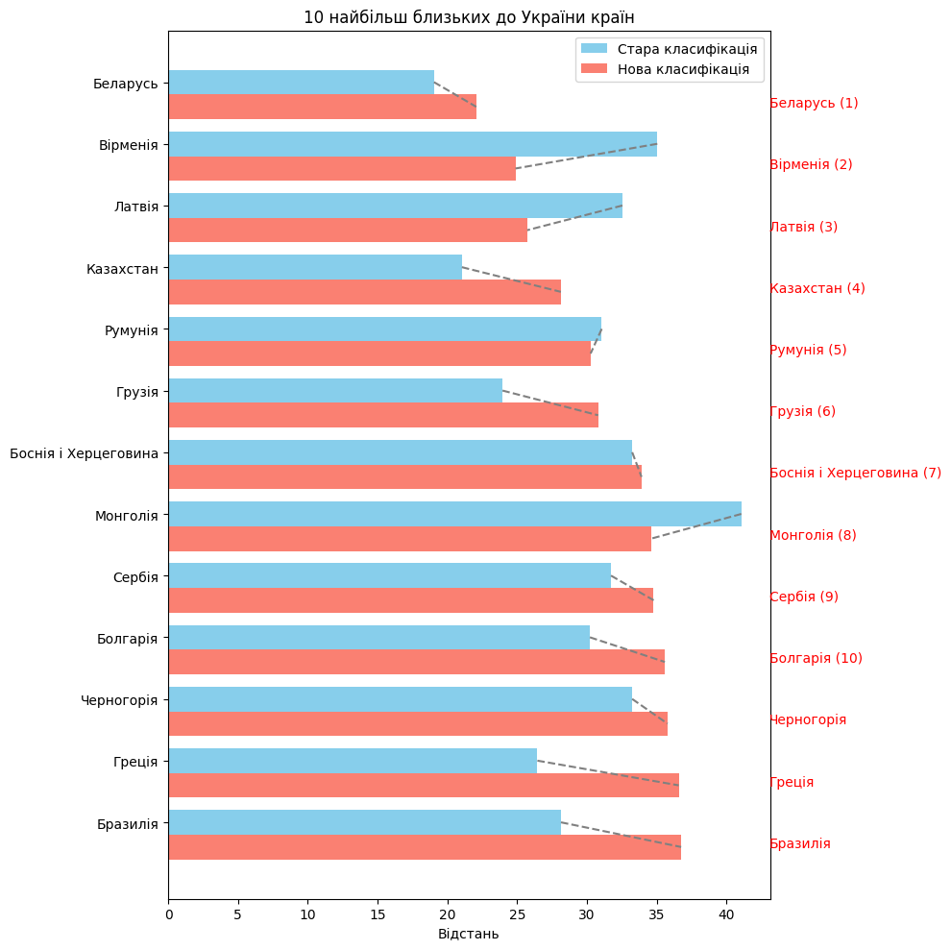
Рис. 2.4. Десять найбільш близьких до України країн за двома класифікаціями

За новою класифікацією у більшості країн (окрім Вірменії, Латвії, Румунії та Монголії) збільшилась відстань. За новою класифікацією кожна з десяти представлених країн є посткомуністичною з перехідною до постіндустріального устрою економікою.
Щоб з’ясувати, чому ці країни найбільш близькі до України за кластерним аналізом, можна розглянути схожість у ключових показниках.
Так, маючи досить низький показник ВВП на особу за годину праці України (19,3) досить близький до продуктивності праці у Вірменії (16,4) та Білорусі (26,9). Прямі іноземні інвестиції (% від ВВП): Україна має 3,2%, що близьке до Румунії (2,9%), Латвії (3,6%), Білорусі (2,9%) і Вірменії (4,0%). Смертність дітей до 5 років: Україна (10,1%) має схожі показники з Румунією (9,8%) та Латвією (5,8%), що може вказувати на подібні соціально-економічні умови та рівень медичного обслуговування. Частка експорту високотехнологічних товарів у ВВП України (15,4%) найближча до Вірменії (6,1%) і Казахстану (10,6%). Країни мають подібні рівні інноваційної активності: Україна (32,8), Румунія (34,7) і Вірменія (28,9). Хоча при цьому Україна має істотно нижчі темпи зростання продуктивності праці за останні 15 років (лише 0,5% середньорічні темпи), що в п’ять разів поступають середнім темпам десяти цих країн (в середньому 2,7%), найменші темпи в Боснії та Сербії (1,3% та 1,4% річних відповідно).
Перелік країн кластерів відображено на рис 2.5.
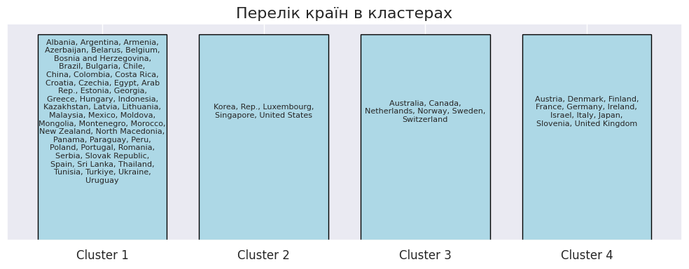
Рис. 2.5. Перелік країн в кластерах

Загалом, в першому кластері представлено 47 країн, у другому – 4 країни, у третьому – 6 країн, у четвертому – 11 країн.
Показники кожного із кластерів на рис. 2.6.
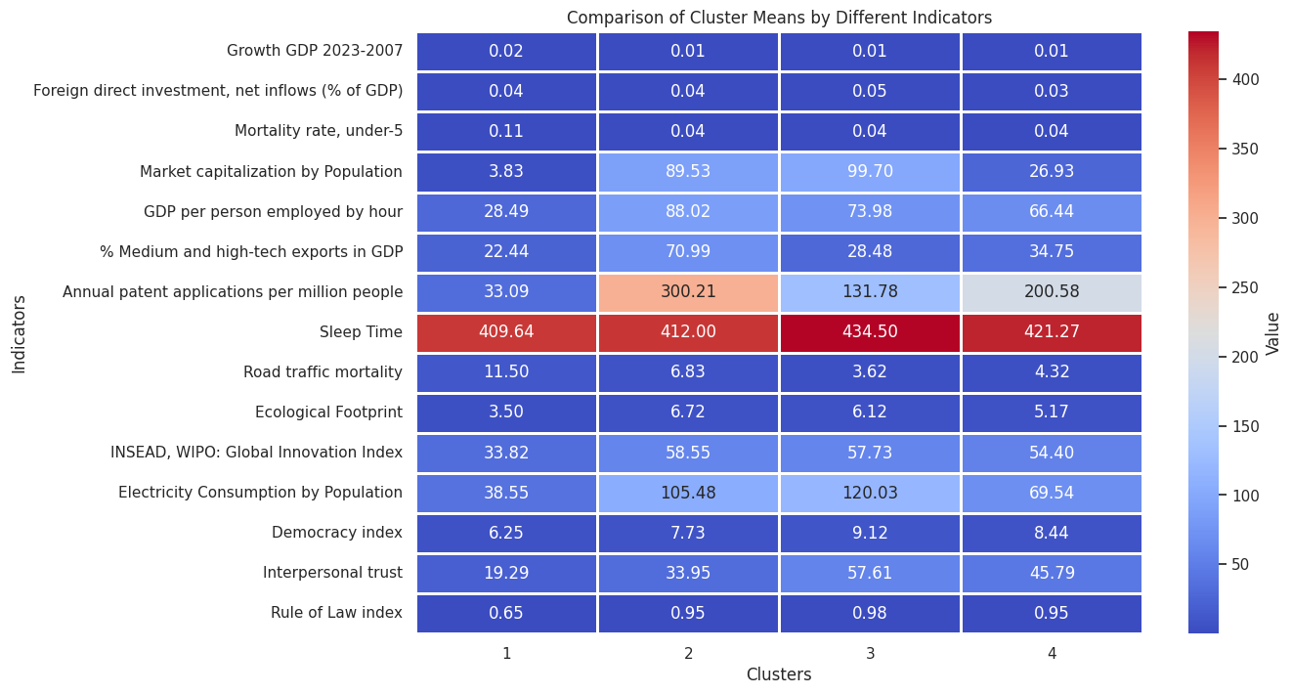
Рис. 2.6. Середні показники кластерів

Для облегшення аналізу, дані показників кластерів було візуалізовано як відсоток кожного показника до відповідного найбільш розвиненої країни світу сьогодення, Ірландії (рис. 2.7.).
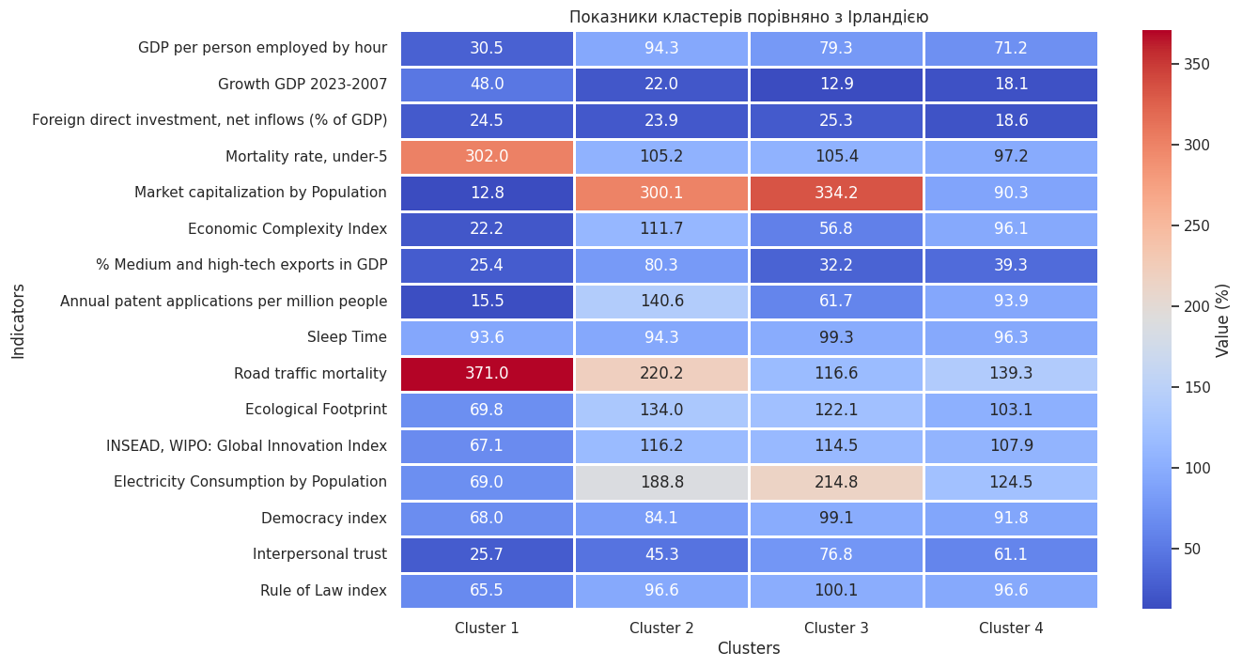
Рис. 2.7. Середні показники кластерів відповідно до Ірландії
Кластер 1 («країни з перехідною економікою») налічує 47 країн, які серед представлених мають найнижчі показники ефективності економіки (30,5% від Ірландії), найвищі серед представлених країн темпи його зростання з 2007 року (1,75%), найгіршу якість медицини, що демонструється найвищими показниками дитячої смертності (11,4% на 1000 новонароджених), нерозвиненим ринком цінних паперів (3,83 на душу населення), найменшою економічною складністю експорту (0,36) та часткою високотехнологічного експорту у ВВП (22,43%), нерозвиненою наукою (33,08 патентів на мільйон осіб), підвищеною смертністю на дорогах (11,5, або 3,7 разів більшою за Ірландію), найменший екологічний слід, найменший індекс інновацій та споживання електрики, найменший рівень міжособової довіри та рівень верховенства права. При цьому в даному списку відображено країни рівня від Молдови до Іспанії, тобто не взяті до уваги найбідніші країни світу.
Кластер 2 («найбільш високотехнологічні країни») налічують лише 4 країни, та виокремлюються найвищими показниками ефективності економіки (94,3% від Ірландії), середніми темпами зростання ВВП (0,8% річних), високою капіталізацією компаній (89,53), найвищими показниками економічної важкості експорту (1,81) та рівнем високотехнологічного експорту (70,99% у ВВП), найбільшою кількістю патентів (300,21), при цьому невеликою тривалістю сону (412 хвилин, третій результат з чотирьох), підвищеною смертністю на дорогах (134% від Ірландії), найбільшим екологічним слідом, відносно невеликим індексом демократії (7,73) та міжособової довіри (33,9). Представлені країни ведуть найбільш капіталістичну політику, що відображається о порівняно невеликих значень соціальних показників розвитку.
Кластер 3 («найбільш розвинені європейські країни») представлені шістьма країнами, які незважаючи на високі темпи продуктивності економіки мають найнижчі темпи економічного зростання. Так середньорічне зростання Норвегії з 2007 року було лише 0,2%, Нідерландів – 0,3%. Країни даного кластеру мають найвищі показники капіталізації компаній на душу населення, середні показники економічної важкості експорту, невеликими показниками в науці, найвищими показниками тривалості сону, найбезпечнішими показниками на дорозі, найвищими показниками вживання електрики, індексу демократії, міжособової довіри, та верховенства закону. Це найбільш соціально-орієнтовані країни, економічний добробут в яких значною мірою (як в Австралії, Канаді та Норвегії) забезпечений наявністю природних ресурсів та ефективним їх перерозподілом.
Кластер 4 («країни Західного Світу») представлений здебільшого класичними країнами Західної Європи (Німеччина, Франція та Великобританія), а також представниками «Західного Світу» на Близькому Сході (Ізраїль) та в Азії (Японія). Кластер характеризується найнижчими показниками середньорічних прямих іноземних інвестицій за останні 15 років (3,4%), невеликою капіталізацією компаній (26,93), розвиненою наукою (200,58 патентів на рік на мільйон населення), порівняно невеликим споживанням електрики (69,54), високими показниками демократії та міжособової довіри.
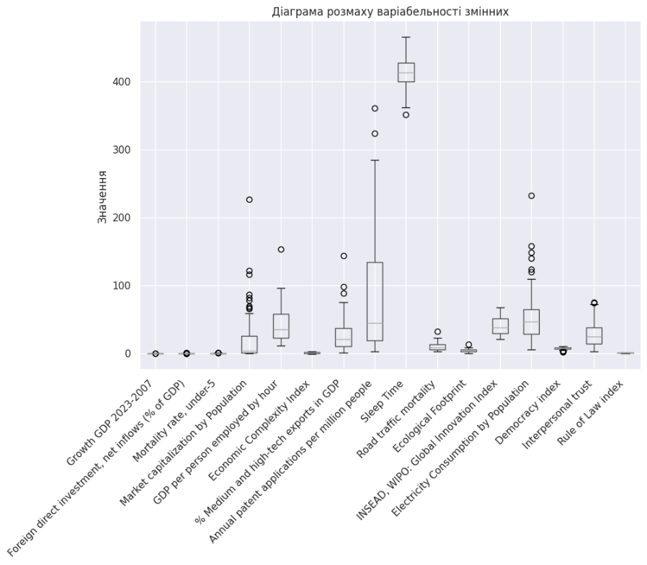
Рис. 2.8. Діаграма розмаху варіабельності показників
Надалі було побудовано візуалізацію варіабельності показників, що зображені на рис. 2.8.
Аналіз показників варіабельності змінних свідчить про достатню варіабельність окрім показників, що були відображені індексами у відсотковому вимірі.
Показники деяких країн відзначаються як викиди. Наприклад, Люксембург та Сінгапур в силу залежності від світових ринків та через найвищі показники економічного стану є викидами серед прямих іноземних інвестицій, ринкової капіталізації компаній, економічної важкості та екологічного сліду (для Люксембургу). При цьому через холодний клімат у Норвегії, Канади, Фінляндії та Швеції є викиди за показниками споживання електрики на душу населення. А Китай, Білорусь, Казахстан, Азербайджан та Єгипет – за показником індексу демократій. Через низький рівень медицини аномалії показника дитячої смертності трактуються у Азербайджані, Єгипті, Марокко та Індонезії для їхнього рівня розвитку економіки.
Також було наведено відстань між побудованими кластерами (рис. 2.9.)
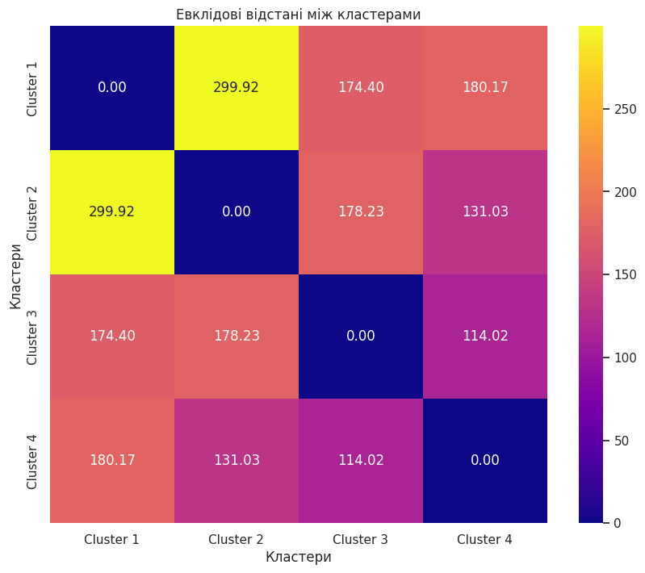
Рис. 2.8. Евклідові відстані між кластерами
Аналіз відстані між кластерів показує закономірну найменшу відстань між країнами «Західного Світу» та розвиненими країнами «Західної Європи». Також очікувана найбільша евклідова відстань між «найбільш розвиненими країнами» та «країнами з перехідною економікою».
Також було проведено дисперсійний аналіз якості побудованих кластерів, що зображено на рис. 2.9.
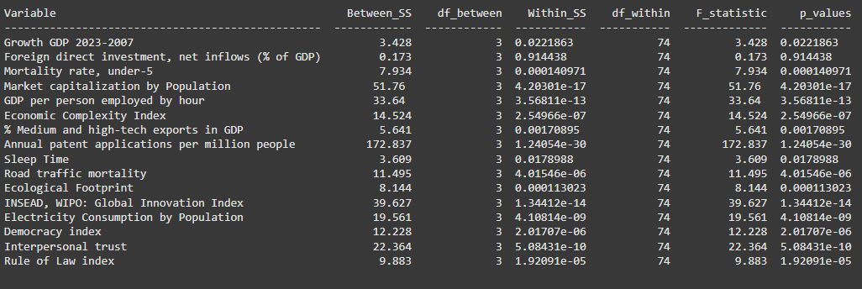
Рис. 2.9. Дисперсійний аналіз показників

Представлений аналіз показників показав, що у більшості показників розбіжності значень внутрішньогрупових ознак значно менше міжгрупових, що підтверджують якість проведеного кластерного аналізу. Єдиний показник, що не відповідає значення за критерієм Фішера – прямі іноземні інвестиції (частка у ВВП). Однак, даний показник має велике значення для побудови кластерів, тому його не було прибрано. Відповідно до дисперсійного аналізу найбільшим чином відповідає критерію Фішера – кількість патентів на мільйон людей та ринкова капіталізація на душу населення. Ці показники найбільшим чином характеризують приналежність до приналежності до кластерів.
Кластерний аналіз економічного рівня та добробуту країн дозволяє швидко ідентифікувати країни з подібними економічними показниками, що сприяє розумінню їхніх сильних та слабких сторін у контексті глобальної економіки. Це також допомагає визначати потенційні партнерства та адаптувати економічні стратегії на основі найкращих практик схожих країн.

2.3. Модель регресійного аналізу ефективності економік країн

Кореляційно-регресійний аналіз — це метод дослідження, спрямований на виявлення та оцінку зв'язків між різними економічними показниками, що дозволяє оцінити, наскільки і як саме зміна одних факторів впливає на ефективність економіки в цілому. Основною метою цього аналізу є побудова моделі, яка пояснює взаємозв'язок між залежною змінною, що характеризує економічну ефективність, та незалежними змінними, які можуть включати такі фактори, як рівень інвестицій, продуктивність праці, доходи населення та інші економічні індикатори [12].
Завданням кореляційно-регресійного аналізу в цьому контексті є:
визначення факторів, що мають найбільший вплив на економічну ефективність;
кількісна оцінка сили та напряму впливу кожного фактора;
побудова математичної моделі, яка дозволяє здійснювати прогнозування змін у показниках економічної ефективності залежно від значень факторних змінних [10].
Цей аналіз дозволяє глибше зрозуміти, які економічні процеси та фактори є вирішальними для забезпечення стійкого економічного розвитку.
В бакалаврській роботі вже будувалась модель зв’язку факторів впливу на економічний рівень країни [14]. Для побудови нової моделі було розширено більш ніж вдвічі вихідну базу до 182 країн, були оновлені за замінені змінні, що унеможливлюють побудову моделі для такої кількості країн, а також додано нові показники, фактори впливу. При цьому для зваженості оцінок застосовувалися середні дані показників за 2007-2023 років. В якості залежної змінної було застосовано показник «GDP per person employed (constant 2021 PPP $)» як узагальнений фактор ефективності економіки країни. Інші змінні виступають як незалежні фактори впливу (Додаток Б).
На рис. 2.10. побудовано матрицю множинної кореляції обраних факторів.
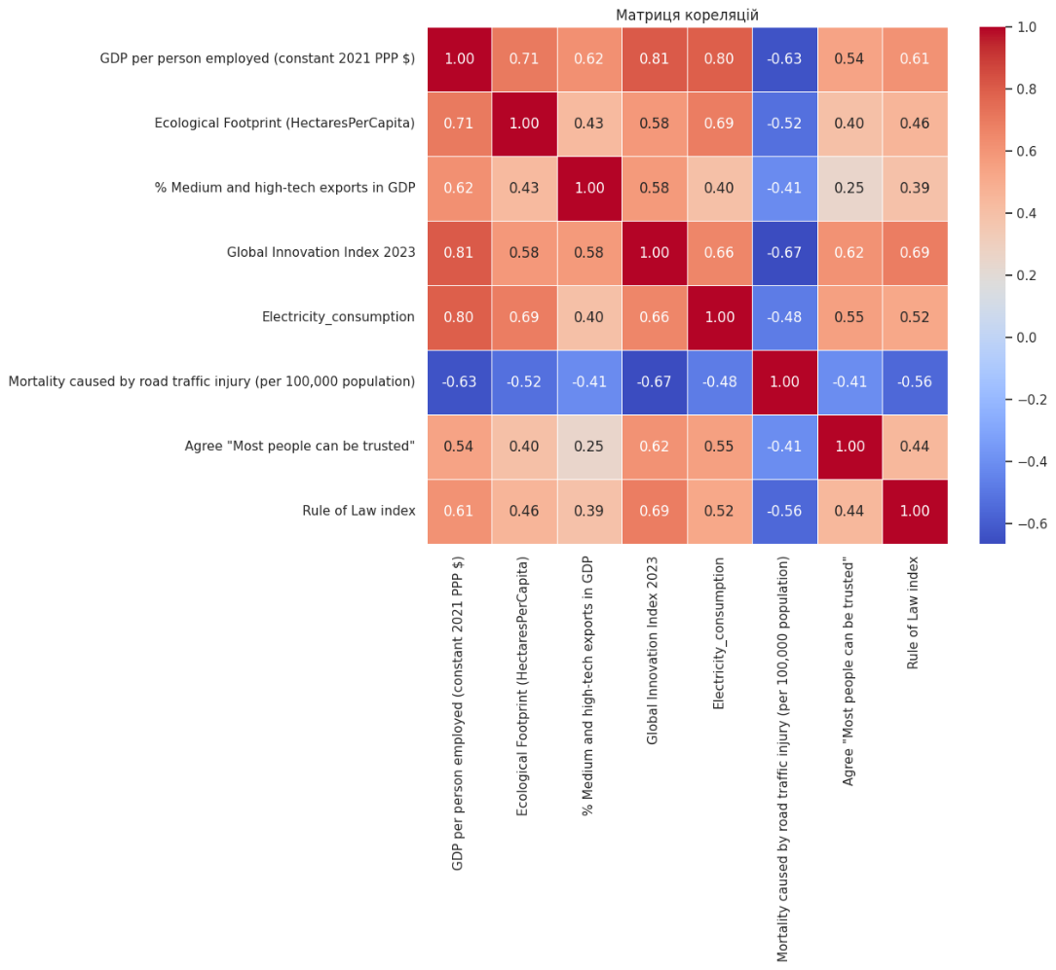
Рис. 2.10. Матриця множинної кореляції факторів

Серед зазначених факторів зазначені як вже раніше застосовані фактори (частка високотехнологічного експорту у ВВП та рівень екологічного сліду), так і нові показники: глобальний індекс інновацій, споживання електроенергії на душу населення, смертність від ДТП (на 100 тис. населення), соціальний фактор згоди із твердженням «більшості людей можна довіряти», а також індекс верховенства права.
Найбільш тісна залежність серед незалежних факторів спостерігається у «глобальному індексу інновацій» (0,81) та «рівнем споживання електроенергії» (0,80). Доволі істотна негативна сила впливу на змінну є у чисельності «смертності від ДТП» (-0,63), фактор який досить сильно впливає також на «індекс інновацій» (-0,67).
Для запобігання мультиколініарності не було включено незалежні показники, що мають тісну лінійну залежність між собою більш ніж у 0,7. В жодному із приведених випадків гранична межа не була перейдена. При цьому існує дві доволі сильні залежності факторів:
Залежність між екологічним слідом країни та рівнем споживання електроенергії (0,69) зумовлена тим, що підвищення споживання енергії зазвичай супроводжується зростанням викидів шкідливих речовин та збільшенням використання природних ресурсів. Більшість джерел енергії, особливо в країнах з інтенсивним виробництвом споживають великі обсяги викопного палива або інші ресурси, що залишають слід у вигляді парникових газів, забруднення повітря і води. Водночас, високоенергоефективні країни зі значною часткою відновлюваних джерел мають можливість знижувати екологічний слід, навіть при зростанні рівня енергоспоживання.
Залежність між індексом інновацій країни та індексом верховенства (0,69) права пояснюється тим, що стабільна правова система та надійний захист прав власності створюють сприятливі умови для розвитку інновацій. Верховенство права забезпечує чесні правила гри, сприяє безпеці інвестицій та стимулює підприємців і науковців вкладати ресурси в розробку нових технологій та ідей. Країни з високим рівнем верховенства права частіше мають розвинену інноваційну інфраструктуру, яка підтримує економічний розвиток через новаторські рішення та технологічний прогрес.
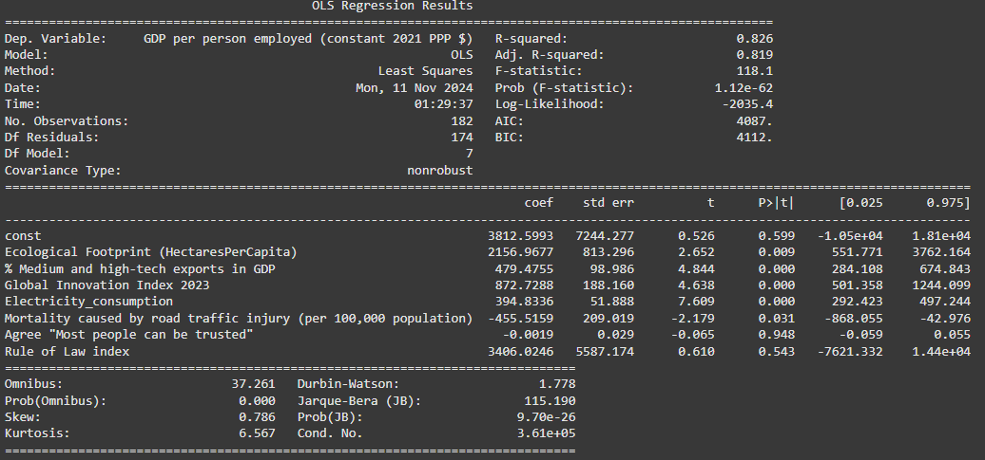
Рис. 2.11. Регресійна модель (результати)

Аналіз результатів моделі (рис. 2.11.) показує статистичну незначущість факторів «згоди зі твердженням «більшості людей можна довіряти», а також індекс верховенства права, де значення p-value перевищує критичне значення і тому для цих факторів не можливо виключити нульову гіпотезу про відсутність зв’язку. На рис. 2.12 побудовано модель без цих факторів.
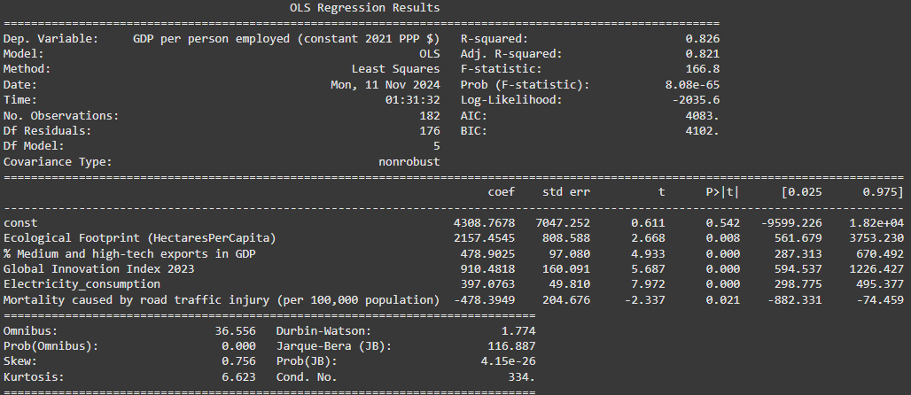
Рис. 2.12. Описова статистика результатів моделі

Коефіцієнт детермінації, який відображає частку загальної варіації залежної змінної, пояснюваної моделлю, демонструє доволі тісний зв’язок (0,826) між змінними. Навіть скорегований коефіцієнт детермінації (Adjusted R-squared), що залишається стабільним при збільшенні числа незалежних змінних, має подібне значення (0,821) і також перевищує нормативне значення (0,7).
Критерій Фішера є важливим статистичним інструментом для оцінки значущості регресійної моделі, оскільки дозволяє перевірити, наскільки добре незалежні змінні пояснюють варіацію залежної змінної. Високе значення критерію вказує на статистично значущий зв'язок між змінними, підтверджуючи корисність моделі. Отримане значення в моделі (166,8) перевищує табличне (2,265), що вказує на статистичну значущість моделі загалом. Показник p-value, який використовується для перевірки гіпотез, вказує на ймовірність того, що отриманий результат можна було б спостерігати випадково, якщо нульова гіпотеза є правильною. Отримане майже нульове значення значно менше 0,05 і свідчить про відхилення нульової гіпотези, що вказує на наявність статистично значущого ефекту або зв'язку між змінними. Отримані значення кожного з незалежних показників менше критичного рівня, що дозволяє відкинути нульову гіпотезу.
Автокореляція залишків вказує на наявність залежності між значеннями залишків в різних точках спостереження, що може свідчити про неповну специфікацію моделі. Критерій Дарбіна-Уотсона використовується для перевірки автокореляції, де значення близькі до 2 свідчать про відсутність автокореляції, а значення, наближені до 0 або 4, вказують на її наявність. Також досить важливо вказати, що даний критерій використовується для виявлення автокореляції лише першого порядку для випадкових залишків сусідніх рядів [12]. Близьке до 2 отримане значення моделі (1,774) підкреслює відсутність спостереження автокореляції.
Виявлення відповідності залишків нормальному розподілу на рис. 2.13.
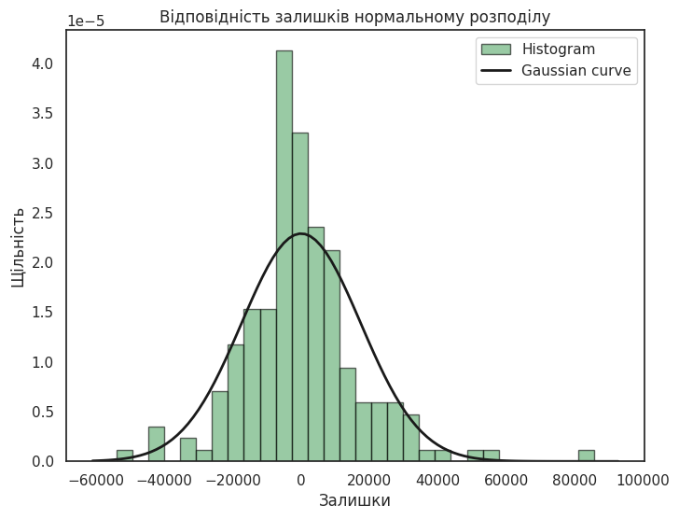
Рис. 2.13. Нормальний розподіл залишків
Показник Skewness або коефіцієнт асиметрії розкриває, наскільки розподіл даних нахилений вліво або вправо від свого середнього значення, що важливо для розуміння нерівномірностей у поведінці змінної. Якщо Skewness додатний, більшість значень зосереджена ліворуч, і «хвіст» розподілу тягнеться вправо, що вказує на можливі рідкісні високі значення. При від’ємному Skewness хвіст розподілу «тягнеться» вліво, а дані зосереджені праворуч. Значення, близькі до нуля, вказують на симетричний розподіл, що часто відповідає нормальному розподілу і дозволяє застосовувати стандартні методи аналізу [10]. Отримане значення моделі (0,756) вказує невелику позитивну асиметрію, що трохи перевищує граничну межу нормативних значень між -0,5 та 0,5.
Показник ексцесу (Kurtosis) або «високості» розподілу показує, чи мають дані тенденцію до «гострішого» або «плоскішого» розподілу порівняно з нормальним. Високий ексцес (позитивний) натякає на розподіл із гострим піком і важкими «хвостами», що означає більшу ймовірність екстремальних значень — такий розподіл часто називають «лептокуртичним». Негативний ексцес, або плоский розподіл (платикуртичний), вказує на пологий пік і більш рівномірний розподіл значень, що може означати меншу схильність до аномальних сплесків. Kurtosis є важливим для оцінки ризику, адже «важкі хвости» можуть натякати на непередбачувані події в аналізованій змінній [10]. Отримане значення 6,623 доволі значно відрізняється від нормативної 3, що вказує на лептокурчатий розподіл і наявність екстремальних значень. При дослідженні конкретних показників, що відповідають екстремальним значенням, то це поведінка найбільш розвинених країн (Сінгапур та Ірландія), країн, що стрімко розвиваються, але ще не мають високих значень ВВП (Китай та В’єтнам), а також розвинені країни, що поставляють ресурси (Норвегія із аномальним споживанням електроенергії, Австралія та Канада). Також доволі часто вибиваються аномальні значення країн-поставників природних ресурсів з нерозвиненими інститутами (Катар, Алжир, Саудівська Аравія).
Також для перевірки нормальному розподілу побудований графік «квантіл-квантіл» (Quantile-Quantile plot) на рис. 2.14.
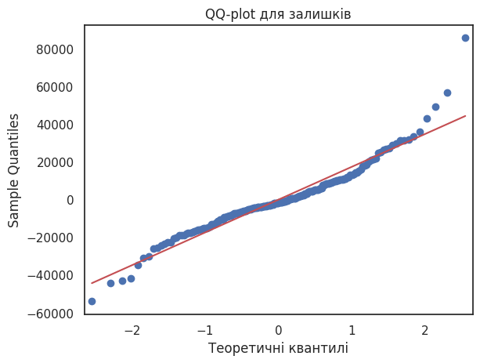
Рис. 2.14. QQ-plot перевірки залишків

QQ-графік (Quantile-Quantile plot) допомагає візуально оцінити, наскільки розподіл даних наближається до нормального. Він зіставляє квантилі вибірки з теоретичними квантилями нормального розподілу: якщо точки лежать уздовж прямої лінії, дані мають нормальний розподіл; відхилення від лінії вказують на асиметрію або «важкі хвости». Окрім зазначених асиметричних значень також виділяються аномальне високе споживання електрики ОАЕ інтенсивним використанням кондиціонування в умовах жаркого клімату та низьке Італії, спричинене сприятливими кліматичними умовами, культурою ощадливого споживання й ефективними енергетичними практиками. Наявність нерозвинених інститутів в статистично багатих країнах (Саудівська Аравія (35), Кувейт (21), ОАЕ (17), Екваторіальна Гвінея (23)) викликає аномально високі для цього класу значення смертності від ДТП.
Додатково побудовані графіки залишків незалежних змінних, результати яких показані на рис. 2.15. та рис. 2.16.
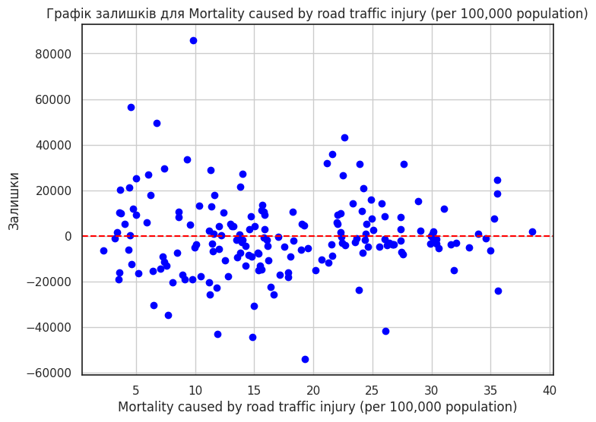
Рис. 2.15. Графік залишків для індексу смертності від ДТП

Залишки показника не вказують на явну наявність гетероскедастичності, мають рівномірне розташування навколо горизонтальної осі. В цьому випадку не спостерігаються систематичні відхилення.
На рис. 2.16 є загроза кучкування залишків в тому числі у вигляді конусоподібних полос, хоча і достовірна сказати важко. Таке кучкування залишків, особливо у вигляді конусоподібних смуг, може свідчити про проблему гетероскедастичності, тобто змінної дисперсії залишків залежно від значень незалежних змінних. Це може призвести до того, що стандартні помилки коефіцієнтів регресії будуть неточними, знижуючи достовірність результатів моделі. Як наслідок, статистичні тестування можуть виявитися ненадійними, а прогнозна здатність моделі знизиться, що вимагає проведення додаткових перевірок.
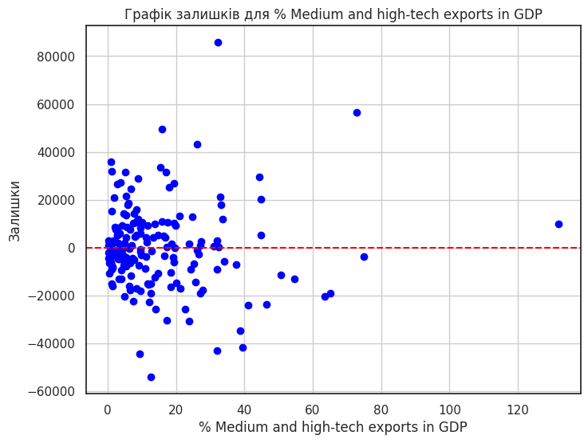
Рис. 2.16. Графік залишків для частки високотехнологічного експорту

Після перевірки моделі на гетероскедастичність використано тест Бройша-Пагана (Breusch-Pagan test), який показав наявність гетероскедастичність (p-value – 0,01, F-statistic: 0,007). Гетероскедастичність є проблемою в регресійних моделях, оскільки вона порушує одну з основних припущень класичної лінійної регресії — сталість дисперсії залишків (гомоскедастичність). Коли дисперсія залишків змінюється в залежності від значень незалежних змінних, оцінки коефіцієнтів можуть залишатися незміщеними, але стають неефективними, що призводить до неправильних стандартних помилок, t-статистик і p-value. Це, в свою чергу, впливає на точність інтерпретації результатів і може привести до хибних висновків про статистичну значущість змінних.
Для врахування даного фактору використано робастні стандартні помилки, які забезпечують надійність оцінок коефіцієнтів, зменшуючи вплив гетероскедастичності на значення стандартних помилок. Це дозволяє отримати коректні значення t-статистик та p-value, навіть якщо дисперсія залишків змінюється залежно від значень незалежних змінних.
Для виявлення мультиколінеарності в регресійній моделі було обчислено коефіцієнт інфляції дисперсії (VIF — Variance Inflation Factor) для кожної незалежної змінної, а результати наведено на рис. 2.17.
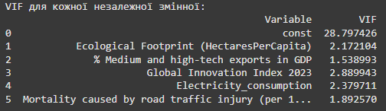
Рис. 2.17. Результати значень для показників тесту VIF

Мультиколінеарність виникає, коли незалежні змінні в регресійній моделі сильно корелюють між собою, що ускладнює оцінку окремих ефектів кожної змінної і може привести до нестабільних або неточних оцінок коефіцієнтів. Коефіцієнт інфляції дисперсії (VIF — Variance Inflation Factor) використовується для діагностики мультиколінеарності серед незалежних змінних у регресійній моделі. Він показує, наскільки збільшується дисперсія оцінки коефіцієнта конкретної змінної через кореляцію з іншими предикторами. Значення VIF понад 10 (або, у деяких дослідженнях, понад 5) може свідчити про сильну мультиколінеарність, що може спотворити результати моделі, знижуючи надійність оцінок і статистичну значущість. Отримані результати коливаються в межах від 1,538 до 2,889, що по усім нормативам не перевищує граничну межу і дає змогу відхилити гіпотезу о наявності мультиколініарності.
Отримані в моделі сили впливу кожної незалежної змінної візуально показані на рис. 2.18.
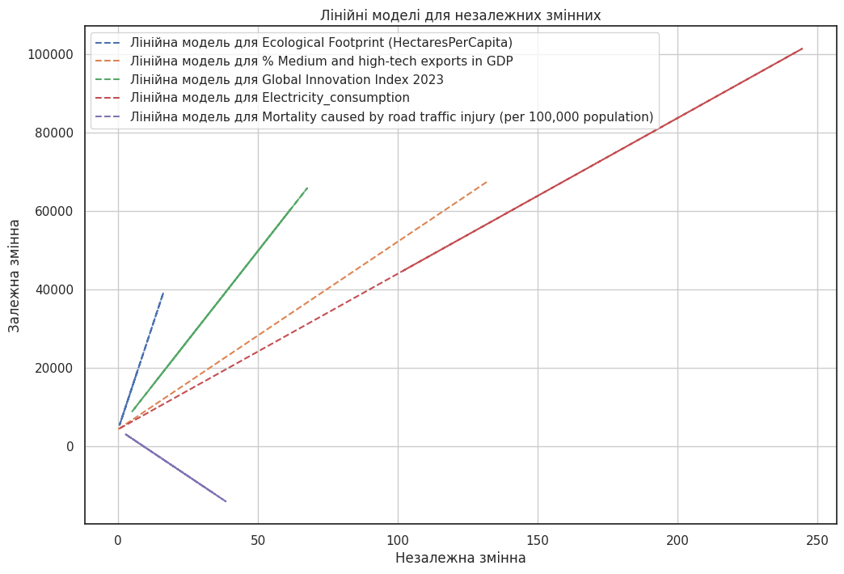
Рис. 2.18. Сили впливу незалежних факторів

Загалом, побудована регресійна модель має наступний вигляд:
Y=2157,45X1+478,9X2+910,48X3+397,07X4–478,39X5+4308,76, де
Y – ВВП на одного працюючого, розрахований за ПКС в постійних цінах
X1 – рівень екологічного сліду на душу населення
X2 – частка високотехнологічного експорту у ВВП
X3 – глобальний індекс інновацій
X4 – споживання електроенергії на душу населення
X5 – смертність від ДТП (на 100 000 населення).
Побудована регресійна модель показує істотний різнонаправлений вплив на загальний рівень добробуту країни таких незалежних факторів як рівень споживання електроенергії та рівень екологічному сліду країни.
Порівняння сили факторів в побудованих моделях дає можливість узагальнити їхній відносний вплив на залежну змінну, допомагаючи визначити найважливіші чинники та їхній внесок у пояснення варіації результатів.

РОЗДІЛ 3. МОДЕЛІ АНАЛІЗУ ТА КЛАСИФІКАЦІЇ КРАЇН ЗА РІВНЕМ ЕФЕКТИВНОСТІ ЕКОНОМІКИ

3.1. Особливості розрахунку потенційного ВВП

Будь-яка економіка зазнає впливу кон'юнктурних коливань, які призводять до скорочення ефективного попиту. Це обмежує повне використання національних ресурсів, через що частина з них залишається невикористаною. На макрорівні такі зміни зазвичай спричиняють зростання рівня безробіття та зниження коефіцієнта використання виробничих потужностей. Така ситуація потребує прийняття відповідних управлінських рішень. Це своє чергу зумовлює необхідність оцінки макроекономічного потенціалу країни для правильного з'ясування масштабів наявних народногосподарських втрат. У таких цілях зазвичай використовується так званий показник потенційного валового внутрішнього продукту (ВВП). Однак методика його розрахунку є неоднозначною, якщо не сказати спірною. У зв'язку з цим розглянемо основні підходи, що є в даній галузі, а також деякі можливі альтернативні алгоритми оцінки обсягу потенційного ВВП [7].
Традиційні підходи до економетричної оцінки потенційного ВВП. У більшості випадків для обчислення потенційного ВВП застосовують економетричні методи. У цьому контексті можна виокремити два основні підходи, які до певної міри можна вважати альтернативними. Розглянемо їх детальніше.
«Трудовий» підхід заснований на використанні макроекономічної виробничої функції, зазвичай двофакторної. Як макропоказники в цій моделі виступають традиційні ресурси — праця та капітал. При цьому виробнича функція приймає наступну форму (для наочності і конкретизації аналізу зупинимось на функції Кобба-Дугласа у формулюванні Я. Тінбергена):
$Y=ⅇ^{y_{t}}⋅F^{a}{\left[\left(1-w\right)L\right]}^{β}$, (2.1)
де Y – фактичний ВВП; t – час; F – обсяг основного капіталу; E – чисельність зайнятих у народному господарстві; α, β і γ – параметри, що оцінюються статистично на основі даних ретроспективних динамічних рядів. (Показники Y та F обчислюються в порівнянних цінах.) [8].

Згідно з «трудовою» методикою, фактором, який не використовується повною мірою, виступає робоча сила. Таким чином, рівень безробіття безпосередньо зменшує потенційний ВВП країни, оскільки залучення додаткової робочої сили до економічної діяльності забезпечує приріст доданої вартості. «Фондовий» підхід базується на побудові виробничої функції, але методика розрахунку тут дещо відрізняється, і початкова функціональна залежність набуває іншої форми. У рамках «фондової» методики економетрична оцінка обсягу виробництва передбачає попереднє очищення основного капіталу з урахуванням реального рівня використання виробничих потужностей.
$Y=ⅇ^{Yt}⋅k^{a}⋅E^{β}$, (2.2)
де K – обсяг реально завантажених виробничих потужностей [33].

У цьому підході основні втрати економіки обумовлені насамперед неефективним використанням виробничих потужностей. Тому недозавантажене обладнання можна вважати прямим зменшенням потенційного ВВП країни, оскільки його повне використання сприяло б зростанню випуску кінцевої продукції.
Недоліки «трудової» та «фондової» методик. «Трудову» та «фондову» методики можна віднести до однофакторних методів оцінки потенційного ВВП. Це й відбивають їх назви. Різниця між ними лише в тому, якому з макрофакторів віддається перевага. Вибір «робочого» фактора має свою логіку та історичне підґрунтя.
Наприклад, «трудова» методика використовується в розвинених країнах, в яких праця, по-перше, визнається як основний національний ресурс, по-друге, є досить дорогим і обтяжливим у періоди кон'юнктурних спа-дів, і по-третє, надзвичайно гнучко реагує попри всі зміни, які у економіці. Сказане визначає той факт, що рівень безробіття виступає як основний індикатор стану економіки, а статистика обліку чисельності безробітних досить точно відбиває реальну ситуацію.
У кожної з двох методик є певні плюси та мінуси. Так, «трудовий» підхід є принципово макроекономічним і його використання на рівні галузей неможливе. «Фондовий» метод, навпаки, дозволяє врахувати рівень економічного недозавантаження у різних сегментах народного господарства, проте макроекономічне усереднення галузевих даних передбачає їхнє зважування. Це може супроводжуватися серйозними обчислювальними похибками. У більшості випадків зведений показник рівня неповного завантаження виробничих потужностей не можна коректно розрахувати, у зв'язку з чим використовується метод «тиражування» коефіцієнта завантаження основних фондів у промисловості на все народне господарство.
Для розрахунку потенційного ВВП було обрано та використано методику, запропонованою Ендрю Бернсом зі Світового Банку у 2014 році, методика якого підходить в тому числі для обчислення потенційного ВВП як для країн, що розвиваються, так і вже до розвинутих країн світу. В основі цього методу лежить гібридна виробнича функція, що вже була задіяна при розрахунках Федеральною резервною системою та країн «Організації економічного співробітництва та розвитку (ОЕСР)». Її формула наступна:

$GDP_{t}=TFP_{t}⋅K_{t}^{a}*(P_{1564t}⋅P_{rt}⋅{\left(1-UNR_{t})\right)}^{1-a}$, (2.3)
де GDPt – Приріст валового внутрішнього продукту в поточних цінах;
TFPt – приріст загального фактору продуктивності;
Ktα – приріст фактору капіталу;
P1564t – величина працюючого населення;
Prt – рівень працюючого населення від загальної робочої сили;
UNRt – рівень поточного безробіття [28].

В методиці припускається узагальнити для кожного зі значень частку капіталу у виробництві взятих до розгляду країн (α) як постійну величину у 25 або 30 відсотків. І хоча в середньому так воно і є, для точності підрахунків було взято окремо дані цього показника для окремої країни та відповідного року розрахунку показника.
Оцінювання потенційних значень змінних ґрунтується на статистичних моделях, що передбачає наявність певної частки випадковості. Наприклад, оцінка потенційного ВВП та економічного розриву є досить невизначеною, оскільки економічна структура та чинники росту можуть постійно змінюватися. У ситуації виходу з глибокої рецесії економіка може мати менше вільних ресурсів, ніж очікувалося. Це може бути наслідком таких процесів, як:
люди, що втратили роботу, покидають ринок праці або емігрують;
підприємства припиняють діяльність і залишають депресивні регіони;
банки, які зазнали збитків у період рецесії, стають більш обережними щодо видачі кредитів.
Підходи до оцінки потенційного ВВП, які використовуються міжнародними організаціями. Європейська мережа незалежних фіскальних установ (EU IFI). У Європейській мережі незалежних фіскальних установ (2018) більшість членів (15 із 20 респондентів) виробляють свої власні незалежні оцінки потенційного випуску та розривів випуску, як правило, двічі на рік [51]. Дані представлені на рис. 2.2.
Більшість членів мережі використовують два традиційні методи оцінки потенційного випуску: фільтр Ходрика – Прескотта (HP) та метод виробничої функції. Деякі розширені програми також охоплюють одновимірні або багатовимірні моделі компонентів, що не спостерігаються, і аналіз головних компонентів. Тільки три установи, які брали участь в опитуванні, згадали про застосування комбінацій оцінок розриву випуску, отриманих за допомогою різних підходів чи джерел.

Рис. 2.2. Використання методів оцінки потенційного випуску фіскальними організаціями всередині мережі EU IFI

Для зменшення невизначеності у визначенні потенційного ВВП застосовуються такі методи: центроване ковзне середнє, фільтр Ходріка-Прескотта, фільтр Бакстера-Кінга, фільтра Калмана тощо. Ці методи використовуються для оцінки потенційних значень ключових компонентів виробничої функції, таких як темпи зростання праці, капіталу та сукупної факторної продуктивності (СФП), на основі яких обчислюються темпи приросту потенційного ВВП.
Фільтр Ходріка-Прескотта є широко вживаним інструментом для виділення трендової компоненти з економічних часових рядів, таких як валовий внутрішній продукт (ВВП) або продуктивність праці. Метою є розділення даних на дві частини: довгостроковий тренд, який відповідає за стійкі зміни в економіці, і короткострокові коливання або цикли, які відображають нестабільність або реакцію на шоки.
Фільтр мінімізує два компоненти: відхилення часового ряду від тренду та зміни в трендових компонентах. Важливим аспектом є вибір параметра 𝜆, який визначає ступінь згладження. Для економічних часових рядів, таких як ВВП, зазвичай використовується значення 𝜆 в діапазоні від 100 до 1600, залежно від частоти даних (1600 для річних даних).
Фільтр Ходріка-Прескотта мінімізує наступну функцію для розкладу часового ряду y_{t}​ на трендову компоненту τ_{t} ​ і циклічну компоненту c_{t}​ [50]:

$m{{in}_{τt}\left[\begin{aligned}\sum_{t=1}^{T}{{\left(y_{t}-T_{t}\right)}^{2}}+λ\sum_{t=2}^{T-1}{(}\end{aligned}\left(τ_{t+1}-τ_{t}\right)-(τ_{t-τ_{t-1}}))^{2}\right]}$, (2.4)
де: yt​ — це спостережуване значення часового ряду в момент часу ttt,
τt ​ — це трендова компонента, яка мінімізується,
λ — параметр згладжування (чим більше λ, тим згладженіший тренд).

Якщо потрібен менш згладжений ряд, то використовується фільтр Калмана. Фільтр Калмана є потужним інструментом для оцінки прихованих змінних з наявних даних, навіть якщо спостереження містять шум. Він працює на основі байєсівської логіки, поєднуючи попередні оцінки та нові спостереження для оновлення поточної оцінки стану. Цей підхід особливо корисний для випадків, коли дані мають нестабільний характер або потребують адаптивного підходу.
Фільтр Калмана застосовується не тільки в економіці, а й в інженерії, таких як роботи з системами керування або навігації, де необхідно точно оцінювати стан об’єкта на основі недосконалих даних.
Фільтр Калмана застосовує два основні рівняння: рівняння стану та рівняння спостереження. Рівняння стану:
$x_{t}=Fx_{t-1}+ω_{t}$, (2.5)
де x_{t}​ — прихований стан в момент часу t,
F — матриця перехідних станів,
w_{t}​ — шум процесу (білошумова складова).
При цьому рівняння спостереження є наступним:
$y_{t}=Hx_{t}+v_{t}$, (2.6)
де y_{t} - спостережуване значення,
H – матриця спостережень,
v_{t}​ — шум вимірювання.

Фільтр Калмана використовує рекурсивну процедуру для оцінки поточного стану системи на основі попередніх оцінок і нових даних, мінімізуючи помилки оцінки [40].
Основна відмінність між фільтрами Ходріка-Прескотта та Калмана полягає в способі згладження та врахуванні змін у даних. Фільтр Ходріка-Прескотта є більш "жорстким" в сенсі згладжування, оскільки він має постійний параметр λ, який визначає ступінь чутливості до змін у даних. У той час як фільтр Калмана адаптивно реагує на нові дані і може "підлаштовуватися" під змінні умови.
Ще один популярний фільтр, який використовується для аналізу економічних часових рядів — це фільтр Бакстера-Кінга. Він призначений для вилучення циклічних коливань в часі, пов'язаних з економічними циклами. Він видаляє високочастотний шум і залишає тільки ті компоненти, які відповідають циклам, подібним до економічних. Фільтр зосереджений на аналізі певних частот і використовується для вивчення коротко- та середньострокових економічних змін.
Фільтри є важливим інструментом для макроекономічного аналізу. Вони допомагають виділяти довгострокові тренди (наприклад, для оцінки потенційного ВВП) і відокремлювати їх від циклічних змін. Ці методи використовуються центральними банками, міжнародними організаціями та дослідницькими установами для аналізу економічної активності, циклів зайнятості, продуктивності праці, тощо.

3.2. Побудова моделі оцінки потенційного ВВП країн світу

Розглянемо особливості динаміки приростів реального та потенційного ВВП країн, що були згуртовані у географічні кластери. Для декомпозиції динамічних рядів застосовувались методи статистичної фільтрації, зокрема Ходрика-Прескотта та Калмана [за даними 30,52]. Для обробки масивів статистичних даних використовувалась мова програмного забезпечення Python (Додаток С).
У розрахунках точкою відліку став 1989 рік, після якого в країнах «колишнього соцтабору» розпочалась тимчасова криза та динаміка відновлення їх економік найбільш показова.
На рис. 3.1. зображено динаміку реального та потенційного ВВП для США.

Рис. 3.1. Приріст реального та потенційного ВВП США 1989-2023 рр.

Загалом, здебільшого відбувається додатній розрив ВВП, коли фактичний ВВП вище за потенційний, що свідчить про перегрів економіки. Однак в часи кризи (2009 та 2020 рік) відбувався від’ємний розрив ВВП.
Тепер подивимся на динаміку в країнах Західної Європи (рис. 3.2.)

Рис. 3.2. Приріст реального та потенційного ВВП в країнах «Західної Європи» 1989-2023 рр.

Відбувається зростання меншими темпами та більш повільне відновлення після криз в економіках.
Також було побудовано динаміку приростів ВВП країн «Південно-Східної Азії» (рис 3.2).

Рис. 3.3. Приріст реального та потенційного ВВП в країнах «Південно-Східної Азії» 1989-2023 рр.

Значна частка приростів ВВП країн «Південно-Східної Азії» є у Китаю. Досить значне розходження динаміки потенційного та фактичного ВВП виражене тим, що приріст загального фактору продуктивності, що є головним фактором оцінки приросту потенційного ВВП зростає досить повільно у Китаю, економіка якого донедавна розвивалася більшою мірою екстенсивно.
Надалі подивимось на прирости ВВП в країнах «Латинської Америки».

Рис. 3.4. Приріст реального та потенційного ВВП в країнах «Латинської Америки» 1989-2023 рр.

Зазначається, що в часи криз і появлення негативних розривів, свідчить про недовикористання капіталу та робочої сили, що зумовлює потребу у послідовному пом'якшенні макроекономічних впливів. У той самий час спостережувані позитивні значення розриву випуску, що визначається теоретично як індикатор інфляційного тиску, відбивають реальне перевищення інфляцією цільових показників, що посилилося, і особливо в періоди перегріву економіки істотно обмежують можливості грошово-кредитної політики, призводячи до необхідності її посилення. Однак надмірно агресивна політика здатна не так підтримувати внутрішній попит, як більшою мірою стимулювати інфляцію. Тому при скороченні розриву, і особливо при його переміщенні в негативну область значень, виникає потреба в пом'якшенні макроекономічного впливу або переході до менш консервативної та помірно жорсткої політики [25].
Також відображено динаміку ВВП в країнах «Близького Сходу».

Рис. 3.5. Приріст реального та потенційного ВВП в країнах «Близького Сходу» 1989-2023 рр.

Аналіз динаміки свідчить про те, що країни «Близького Сходу» більш вдало проходять світові кризи, які досить м’яко відображаються в динаміки їх розвитку. Також порівняти динаміку ВВП в Україні та сусідніх країнах.

Рис. 3.6. Приріст реального та потенційного ВВП в країнах «Східної Європи» 1989-2023 рр.
Країни «Східної Європи» як зазначається на графіку стали зростати тільки з середини 1990-х років після переходу до ринкової моделі економіки. При цьому в цей час потенційний ВВП якщо і зменшувався, то досить несильно. Подібна ситуація повторилася в часи криз 2009 та 2020 років. У 2022-2023 рр на відміну від інших географічних кластерів реальний ВВП падав і потенційний ВВП зменшувався більш повільними темпами.
Тепер порівняємо цю динаміку з країнами «колишнього соцтабору».

Рис. 3.7. Приріст реального та потенційного ВВП в країнах «колишнього соцтабору» 1989-2023 рр.

Країни колишнього соцтабору окрім країн «Східної Європи» включає більше країн і відображає більш глибоку кризу в 1990-і роки, вихід з якої відбувся лише з 1999 року. При цьому у 2022-2023 роках ці країни зростали на відміну від країн «Східної Європи». У 2000-і роки країни «колишнього соцтабору» зростали більш інтенсивно, а у 2015-2021 рр – навпаки.
Тепер порівняємо динаміку приростів економіки України та цих країн загалом (рис 3.8.).

Рис. 3.8. Приріст реального та потенційного ВВП в Україні 1989-2023 рр.

Загалом, економіка України зазнала найбільш серйозних потрясінь. У 1994 році реальний ВВП скоротився на 26%, у 2009 році – на 16,4%, у 2022 – на 34,4%. Потенційний ВВП почав зростати з 1998 року, реальний – з 1999.
Загалом, економіка України показувала схожу динаміку подібну країнам Східної Європи тільки на більш негативному рівні.
Далі було представлено узагальнені дані приростів за 1989-2023 роки реального ВВП в поточних цінах, потенційного ВВП в поточних цінах, з фільтрами Калмана та Ходріка-Прескотта (ХП), ВВП по ППС на душу населення, ВВП по ППС на одного працюючого, а також частку цього значення від значення економіки в США у 1989 та 2023 роках.
Розглянемо дані по представленим раніше географічним кластерам, в табл. 3.1.
Найбільшим чином потенційний ВВП зріс у країнах Південно-Східної Азії та на Близькому Сході. Серед розвинений країнах найбільшим чином це проявилося у Словаччини (120,1%), Китаю (121,8%) та Боснії і Герцеговини (128,6%) за 1989-2023 роки.
Географічний кластер | Реальний ВВП | Потенційний ВВП | Фільтр Калмана | Фільтр ХП | ВВП ППС на душу | % США, 1989 | % США, 2023 | ВВП ППС на 1 прац. | % США, 1989 | % США, 2023
Країни Західної Європи | 164,9% | 97,3% | 99,7% | 98,1% | 146,7% | 90,9% | 78,7% | 132,6% | 101,0% | 82,0%
Країни Східної Європи | 126,9% | 98,2% | 98,5% | 97,8% | 174,1% | 45,8% | 47,0% | 164,8% | 48,9% | 49,4%
Країни колишнього "соцблоку" | 142,1% | 99,7% | 99,5% | 98,0% | 153,4% | 49,6% | 45,0% | 151,6% | 50,8% | 47,2%
Країни Південно-Східної Азії | 659,1% | 100,6% | 102,7% | 95,9% | 461,1% | 11,4% | 31,0% | 428,5% | 11,0% | 29,0%
Країни "Латинської Америки" | 217,9% | 91,9% | 92,1% | 96,4% | 155,3% | 29,6% | 27,1% | 126,2% | 37,7% | 29,1%
Країни "Близького Сходу" | 356,3% | 100,6% | 97,0% | 98,1% | 180,2% | 22,7% | 24,2% | 150,7% | 37,1% | 34,3%
Таблиця 3.1.
Прирости економік регіонів світу 1989-2023 рр

Аналіз зростання ВВП ППС на душу населення показує, що в середньому економіки країн зростали в півтора рази. Найбільшим чином зростав Китай (в 13,5 рази), Боснія і Герцеговина (в 7,75 рази) та В’єтнам (в 5,95 рази). Однак якщо порівнювати відносно американських темпів приростів, то окрім зростаючих показників Китаю лише на 1,2% скоротилась відстань в регіоні країн Східної Європи від показників американської економіки, всі інші географічні кластери відставали. ВВП ППС на одного працюючого показує подібну динаміку.
Розглянемо більш детально «економічні дива» країн світу за цей період. При цьому обмежимось лише країнами, де ВВП ППС на одного працюючого на зараз сягає принаймні половину від американських значень для усунення прикладів зростання «з низької бази». Виділені країні представлені у табл. 3.2.
Табл. 3.2.
Прирости ВВП 10 найбільш швидко розвиваючих розвинутих економік світу 1989-2023 рр.
№ | Країна | Реальний ВВП | Потенційний ВВП | Фільтр Калмана | Фільтр ХП | ВВП ППС на душу | % США, 1989 | % США, 2023 | ВВП ППС на 1 прац. | % США, 1989 | % США, 2023
1 | Південна Корея | 457,1% | 118,2% | 111,6% | 101,1% | 397,3% | 29,3% | 68,7% | 314,9% | 31,3% | 60,5%
2 | Ірландія | 312,7% | 103,8% | 103,3% | 99,9% | 429,9% | 61,9% | 157,0% | 299,3% | 83,6% | 153,4%
3 | Туреччина | 443,9% | 99,0% | 100,9% | 98,7% | 299,5% | 26,4% | 46,7% | 273,6% | 36,8% | 61,7%
4 | Румунія | 164,3% | 109,9% | 103,3% | 98,7% | 218,5% | 42,7% | 55,0% | 253,3% | 42,4% | 65,8%
5 | Польща | 282,3% | 112,5% | 107,5% | 98,2% | 303,5% | 33,4% | 59,8% | 248,6% | 39,6% | 60,3%
6 | Сінгапур | 559,9% | 96,9% | 94,1% | 100,2% | 307,5% | 95,5% | 173,2% | 246,4% | 95,1% | 143,6%
7 | Литва | 147,9% | 108,8% | 105,9% | 98,9% | 209,5% | 50,7% | 62,8% | 216,4% | 47,3% | 62,7%
8 | Гонконг | 268,6% | 103,7% | 100,3% | 98,9% | 210,8% | 70,3% | 87,5% | 214,0% | 67,2% | 88,1%
9 | Казахстан | 224,9% | 107,5% | 103,6% | 99,6% | 201,8% | 40,4% | 48,1% | 209,3% | 40,1% | 51,4%
10 | Естонія | 171,8% | 117,4% | 106,7% | 95,6% | 203,2% | 47,6% | 57,0% | 202,5% | 43,9% | 54,4%

Швидке економічне зростання багатьох країн зі списку, таких як Південна Корея, Ірландія та Сінгапур, стало можливим завдяки поєднанню економічних реформ, залученню іноземних інвестицій та розвитку технологій. Південна Корея, після масштабної індустріалізації інвестувала у розвиток технологій і освіти, що зробило її лідером у виробництві електроніки та автомобілів. Ірландія змогла стати "кельтським тигром" завдяки привабливим податковим умовам для міжнародних компаній, зокрема в IT-секторі, що стимулювало іноземні інвестиції та створення робочих місць. Сінгапур, завдяки своєму стратегічному розташуванню, створив потужну економіку, орієнтовану на експорт, і став одним із світових фінансових центрів.
Значна частина успіху таких країн, як Польща, Румунія та Литва, пояснюється їхньою інтеграцією в Європейський Союз. Вступ до ЄС надав цим країнам доступ до великих ринків та фінансової підтримки через європейські фонди, що сприяло модернізації їхніх економік. Важливим фактором стала також демократизація та проведення ринкових реформ після падіння соціалістичних режимів, що відкрило шлях для приватного бізнесу та іноземних інвестицій.
А тепер подивимось на десять найбільш повільно розвиваючих економік країн світу за цей період, що представлені у табл. 3.3.

Таблиця 3.3.
Прирости ВВП 10 найбільш повільно розвиваючих розвинутих економік світу 1989-2023 рр.
№ | Країна | Реальний ВВП | Потен-ційний ВВП | Фільтр Калмана | Фільтр ХП | ВВП ППС на душу | % США, 1989 | % США, 2023 | ВВП ППС на 1 прац. | % США, 1989 | % США, 2023
1 | ОАЕ | 399,4% | 110,8% | 99,7% | 96,7% | 78,0% | 223,1% | 102,7% | 59,0% | 204,8% | 74,1%
2 | Молдова | 63,3% | 87,1% | 91,5% | 97,6% | 96,4% | 37,4% | 21,3% | 70,9% | 41,5% | 18,0%
3 | Оман | 296,3% | 71,2% | 81,0% | 97,6% | 115,8% | 79,5% | 54,4% | 72,9% | 121,6% | 54,3%
4 | Габон | 204,0% | 102,2% | 101,4% | 97,0% | 83,9% | 54,2% | 26,9% | 80,9% | 106,6% | 52,8%
5 | Україна | 37,3% | 72,7% | 83,0% | 97,4% | 84,5% | 54,1% | 27,0% | 87,2% | 55,8% | 29,8%
6 | Саудівська Аравія | 297,3% | 77,8% | 86,6% | 99,4% | 134,1% | 85,1% | 67,3% | 89,3% | 138,6% | 75,9%
7 | Алжир | 222,9% | 88,9% | 94,8% | 100,8% | 129,5% | 27,3% | 20,8% | 101,0% | 64,0% | 39,6%
8 | Мексика | 204,1% | 96,7% | 96,5% | 97,6% | 133,3% | 38,6% | 30,4% | 102,0% | 52,5% | 32,8%
9 | Бахрейн | 359,7% | 81,8% | 82,6% | 98,1% | 142,3% | 93,0% | 78,2% | 107,1% | 102,9% | 67,5%
10 | Іспанія | 191,4% | 94,3% | 100,6% | 101,1% | 154,3% | 69,1% | 63,0% | 118,7% | 97,0% | 70,5%

Аналіз найбільш повільно розвиваючих країн з 1989 показує, що шість з десяти країн не тільки повільно зростали, а погіршили свої позиції по показнику ВВП ППС на одного працюючого. Також серед представлених країн повинен бути Бруней, однак через недостатність даних для побудови не був представлений. Представлені лише країни, що сягають принаймні 10% від значень американської економіки ВВП ППС, так як існують приклади невдач менш розвинутих країн світу, повноцінно оцінити яких немає статистичної можливості (ДР Конго, Мадагаскар тощо). Загалом невдачі економік представлених країн можна пояснити низкою внутрішніх і зовнішніх факторів. В Україні та Молдові після розпаду Радянського Союзу спостерігалися значні економічні труднощі через тривалі перехідні процеси, політичну нестабільність, корупцію та недостатні економічні реформи. Несвоєчасність проведених економічних реформ в середині 1990-х, зумовило неефективність переходу до конкурентних ринкових рейок. Алжир, попри великі запаси нафти та газу, також відчував вплив економічної залежності від сировинних ресурсів і мав слабку диверсифікацію економіки, що призвело до вразливості від коливань цін на нафту та неможливості сталого розвитку.
Що стосується таких країн, як ОАЕ, Саудівська Аравія, Оман і Бахрейн, їхні економіки тривалий час були залежні від експорту нафти, що забезпечило високі доходи, але не сприяло довгостроковій диверсифікації. Хоча ці країни і демонстрували значні доходи на душу населення, їхнє зростання виявилося повільним через слабкі інвестиції у виробництво та нові технології, а також недостатню інтеграцію до глобальних ланцюгів створення вартості. Однак останніми роками ці держави намагаються проводити економічні реформи, спрямовані на диверсифікацію економіки, залучення іноземних інвесторів і розвиток секторів поза нафтогазовою галуззю, що може прискорити їхній економічний розвиток у майбутньому. Таким чином, проявляється «ринкове прокляття»: країни, що критично залежали від низьких цін на енергоресурси гальмували трансформаційні дії власних економік, що тільки посилювало.

3.3. Побудова когнітивної моделі оцінки факторів впливу

Соціальні, економічні, політичні, екологічні системи, соціотехнічні тощо системи відносяться до класу складних систем. Розуміння таких систем, управління ними чи адаптація до них потребують серйозних наукових досліджень та організаційних рішень. Небажаність чи неможливість натурного експерименту над такими системами вимагають попереднього імітаційного моделювання їхньої структури та поведінки з метою недопущення необґрунтованих управлінських рішень. Одним із напрямів такого моделювання є когнітивний.
При цьому, беремо до уваги, що когнітивна карта (модель) складної системи, будучи плодом творчих пошуків дослідника (експерта)/групи дослідників (експертів), відображає його/їх структуру знань у досліджуваній предметній галузі на момент дослідження, заломлених через їх свідомість та відбиваючи їх процес пізнання світу складної системи. Тобто будь-яка когнітивна модель більшою чи меншою мірою суб'єктивна, як би не хотілося уникнути цієї суб'єктивності [44].
Побудова когнітивної карти складається з наступних етапів:
1. На підставі експертного опитування фахівців різних предметних областей, накопиченої інформації за минулий період з урахуванням зовнішніх впливів, що обурюють, проводиться узгодження думок групи експертів щодо попередньої оцінки наявності зв'язків між факторам.
2. Формується перелік факторів Хі когнітивної картки оцінки ступеня впливу факторів.
3. Визначається знак (позитивний чи негативний) та сила впливу одного фактора на інший, пов'язані відношенням причинності.
Взаємодія факторів між експертами описується наступним чином: Значне зростання чинника А викликає зменшення фактору Б. Методологія взаємодії факторів, що не мають одиниць виборів виражена наступною формулою:
$X_{m}\left(t+1\right)=W_{mk}⋅X_{k}\left(t\right)$, (3.1)
де k, m – значення чинників,
$W_{mk}$ – матриця суміжностей вершин орієнтованого графа [15].

При відсутності ребра з вершини k у вершину m відсутнє, то матриця суміжностей дорівнює нулю. Оптимальне значення матриці суміжностей ($W_{mk}$) від -1 до 1, що формалізує інертність системи де намагання зміни окремого чинника не викликає зміни в інших чинниках та системі в цілому.
Щоб наслідки одиничної дії зникли, достатньо, аби перетворення вектора значень чинників у момент часу t на їх значення у момент часу t+1 було стискаючим.
Для оцінки надійності висновків використовуються методи нечіткої логіки. Визначається рівень консонансу, який відображає впевненість у висновках, а також узгодженість очікуваної та отриманої інформації. Чим більше значення консонансу, тим краще. Максимальна впевненість, яка дорівнює 1, досягається у разі відсутності протилежних впливів; мінімальна, що дорівнює 0, спостерігається, коли протилежні дії мають приблизно однакову силу. Розрахунок консонансу здійснюється за формулою [15]:
$C_{m}\left(t\right)=\frac{\left|Σ_{k}W_{mk}⋅X_{k}\left(t\right)\right|}{Σ_{k}\left|W_{mk}⋅X_{k}\left(t\right)\right|}$ (3.2)
Для побудову матриці впливу факторів, було визначено перелік факторів, а саме:
довготривалі темпи зростання ВВП ППС на одного працюючого;
рівень інтелектуальних здібностей населення;
ступінь довіри між людьми, рівень кооперації та наявність сильної соціальної мережі;
якість інституцій, ступінь демократичності, верховенство права та захист прав власності;
культурна активність, сучасність культури країни, здатність її до змін;
схильність системи до швидких змін світових трендів;
ступінь економічної інертності суспільства;
однорідність населення;
наявність значного внутрішнього ринку;
обсяг неконкурентної на світовому рівні частки економіки та населення.
Матриця зв’язків побудована у вигляді таблиці (табл. 3.4.).

Таблиця 3.4
Матриця впливу факторів на темпи зростання економіки
Фактори | Код | A | B | C | D | E | F | G | H | I | J
Темпи зростання ВВП ППС на 1 працюючого | A | 0 | 0,25 | 0,1 | 0,3 | 0 | 0,15 | 0 | 0,05 | 0 | -0,2
Інтелектуальні здібності | B | 0,1 | 0 | 0 | 0 | 0,15 | 0 | -0,1 | 0 | 0 | -0,15
Ступінь довіри між людьми | C | 0 | 0,25 | 0 | 0,1 | 0 | 0,15 | 0 | 0,3 | 0 | 0
Якість інституцій | D | 0 | 0,4 | 0,2 | 0 | 0 | 0,1 | -0,15 | 0 | 0 | 0
Культурна активність | E | 0,1 | 0,15 | 0 | 0 | 0 | 0,25 | 0 | 0 | 0 | 0
Схильність до змін | F | 0 | 0 | 0 | 0 | 0,15 | 0 | -0,3 | 0,1 | -0,2 | -0,15
Економічна інертність суспільства | G | 0 | 0 | 0 | 0,1 | 0 | 0 | 0 | -0,15 | 0,1 | 0,25
Однорідність населення | H | -0,2 | 0 | 0 | 0 | -0,1 | 0 | 0 | 0 | 0,15 | 0
Внутрішній ринок | I | 0 | 0,15 | 0,1 | 0 | 0 | -0,1 | 0 | 0 | 0 | 0
Обсяг неконкурентної частки | J | 0 | 0 | 0 | -0,2 | 0 | 0 | 0,15 | 0 | 0,1 | 0

Побудована матриця впливу факторів за допомогою експертних оцінок має на меті відображати у кожному з рядках слідство як фактор, на яких впливає серед цих причин значення у відповідних стовбцях. При цьому це правило не має зворотного ефекту. Так, культурна активність суспільства має позитивний ефект до схильності до змін цього суспільства, однак схильність до змін не викликає збільшення культурної активності.
Динаміку змін факторів покроково відображено на рис. 3.9.

Рис. 3.9. Динаміка змін факторів

Динаміка змін факторів показує, що ступінь довіри та кооперації та якість інституцій локомотивом тягнуть за собою інші фактори, такі як довготривалі темпи зростання ВВП та внутрішній ринок. При цьому трошки спадає однорідність населення та неконкурентність економіки, що відповідає дійсності. Також динаміка показує стабілізацію показника схильності до змін трендів, що не зростає разом з іншими показниками. Це пояснюється тим, що зростаючі показники відповідають факторам довготривалим трендам, а передчасна зміна векторів розвитку розглядається як додатковий ризик.
Перевірка за допомогою консонансу є важливим інструментом у процесі аналізу взаємозв'язків між факторами, оскільки вона дозволяє забезпечити узгодженість та відповідність результатів між моделлю та реальними показниками. Консонанс допомагає виявити, наскільки правильно відображені причинно-наслідкові зв’язки, ідентифікуючи ті моменти, де логічна структура даних може давати похибки або нести суперечливі результати. Завдяки цьому підходу можна оптимізувати модель, усунути неточності і приймати більш обґрунтовані рішення на основі перевірених даних. Показники консонансу для кожного з факторів розташовані у табл. 3.5.

Таблиця 3.5
Значення консонансу для кожного з факторів
Назва фактору | Код | Добутки_1 | Добутки_2 | Значення
Довготривалі темпи зростання ВВП ППС | A | 21,31 | 21,58 | 0,987
Рівень інтелектуальних здібностей | B | 2,68 | 2,78 | 0,964
Ступінь довіри та кооперації | C | 22,72 | 23,97 | 0,948
Якість інституцій | D | 14,97 | 15,21 | 0,984
Культурна активність | E | 5,12 | 5,12 | 1,000
Схильність до змін трендів | F | 5,12 | 5,12 | 1,000
Економічна інертність | G | 11,11 | 11,11 | 1,000
Однорідність населення | H | 4,66 | 4,71 | 0,988
Внутрішній ринок | I | 7,67 | 7,69 | 0,998
Неконкурентність економіки | J | 5,94 | 6,22 | 0,955

Показники консонансу досить близькі та в певних факторах дорівнюють одиниці, що показує відсутність різнонаправлених чинників, а тому значення заслуговують довіри через відповідність очікуваної та отриманої інформації. Жодне зі значень не менше ~0,95.
Також представимо закінчені цикли впливу факторів, що поділяються на посилюючи та стабілізуючі.
Посилюючий тренд характеризується зростанням або зменшенням певного показника, яке посилюється з часом, ведучи до значних змін у його значеннях. Це може бути спостережено, наприклад, у фінансових ринках або соціальних процесах, де зростання довіри або інвестицій призводить до подальшого збільшення активності. У протилежність, стабілізуючий тренд вказує на ситуацію, коли показник зберігає певний рівень, не демонструючи значних коливань у своїй динаміці [53]. Це може свідчити про зрілість ринку або стабільність економіки, де фактори впливу взаємодіють у такий спосіб, що запобігає різким змінам і сприяє сталому розвитку.
На рис. 3.10 та рис 3.11 показано стабілізаційний тренд.
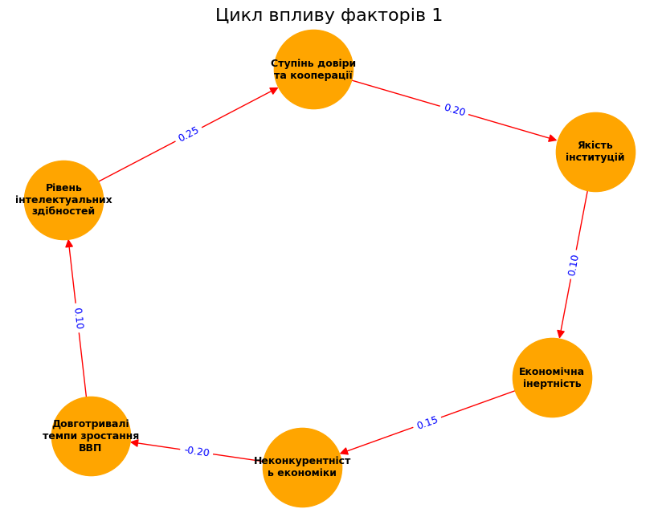
Рис. 3.10 Цикл впливу факторів зі стабілізаційним трендом

Аналіз циклу впливу факторів A-B-C-D-G-J-A показує

Цикл A-B-C-D-G-J-A відображає послідовність впливу факторів на економічний розвиток. Довготривалі темпи зростання ВВП (A) позитивно впливають на Рівень інтелектуальних здібностей (B) (0,1), що, у свою чергу, підвищує Ступінь довіри та кооперації (C) (0,25). Це формує стабільне середовище для економічної активності. Якість інституцій (D) (0,1) також позитивно впливає на наступні фактори, проте Економічна інертність (G) (-0,2) може обмежувати гнучкість та адаптацію до змін, а Неконкурентність економіки (J) (0,15) підриває ці зусилля, створюючи бар’єри для розвитку.
З метою покращення ситуації рекомендується вживати заходів для стимулювання конкуренції та підвищення довіри у економічних відносинах, що дозволить максимально реалізувати потенціал позитивних факторів.
Також зображено інший стабілізаційний тренд циклу впливів.
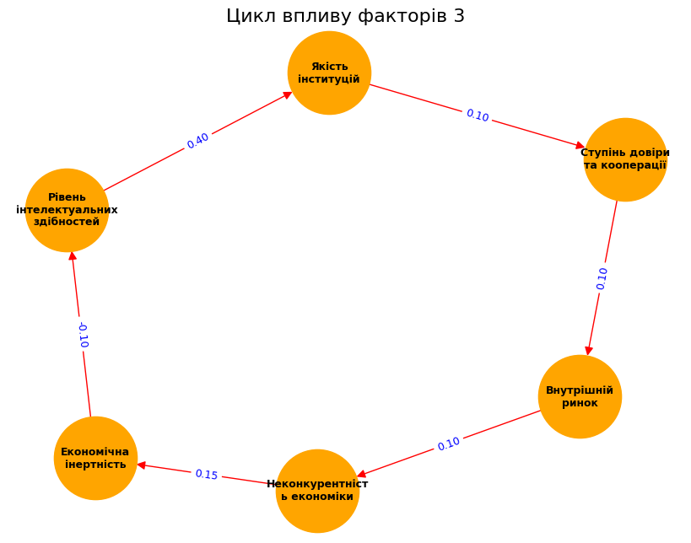
Рис. 3.11 Цикл впливу факторів зі стабілізаційним трендом
Цикл G-B-D-C-I-J-G ілюструє стабілізаційний тренд, в якому негативний вплив Економічної інертності (G) (-0,1) взаємодіє з іншими факторами. Економічна інертність (G) заважає прогресу Рівня інтелектуальних здібностей (B) (0,4), який є критично важливим для підвищення Якісних інституцій (D) (0,1). Це може створити умови для зростання Ступеня довіри та кооперації (C) (0,1), що, в свою чергу, підтримує розвиток Внутрішнього ринку (I) (0,1).
Негативний вплив Неконкурентності економіки (J) (0,15) підкреслює, що без активних змін та інновацій цей цикл може призвести до зниження економічної активності та неефективності. Тому важливо зосередити зусилля на подоланні інертності для забезпечення стабільності та розвитку.
Також представлено посилюючі тренди циклів як на рис. 3.12 та рис 3.13.
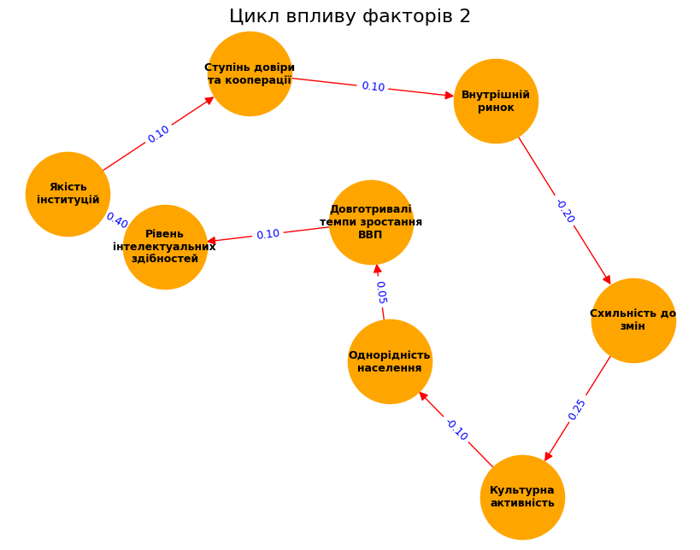
Рис. 3.12 Цикл впливу факторів зі посилюючим трендом

Цикл D-C-I-F-E-H-A-B-D демонструє посилюючий тренд, у якому позитивні взаємозв'язки між факторами сприяють розвитку системи. Якість інституцій (D) (0,1) підвищує Ступінь довіри та кооперації (C) (0,1), що, в свою чергу, зміцнює Внутрішній ринок (I). Цей фактор стимулює Схильність до змін (F) (0,25), ведучи до підвищення Культурної активності (E). Вона, хоч і має незначний негативний вплив (-0,1) через Однорідність населення (H), все ж забезпечує зростання Довготривалих темпів зростання ВВП (A) (0,05) та Рівня інтелектуальних здібностей (B) (0,1).
Зазначений цикл вказує на те, що покращення інституційної якості й довіри між учасниками економіки може призвести до стійкого економічного зростання. Однак для уникнення негативних наслідків, таких як неконкурентність, важливо підтримувати баланс між факторами, щоб цикл залишався позитивним.
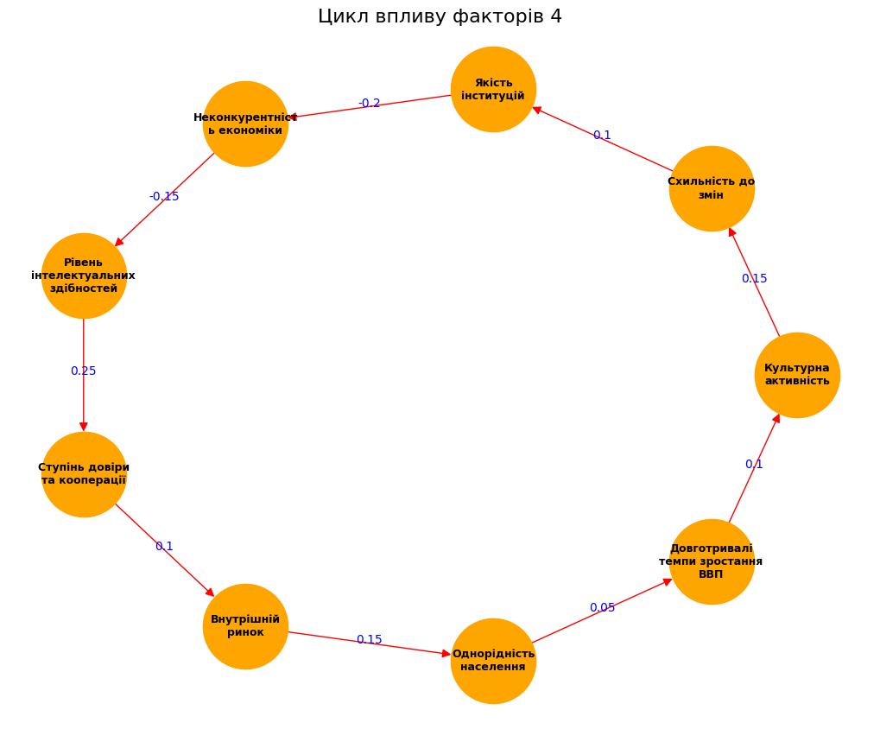
Рис. 3.13. Цикл впливу факторів зі посилюючим трендом
Цикл E-F-D-J-B-C-I-H-A-E відображає посилюючий тренд, у якому різні фактори взаємодіють, щоб підсилити позитивні результати в системі. Культурна активність (E) (0,15) впливає на Схильність до змін (F) (0,1), що сприяє покращенню Якісних інституцій (D). Однак негативний вплив Неконкурентності економіки (J) (-0,15) може зменшити позитивний ефект, що виникає від підвищення Рівня інтелектуальних здібностей (B) (0,25) і Ступеня довіри та кооперації (C) (0,1). Ці фактори взаємодіють з Внутрішнім ринком (I), що веде до підвищення Однорідності населення (H) (0,05) і, зрештою, до зростання Довготривалих темпів зростання ВВП (A) (0,1).
Цей цикл підкреслює, що культурна активність і здатність до змін можуть суттєво впливати на економічні результати. Однак важливо контролювати негативні аспекти, такі як неконкурентність, щоб підтримувати стійке зростання та ефективність в економічній системі.
Побудована когнітивна модель дозволяє візуалізувати та усвідомлювати, як зміни в одному елементі можуть впливати на інші, що, в свою чергу, допомагає приймати обґрунтовані рішення щодо політики та стратегії розвитку. Завдяки структурованому підходу, модель надає можливість виявляти ключові фактори, які можуть посилювати або стабілізувати економічні тренди. Вона слугує основою для подальших досліджень і практичних рекомендацій, що сприятиме досягненню стійкого зростання та підвищення загальної ефективності економічних процесів.

ВИСНОВКИ

Проведені в роботі розрахунки дозволяють зробити такі висновки:
існує широкий спектр підходів до вимірювання ефективності як окремих секторів, так і економіки в цілому. Виділено чотири види ефективності державного сектору: цільовий, ресурсний, соціально-економічний та інституційний. Загалом, визначено негативний вплив від збільшення обсягів державного сектору на темпи економічного зростання. Визначено позитивний вплив ПІІ в короткостроковому періоді і його відсутність в середньостроковому періоді;
розподілено країни за 16 показниками у чотири кластери, при чому країни третього кластеру представляють здебільшого найбільш розвинені країни Західної Європи і визначаються невеликими темпами економічного росту, порівняно більшою ресурсною залежністю. Порівняно десять найбільш близьких до України країн за двома класифікаціями. Так, більшість країн збільшило відстань від України окрім таких країн як Вірменія, Латвія, Румунія та Монголія;
побудована на більшої вихідної бази регресійна модель показала різнонаправлений вплив на загальний рівень економіки, позитивний вплив рівня споживання електроенергії та екологічного сліду країни і негативний – смертності від ДТП на душу населення;
розподілено країни для оцінки потенційного ВВП на географічні кластери, кожен з котрих відображається значеннями приростів потенційного ВВП. Значення приростів економіки України показувало схожу динаміку подібну країнам Східної Європи тільки на більш негативному рівні криз середини 1990-х років та 2010-х;
проаналізовано десять найбільш швидко та повільно розвиваючих країн світу з часів розвалу соціалістичних країн. Країни, що критично залежали від низьких цін на енергоресурси гальмували трансформаційні дії власних економік, що тільки посилювало;
побудована когнітивна модель показує фактори впливу на довгострокові темпи економічного зростання. Динаміка змін факторів показує, що ступінь довіри та кооперації та якість інституцій локомотивом тягнуть за собою інші фактори, такі як довготривалі темпи зростання ВВП та внутрішній ринок. При цьому трошки спадає однорідність населення та неконкурентність економіки. Зображено посилюючі тренди, пов’язані з культурною активністю країни та розвитку інституцій.
Таким чином, результати дослідження вказують на ключові фактори та підходи, які можуть сприяти підвищенню ефективності економік у різних країнах світу. Запропоновані моделі та кластеризація держав створюють основу для розробки подальших стратегій економічного розвитку. Отримані висновки можуть стати цінним орієнтиром для прийняття рішень у сфері економічної політики.

СПИСОК ВИКОРИСТАНИХ ДЖЕРЕЛ

- Андрійчук В. Г. Економіка аграрних підприємств. 2. вид., доп. і перероб. Київ: КНЕУ, 2004. 624 с. URL: https://buklib.net/books/21892/
- Вдовиченко А. М., Орос Г.В. Теоретичні аспекти взаємозв’язку державних видатків та економічного зростання, Ефективна економіка № 6, 2013. URL: http://www.economy.nayka.com.ua/?op=1&z=2145
- Державний стандарт України. Системи управління якістю . Вимоги . ДСТУ ISO 9001-2001. Київ.: Держстандарт України , 2001. 24 с. URL: https://www.zoda.gov.ua/files/WP_Article_File/original/000011/11933.pdf
- Жаліло Я. А. Теорія та практика формування ефективної економічної стратегії держави: монографія. Київ.: НІСД, 2009. 336 с. URL: https://niss.gov.ua/sites/default/files/2010-10/verska_Zhalilo_new-47147.pdf
- Іващенко О.А. Проблема економічного розвитку та зростання в контексті подолання глобальних асиметрій. Вісник Одеського національного університету. Економіка. 2016. Т. 21. Вип. 1. С.55-58. URL: http://194.44.12.92:8080/xmlui/handle/123456789/1462
- Козмірчук А. Корисність в економічній теорії та проблема її виміру, ОЕФ-203, 2012. URL: https://feu.kneu.edu.ua/ua/confere_nce/conf_social_dev_ukr_12/section3/Kozmirchuk/
- Кваша Т. К. Моделювання потенційного ввп для оцінювання фіскального простору України. Економіка та держава. 2021. № 11. С. 120–125. DOI: 10.32702/2306-6806.2021.11.120
- Кваша Т. К. Чинники зростання сукупної факторної продуктивності. Статистика України. 2019. № 2. С. 12–20. Doi: 10.31767/su.2(85)2019.02.02.
- Ляшенко, О. М. Прогнозна модель світового людського розвитку: економетричний підхід. Український журнал прикладної економіки. 2016. Том 1. № 2. С. 73-85. URL: http://dspace.wunu.edu.ua/bitstream/316497/2458/3/73-85.PDF
- Окара Д.В. Економетрія: навчальний посібник. Одесса: ОДАБА, 2018. 374 с. URL: http://mx.ogasa.org.ua/bitstream/123456789/5155/1/%D0%95%D0%BA%D0%BE%D0%BD%D0%BE%D0%BC%D0%B5%D1%82%D1%80%D1%96%D1%8F.pdf
- Олексюк О. І. Технологія оцінки результативності діяльності підприємства. Збірник наукових праць ЧДТУ. Серія : Економічні науки. Черкаси : ЧДТУ, 2009. Вип . 22. Т. 2. С. 169–173. URL: https://ir.kneu.edu.ua/items/1e452aae-d73f-473c-8184-440bc79ee40d
- Підгорний А.З. Статистика: Навчальний посібник. Одеса: ОНЕУ, 2013. 106 с. URL: https://web.archive.org/web/20240811063744/https://dspace.oneu.edu.ua/jspui/bitstream/123456789/2268/1/%D0%A1%D1%82%D0%B0%D1%82%D0%B8%D1%81%D1%82%D0%B8%D0%BA%D0%B0.pdf
- Петков, О. І. Економічна ефективність підприємств та фактори впливу на неї / Український журнал прикладної економіки. 2021. Том 6. № 1. С. 392 – 399. URL: http://ujae.org.ua/en/economic-efficiency-of-enterprises-and-factors-influencing-on-it/
- Петько А.А. Застосування методів Data Science для аналізу рівня ефективності економік країн світу. ХНЕУ, 2023. 47 с.
- Прокопович С.В. Лабораторна робота 6. «Когнітивна модель складної ситуації» URL: https://pns.hneu.edu.ua/pluginfile.php/640374/mod_resource/content/1/%D0%90%D0%9F%D0%9C%D0%95%20%D0%9B%D0%B0%D0%B1%D0%B0%206.pdf
- Резнікова Н. В., Іващенко О. А., Курбала Н. В. Ретроспективний аналіз альтернативних підходів до виокремлення розвинених країн: фінансовий, індустріальний, цифровий та інноваційний виміри розвитку. Ефективна економіка, 2020. 16 с. URL: http://www.economy.nayka.com.ua/?op=1&z=8172
- Хватов Ю.Ю. Класифікація країн, що розвиваються у світовій економіці. Актуальні проблеми міжнародних відносин. 2017. Вип.130. С.107-117. URL: http://apir.iir.edu.ua/index.php/apmv/article/download/3099/2782
- Шумська С.С. Перспективи зростання економіки України на фоні глобальних трендів. Економіка і прогнозування. 2017. № 3. С. 7—30. URL: http://nbuv.gov.ua/UJRN/econprog_2017_3_3
- Acemoglu D., Autor D., Patterson C. Bottlenecks: Sectoral Imbalances and the US Productivity Slowdown. NBER. Working Paper No 31427. 2023. DOI: 10.3386/w31427.
- Aisen A., Veiga F.J. How Does Political Instability Affect Economic Growth? IMF Working Paper Middle East and Central Asia Department. 2011. 29 p. URL: https://www.imf.org/external/pubs/ft/wp/2011/wp1112.pdf
- Albalate D., Bel G., Mazaira-Font F. Geography and regional economic growth: The high cost of deviating from nature. Papers in Regional Science, 62(2), 2021, 360–388 pp. URL: https://onlinelibrary.wiley.com/doi/10.1111/jors.12568
- Atkin R.H., Combinatorial Connectivies in Social Systems. An Application of Simplicial Complex Structures to the Study of Large Organisations, Interdisciplinary Systems Research, 1997. URL: https://ieeexplore.ieee.org/document/4310142
- Atkin R.H., Casti J., Polyhedral Dynamics and the Geometry of Systems, RR-77- International Institute for Applied Systems Analysis, Laxenburg, Austria, March, 1977. URL: https://pure.iiasa.ac.at/id/eprint/709/1/RR-77-006.pdf
- Axelrod R. The Structure of Decision: Cognitive Maps of Political Elites-Princeton. Univ.Press, 1976. URL: https://www.academia.edu/90474422/Structure_of_Decision_The_Cognitive_Maps_of_Political_Elites_Edited_by_Robert_Axelrod_Princeton_N_J_Princeton_University_Press_1976_Pp_xvi_404_25_00_cloth_9_95_paper_
- Baqaee D. R., Farhi E. Productivity and Misallocation in General Equilibrium // Quarterly Journal of Economics. 2020. Vol. 135(1). P. 105–63. DOI: 10.1093/qje/qjz030.
- Bloom N., Jones C. I., Van Reenen J., Webb M. Are Ideas Getting Harder to Find? // American Economic Review. 2020. Vol. 110(4). P. 1104–44. DOI: 10.1257/aer.20180338
- Borisova D.V., Gorelova G.V., Pankratova D. Problems of interregional integration, cognitive modeling. 19th IFAC Conference on Technology, Culture and International Stability TECIS 2019 Sozopol, Bulgaria, 26–28 September 2019. PP. 168–173. URL: https://www.e3s-conferences.org/articles/e3sconf/ref/2021/49/e3sconf_interagromash2021_08006/e3sconf_interagromash2021_08006.html
- Brynjolfsson E., Rock D., Syverson C. The Productivity J-Curve: How Intangibles Complement General Purpose Technologies. NBER. Working Paper No 25148. 2018. URL: https://www.nber.org/system/files/working_papers/w25148/w25148.pdf
- Comin D., Anzoategui D., Gertler M., Martinez J. Endogenous Technology Adoption and R&D as Sources of Business Cycle Persistence // American Economic Journal: Macroeconomics. 2019. Vol. 11(3). P. 67–110. DOI: 10.1257/mac.20170269
- Country & Product Complexity Rankings. URL: https://atlas.cid.harvard.edu/rankings
- Cruz M, Abmed S. On the Impact of Demographic Change on Growth, Savings, and Poverty. Policy Research Working Paper, 2016. URL: https://documents1.worldbank.org/curated/pt/219621472492806533/pdf/WPS7805.pdf
- Das D. K., Erumban A. A., Aggarwal S., Sengupta S. Productivity Growth in India Under Different Policy Regimes // The World Economy: Growth or Stagnation? Cambridge: Cambridge University Press, 2016. DOI: 10.1017/9781316534502.007.
- Dieppe A. Global Productivity: Trends, Drivers, and Policies. Washington, DC: World Bank Group, 2021. DOI: 10.1596/978-1-4648-1608-6.
- Duran, Patrick L. Odêll. Cluster analysis. A survey. Berlin. 1974. 13-14 pp. URL: https://pzs.dstu.dp.ua/DataMining/bibl/Duran_Odell_Cluster_analysis.pdf
- General government expenditure. URL: https://countryeconomy.com/government/expenditure
- Han F. The impact of demographic change on the natural rate of interest in Japan. Japan and the World Economy, Volume 69, March 2024. URL: https://www.sciencedirect.com/science/article/abs/pii/S0922142523000634
- Ecological Footprint by Country 2024. URL: https://worldpopulationreview.com/country-rankings/ecological-footprint-by-country
- Erena, O., Ondab M., & Unelc, B. 2019. Effects of FDI on entrepreneurship: Evidence from Right-to-Work and non-Right-to-Work states. Labour Economics, Volume 58, 98-109. https://doi.org/10.1016/j.labeco.2019.04.008
- INSEAD, WIPO: Global Innovation Index 2023. URL: https://www.wipo.int/web/global-innovation-index
- James K. R., Kotak A., Tsomocos D. P. Ideas, Idea Processing, and TFP Growth in the US: 1899 to 2019. Systemic Risk Centre, London School of Economics. Discussion Paper Series No 121. 2022. DOI: 10.2139/ssrn.4161964
- Kose M. A., Ohnsorge F. Falling Long-Term Growth Prospects: Trends, Expectations, and Policies. Washington, DC: World Bank Group, 2023. DOI: 10.1596/39497.
- Laxton, D., Tetlow, R., 1992. A simple multivariate filter for the measurement of potential output. Technical Report № 59, Bank of Canada. https://doi.org/10.34989/tr-59
- Li Y., Chen Z., San C. Research on the Relationship between Foreign Trade and the GDP Growth of East China—Empirical Analysis Based on Causality. Modern Economy 01 (02). 2010. 118-124 pp. URL: https://www.researchgate.net/publication/277605433_Research_on_the_Relationship_between_Foreign_Trade_and_the_GDP_Growth_of_East_China-Empirical_Analysis_Based_on_Causality
- Makarenya T.A., Ali Sajae Mannaa, Alexey I. Kalinichenko, Svetlana V. Petrenko. Cognitive Modeling as a Forecasting Tool. International Journal on Smart Sensing and Intelligent Systems 17(1), February 2024, 9 с. URL: https://intapi.sciendo.com/pdf/10.2478/ijssis-2024-0003
- Mester L. Demographics and Their Implications for the Economy and Policy. Cato Journal, Spring/summer 2018. URL: https://www.cato.org/cato-journal/spring/summer-2018/demographics-their-implications-economy-policy
- Milanovic B. Capitalism Alone: The Future of the System That Rules the World. Cambridge, MA: Harvard University Press, 2019. URL: https://www.hup.harvard.edu/file/feeds/PDF/9780674987593_sample.pdf
- Mubinzhon A. The Impact of Investments on Economic Growth: Evidence from Tajikistan. University of Nebraska Omaha, 2023. URL: https://mpra.ub.uni-muenchen.de/116635/1/MPRA_paper_116635.pdf
- Nguyen L.T. Impacts of Foreign Direct Investment on Economic growth in Vietnam. Journal of Economic and Banking Studies, Volume 04, 2022, 01-15 pp. URL: https://vjol.info.vn/index.php/TCHVNH-Hanoi/article/view/74815/63585
- Pankratova N.D., Gorelova G.V., Pankratov V.A. Study of the Plot Suitability for Underground Construction: Cognitive Modellin / Advances in Intelligent Systems and Computing, 2021, 1246 AISC. P. 246–264. URL: https://www.researchgate.net/publication/361458976_System_approach_to_the_underground_construction_objects_planning_based_on_foresight_and_cognitive_modelling_methodologies
- Razzak, W., Dennis, R. 1995. The output gap using the Hodrick-Prescott filter with a non-constant smoothing parameter: an application to New Zealand. Reserve Bank of New Zealand. Discussion Paper № 95/8. URL: https://www.researchgate.net/publication/228765297_The_output_gap_using_the_Hodrick-Prescott_filter_with_a_non-constant_smoothing_parameter_an_application_to_New_Zealand
- Rehman F. U., Islam M. M. Financial Infrastructure — Total Factor Productivity (TFP) Nexus Within the Purview of FDI Outflow, Trade Openness, Innovation, Human Capital and Institutional Quality: Evidence From BRICS Economies. Applied Economics. 2023. Vol. 55(7). P. 783–801. DOI: 10.1080/00036846.2022.2094333.
- The Conference Board Data Central. URL: https://data-central.conference-board.org/
- Violetta Volkova, Galina Gorelova, Nataliya Pankratova. The development of the cyberphysical system concept on base of the interdisciplinary theories. Proceedings of IEEE Second International Conference on System Analysis & Intelligent Computing conference (SAIC) 05-09 October, 2020. Kyiv, Ukraine. P. 20–25. URL: https://doi.org/10.1007/978-3-030-98832-6_19
- WordBank Group Data. URL: https://data.worldbank.org/
- Wright M., Wood G., Musacchio А., Okhmatovskiy I., Grosman A., Doh J. State Capitalism in International Context: Varieties and Variations // Journal of World Business. 2021. Vol. 56. P. 101–160. DOI: 10.1016/j.jwb.2020.10116

ДОДАТКИ

Додаток А
Таблиця А.1
Вихідні дані для побудови кластерного аналізу
Country | GDP per person employed by hour | Growth GDP 2023-2007 | Foreign direct investment, net inflows (% of GDP) | Mortality rate, under-5 | Market capitalization by Population | Economic Complexity Index | % Medium and high-tech exports in GDP | Annual patent applications per million people | Sleep Time | Road traffic mortality | Ecological Footprint | INSEAD, WIPO: Global Innovation Index | Electricity Consumption by Population | Democracy index | Interpersonal trust | Rule of Law index
1 | 2 | 3 | 4 | 5 | 6 | 7 | 8 | 9 | 10 | 11 | 12 | 13 | 14 | 15 | 16 | 17
Albania | 15,9 | 2,0% | 8,2% | 11,2% | 0,83 | -0,23 | 3,2 | 4,79 | 432 | 11,7 | 2,05 | 25,0 | 24,07 | 6,28 | 2,77 | 0,58
Argentina | 37,0 | -0,5% | 2,0% | 12,3% | 2,26 | 0,04 | 4,4 | 13,4 | 410 | 14,1 | 3,30 | 28,0 | 28,20 | 6,62 | 19,18 | 0,64
Armenia | 16,4 | 3,7% | 4,0% | 15,3% | 0,39 | -0,52 | 6,1 | 35,8 | 410 | 20,0 | 1,80 | 28,0 | 21,88 | 5,42 | 17,52 | 0,62
Australia | 63,9 | 0,7% | 3,4% | 4,2% | 65,50 | -0,55 | 2,9 | 102,1 | 440 | 4,9 | 7,27 | 49,7 | 94,77 | 8,66 | 48,54 | 0,99
Austria | 83,4 | 0,0% | 0,7% | 3,8% | 14,71 | 1,68 | 38,5 | 235,0 | 427 | 4,9 | 6,02 | 53,2 | 77,11 | 8,28 | 49,77 | 0,93
Azerbaijan | 22,2 | 0,7% | 4,9% | 29,2% | 0,29 | -1,03 | 15,1 | 14,6 | 400 | 6,7 | 1,97 | 23,0 | 22,89 | 2,80 | 26,30 | 0,05
Belarus | 26,9 | 1,6% | 2,9% | 4,4% | 0,20 | 0,81 | 26,7 | 40,4 | 420 | 7,6 | 4,20 | 26,1 | 39,01 | 1,99 | 40,05 | 0,09
Belgium | 78,2 | 0,3% | 6,6% | 4,2% | 27,72 | 1,24 | 53,9 | 81,9 | 438 | 5,8 | 6,60 | 49,9 | 72,43 | 7,64 | 35,67 | 0,97
Bosnia and Herzegovina | 22,2 | 1,3% | 3,2% | 6,5% | 1,58 | 0,77 | 12,8 | 19,1 | 405 | 13,5 | 3,49 | 27,0 | 36,64 | 5,00 | 9,64 | 0,43
Brazil | 20,2 | 0,5% | 3,4% | 16,8% | 4,87 | -0,16 | 4,6 | 25,1 | 427 | 16,0 | 2,81 | 33,6 | 27,71 | 6,68 | 6,52 | 0,81
Bulgaria | 28,3 | 2,5% | 6,2% | 8,7% | 2,75 | 0,62 | 34,6 | 29,2 | 420 | 8,9 | 3,64 | 39,0 | 53,42 | 6,41 | 17,09 | 0,78
Canada | 62,6 | 0,4% | 3,0% | 5,4% | 67,85 | 0,55 | 16,2 | 114,3 | 431 | 5,3 | 8,08 | 53,8 | 140,29 | 8,69 | 46,69 | 0,97
Chile | 30,5 | 0,8% | 6,7% | 7,9% | 9,59 | -0,30 | 2,3 | 21,7 | 399 | 14,9 | 4,28 | 33,3 | 43,24 | 7,98 | 12,90 | 0,96
China | 11,5 | 7,2% | 2,3% | 11,9% | 8,65 | 1,25 | 12,7 | 90,9 | 403 | 17,4 | 3,71 | 55,3 | 55,11 | 2,12 | 63,49 | 0,24
Colombia | 16,3 | 1,3% | 4,0% | 16,0% | 1,30 | -0,13 | 5,8 | 9,6 | 391 | 15,4 | 1,91 | 29,0 | 14,61 | 6,55 | 4,54 | 0,76
Costa Rica | 23,1 | 2,5% | 5,6% | 9,3% | 0,42 | 0,35 | 20,2 | 2,5 | 398 | 14,8 | 2,57 | 27,1 | 158,17 | 8,29 | 6,00 | 0,94
Croatia | 40,5 | 1,6% | 3,7% | 5,1% | 5,77 | 0,89 | 29,2 | 36,3 | 435 | 7,9 | 3,72 | 37,1 | 43,23 | 6,50 | 13,58 | 0,83
Czechia | 51,2 | 0,8% | 3,8% | 3,2% | 2,47 | 1,75 | 62,5 | 79,2 | 435 | 5,9 | 5,47 | 44,8 | 58,52 | 7,97 | 27,31 | 0,91
Denmark | 74,5 | 0,9% | 1,4% | 4,0% | 25,51 | 1,18 | 37,9 | 240,0 | 434 | 3,7 | 6,93 | 58,7 | 56,43 | 9,28 | 73,87 | 1,00
Egypt, Arab Rep. | 23,1 | 2,4% | 2,7% | 24,4% | 0,37 | -0,04 | 6,3 | 9,5 | 400 | 10,1 | 1,78 | 24,0 | 15,95 | 2,93 | 7,33 | 0,35
Продовження таблиці А.1
1 | 2 | 3 | 4 | 5 | 6 | 7 | 8 | 9 | 10 | 11 | 12 | 13 | 14 | 15 | 16 | 17
Estonia | 40,0 | 0,6% | 8,1% | 3,5% | 4,15 | 0,85 | 48,3 | 21,5 | 425 | 4,5 | 7,16 | 53,4 | 66,05 | 7,96 | 33,94 | 0,98
Finland | 66,8 | -0,1% | 3,0% | 2,7% | 3,66 | 1,36 | 20,9 | 251,9 | 443 | 3,9 | 5,84 | 61,2 | 148,11 | 9,30 | 68,36 | 0,99
France | 80,0 | 0,2% | 1,7% | 4,2% | 58,80 | 1,34 | 20,6 | 217,3 | 434 | 5,1 | 4,60 | 56,0 | 66,73 | 8,07 | 26,26 | 0,96
Georgia | 16,3 | 4,9% | 8,7% | 12,0% | 0,36 | 0,06 | 10,0 | 23,3 | 406 | 11,8 | 2,18 | 29,1 | 34,78 | 5,20 | 9,02 | 0,77
Germany | 66,5 | 0,1% | 2,1% | 4,0% | 25,46 | 1,94 | 36,8 | 159,5 | 427 | 3,8 | 4,70 | 58,8 | 61,97 | 8,80 | 41,61 | 0,99
Greece | 46,3 | -0,7% | 1,5% | 4,1% | 4,79 | 0,30 | 13,7 | 43,0 | 414 | 8,3 | 4,12 | 37,5 | 47,53 | 8,14 | 8,45 | 0,84
Hungary | 41,9 | 0,6% | 14,8% | 5,2% | 2,89 | 1,52 | 75,5 | 48,5 | 422 | 7,7 | 3,67 | 41,3 | 43,97 | 6,72 | 27,15 | 0,57
Indonesia | 11,4 | 2,9% | 1,9% | 28,7% | 2,19 | -0,09 | 7,0 | 6,9 | 415 | 11,6 | 1,66 | 30,0 | 9,93 | 6,53 | 4,64 | 0,39
Ireland | 93,3 | 3,6% | 18,4% | 3,8% | 29,84 | 1,62 | 88,4 | 213,5 | 437 | 3,1 | 5,01 | 50,4 | 55,88 | 9,19 | 75,00 | 0,98
Israel | 52,1 | 1,3% | 3,9% | 4,1% | 26,63 | 1,31 | 21,2 | 171,3 | 396 | 3,9 | 5,55 | 54,3 | 64,70 | 7,80 | 40,00 | 0,91
Italy | 68,7 | -0,2% | 1,1% | 3,5% | 11,94 | 1,35 | 18,9 | 152,8 | 414 | 5,7 | 4,41 | 46,6 | 49,25 | 7,69 | 26,55 | 0,88
Japan | 44,5 | 0,1% | 0,5% | 2,8% | 53,77 | 2,26 | 16,1 | 197,6 | 352 | 3,7 | 4,65 | 54,6 | 75,49 | 8,40 | 33,70 | 0,95
Kazakhstan | 32,5 | 2,5% | 5,6% | 15,0% | 2,29 | -0,47 | 10,6 | 53,7 | 400 | 12,7 | 5,99 | 26,1 | 52,30 | 3,08 | 22,81 | 0,26
Korea, Rep. | 41,4 | 1,6% | 0,8% | 3,6% | 42,15 | 2,04 | 34,7 | 324,3 | 362 | 8,4 | 0,17 | 58,6 | 109,52 | 8,09 | 32,93 | 0,89
Latvia | 34,2 | 1,6% | 3,6% | 5,8% | 0,35 | 0,73 | 31,8 | 46,1 | 405 | 8,1 | 6,13 | 39,7 | 32,50 | 7,38 | 22,19 | 0,97
Lithuania | 40,1 | 2,0% | 3,2% | 5,1% | 1,78 | 0,89 | 47,4 | 30,7 | 420 | 7,5 | 5,86 | 42,0 | 40,08 | 7,31 | 31,70 | 0,94
Luxembourg | 153,0 | -1,2% | -7,8% | 2,8% | 78,04 | 2,05 | 97,8 | 230,0 | 466 | 4,1 | 12,79 | 50,6 | 94,94 | 8,81 | 31,44 | 0,98
Malaysia | 26,7 | 1,5% | 3,2% | 8,1% | 1,10 | 0,95 | 46,2 | 34,9 | 385 | 13,9 | 4,30 | 40,9 | 49,32 | 7,29 | 19,57 | 0,69
Mexico | 23,0 | -0,5% | 2,6% | 16,7% | 3,15 | 1,03 | 32,3 | 10,7 | 397 | 13,6 | 2,62 | 31,0 | 22,91 | 5,14 | 10,49 | 0,44
Moldova | 11,2 | 2,2% | 4,1% | 15,9% | 0,14 | 0,14 | 19,3 | 27,1 | 390 | 8,5 | 1,87 | 30,0 | 23,02 | 6,23 | 14,09 | 0,83
Mongolia | 14,2 | 4,2% | 13,0% | 21,2% | 1,02 | -1,22 | 0,6 | 29,8 | 390 | 12,4 | 7,70 | 28,8 | 22,73 | 6,48 | 25,98 | 0,48
Montenegro | 28,3 | 0,9% | 14,4% | 4,9% | 5,36 | 0,35 | 15,3 | 18,0 | 400 | 7,6 | 4,09 | 27,1 | 49,54 | 6,67 | 21,74 | 0,74
Morocco | 11,2 | 2,4% | 2,1% | 25,3% | 1,43 | -0,35 | 23,8 | 6,0 | 400 | 18,6 | 1,70 | 28,4 | 8,92 | 5,04 | 16,50 | 0,54
Netherlands | 76,6 | 0,3% | 15,3% | 4,2% | 86,91 | 0,99 | 52,4 | 128,1 | 444 | 4,1 | 5,02 | 60,4 | 65,14 | 9,00 | 57,02 | 0,98
New Zealand | 48,6 | 0,3% | 1,4% | 5,6% | 25,80 | 0,20 | 3,9 | 57,6 | 447 | 7,8 | 4,32 | 46,6 | 80,34 | 9,61 | 56,58 | 0,99
North Macedonia | 29,0 | 0,8% | 4,1% | 9,4% | 2,00 | 0,13 | 46,4 | 22,0 | 434 | 6,4 | 3,26 | 33,0 | 35,19 | 6,03 | 15,06 | 0,36
Norway | 96,4 | 0,2% | 1,9% | 2,8% | 68,91 | 0,87 | 18,9 | 99,8 | 429 | 2,1 | 5,78 | 50,7 | 232,10 | 9,81 | 72,09 | 0,98
Panama | 30,0 | 3,3% | 6,8% | 17,1% | 3,84 | -0,46 | 9,9 | 14,2 | 400 | 13,9 | 2,27 | 25,0 | 25,43 | 6,91 | 7,50 | 0,65
Paraguay | 14,3 | 1,5% | 1,4% | 22,6% | 0,24 | -0,44 | 8,2 | 2,8 | 410 | 22,2 | 3,09 | 21,0 | 24,24 | 6,00 | 6,50 | 0,47
Peru | 13,4 | 2,4% | 3,9% | 18,0% | 2,14 | -0,86 | 1,2 | 3,2 | 400 | 13,9 | 2,15 | 27,1 | 14,83 | 5,81 | 4,16 | 0,70
Poland | 35,2 | 2,6% | 3,4% | 5,2% | 4,70 | 1,02 | 30,8 | 105,4 | 410 | 9,4 | 4,71 | 37,7 | 42,32 | 7,18 | 24,11 | 0,75
Portugal | 40,9 | 0,7% | 3,9% | 3,6% | 8,16 | 0,61 | 21,2 | 66,5 | 419 | 8,2 | 4,40 | 44,9 | 46,91 | 7,75 | 16,91 | 0,91
Romania | 35,3 | 3,5% | 2,9% | 9,8% | 1,34 | 1,23 | 31,6 | 50,0 | 418 | 10,3 | 3,40 | 34,7 | 27,34 | 6,45 | 12,13 | 0,71
Serbia | 23,6 | 1,4% | 6,6% | 6,6% | 0,55 | 0,73 | 31,6 | 22,4 | 400 | 8,6 | 2,75 | 33,1 | 46,01 | 6,33 | 16,32 | 0,49

Закінчення таблиці А.1
1 | 2 | 3 | 4 | 5 | 6 | 7 | 8 | 9 | 10 | 11 | 12 | 13 | 14 | 15 | 16 | 17
Slovak Republic | 42,2 | 1,4% | 2,5% | 6,4% | 0,99 | 1,46 | 72,7 | 37,9 | 417 | 6,1 | 4,41 | 36,2 | 49,59 | 7,07 | 21,60 | 0,87
Slovenia | 44,4 | 1,2% | 2,1% | 2,8% | 4,01 | 1,59 | 63,4 | 174,3 | 428 | 6,5 | 4,90 | 42,2 | 64,77 | 7,75 | 25,26 | 0,91
Spain | 56,1 | 0,5% | 2,8% | 3,5% | 15,98 | 0,86 | 20,7 | 70,7 | 416 | 4,2 | 4,03 | 45,9 | 49,91 | 8,07 | 40,96 | 0,96
Sri Lanka | 17,0 | 2,7% | 1,2% | 9,8% | 0,73 | -0,24 | 2,0 | 15,4 | 390 | 11,5 | 1,20 | 23,3 | 5,11 | 6,17 | 7,00 | 0,61
Sweden | 65,2 | 0,6% | 3,4% | 2,9% | 81,99 | 1,54 | 30,7 | 185,7 | 435 | 3,1 | 6,08 | 64,2 | 123,72 | 9,39 | 62,77 | 0,99
Switzerland | 79,2 | 0,7% | 1,0% | 4,3% | 227,06 | 2,14 | 49,7 | 160,7 | 428 | 2,2 | 4,47 | 67,6 | 64,19 | 9,14 | 58,54 | 1,00
Thailand | 15,7 | 2,0% | 2,1% | 10,8% | 8,85 | 1,12 | 39,2 | 13,3 | 378 | 32,2 | 2,58 | 37,1 | 28,84 | 6,35 | 28,89 | 0,35
Tunisia | 17,2 | 0,7% | 2,3% | 16,8% | 0,75 | 0,39 | 20,2 | 16,3 | 405 | 16,3 | 1,80 | 26,9 | 15,23 | 5,51 | 13,82 | 0,63
Turkey | 33,5 | 2,1% | 1,6% | 14,5% | 2,78 | 0,61 | 11,7 | 90,3 | 395 | 7,0 | 3,51 | 38,6 | 31,95 | 4,33 | 14,00 | 0,15
Ukraine | 19,3 | 0,5% | 3,2% | 10,1% | 0,19 | 0,32 | 15,4 | 45,4 | 412 | 10,2 | 2,47 | 32,8 | 35,69 | 5,06 | 28,35 | 0,40
United Kingdom | 56,6 | 0,3% | 2,9% | 4,7% | 41,94 | 1,50 | 19,6 | 193,1 | 442 | 3,2 | 4,20 | 62,4 | 44,53 | 8,28 | 43,31 | 0,96
United States | 72,3 | 1,2% | 1,7% | 6,9% | 122,18 | 1,40 | 7,5 | 361,5 | 426 | 12,7 | 8,04 | 63,5 | 120,09 | 7,85 | 37,02 | 0,97
Uruguay | 26,6 | 2,1% | 4,7% | 9,2% | 0,52 | 0,24 | 5,6 | 7,5 | 410 | 14,8 | 1,70 | 30,0 | 34,36 | 8,66 | 14,47 | 0,94

Додаток Б
Таблиця Б.1
Вихідні дані для побудови регресійної моделі
Country | GDP per person employed (constant 2021 PPP $) | Ecological Footprint (Hectares Per Capita) | % Medium and high-tech exports in GDP | Global Innovation Index 2023 | Electricity consumption | Rule of Law index | Mortality caused by road traffic injury (per 100,000 population) | Agree "Most people can be trusted"
1 | 2 | 3 | 4 | 5 | 6 | 7 | 8 | 9
Afghanistan | 12253 | 1 | 0,2 | 10 | 2 | 0,21 | 15 | 5
Albania | 34157 | 2 | 2,1 | 25 | 23 | 0,58 | 13 | 3
Algeria | 57464 | 2 | 0,9 | 16 | 19 | 0,23 | 22 | 17
Angola | 25920 | 1 | 8,5 | 10 | 5 | 0,40 | 25 | 10
Antigua and Barbuda | 68605 | 4 | 26,3 | 35 | 35 | 0,65 | 3 | 25
Argentina | 66599 | 3 | 5,3 | 28 | 30 | 0,64 | 14 | 19
Armenia | 32469 | 2 | 4,6 | 28 | 23 | 0,62 | 18 | 18
Australia | 109078 | 6 | 3,6 | 50 | 105 | 0,99 | 6 | 49
Austria | 127973 | 6 | 33,3 | 53 | 80 | 0,93 | 6 | 50
Azerbaijan | 42601 | 2 | 11,5 | 23 | 24 | 0,05 | 11 | 26
Bahamas | 63840 | 2 | 16,6 | 40 | 52 | 0,60 | 11 | 20
Bahrain | 94454 | 8 | 15,3 | 29 | 25 | 0,18 | 9 | 30
Bangladesh | 14508 | 1 | 0,3 | 20 | 6 | 0,09 | 16 | 13
Barbados | 35473 | 3 | 12,7 | 30 | 36 | 0,94 | 10 | 20
Belarus | 49624 | 5 | 24,3 | 27 | 38 | 0,09 | 15 | 25
Belgium | 142313 | 7 | 44,4 | 50 | 75 | 0,97 | 7 | 36
Benin | 8519 | 1 | 2,8 | 16 | 1 | 0,75 | 27 | 9
Bhutan | 24988 | 5 | 9,3 | 25 | 87 | 0,90 | 15 | 15
Bolivia | 19141 | 3 | 1,1 | 21 | 9 | 0,36 | 19 | 9
Bosnia and Herzegovina | 48238 | 4 | 9,5 | 27 | 35 | 0,43 | 15,8 | 10
Botswana | 47750 | 2 | 2,0 | 25 | 15 | 0,79 | 24 | 15
Brazil | 39868 | 3 | 4,9 | 34 | 27 | 0,81 | 22 | 7

Продовження табл. Б.1
1 | 2 | 3 | 4 | 5 | 6 | 7 | 8 | 9
Bulgaria | 58145 | 4 | 27,9 | 39 | 48 | 0,78 | 10 | 17
Burkina Faso | 6081 | 1 | 4,0 | 15 | 1 | 0,73 | 30 | 14
Burundi | 2228 | 1 | 1,1 | 13 | 0 | 0,11 | 34 | 10
Cabo Verde | 20037 | 1 | 0,2 | 23 | 6 | 0,82 | 24 | 13
Cambodia | 7631 | 1 | 6,4 | 21 | 7 | 0,06 | 18 | 16
Cameroon | 11291 | 1 | 2,4 | 15 | 3 | 0,08 | 29 | 10
Canada | 105579 | 8 | 17,3 | 54 | 152 | 0,97 | 6 | 47
Central African Republic | 3338 | 1 | 7,7 | 15 | 0 | 0,10 | 33 | 8
Chad | 6331 | 2 | 5,4 | 14 | 0 | 0,03 | 26 | 6
Chile | 61909 | 4 | 2,9 | 33 | 46 | 0,96 | 13 | 13
China | 27524 | 4 | 12,7 | 55 | 57 | 0,24 | 19 | 63
Colombia | 36746 | 2 | 6,4 | 29 | 16 | 0,76 | 17 | 5
Comoros | 13438 | 2 | 1,3 | 22 | 1 | 0,15 | 27 | 13
Congo, Dem. Rep. | 3619 | 1 | 4,1 | 14 | 1 | 0,13 | 35 | 10
Congo, Rep. | 24407 | 1 | 37,6 | 20 | 4 | 0,19 | 27 | 5
Costa Rica | 49206 | 3 | 16,7 | 28 | 21 | 0,94 | 15 | 15
Cote d'Ivoire | 15434 | 1 | 9,6 | 18 | 4 | 0,43 | 24 | 10
Croatia | 80448 | 4 | 20,9 | 37 | 40 | 0,83 | 10 | 14
Cuba | 42663 | 2 | 9,5 | 22 | 14 | 0,14 | 9 | 10
Cyprus | 65391 | 4 | 25,8 | 46 | 41 | 0,85 | 7 | 7
Czech Republic | 90547 | 6 | 54,6 | 45 | 60 | 0,91 | 8 | 27
Denmark | 131751 | 7 | 32,9 | 59 | 59 | 1,00 | 4 | 74
Djibouti | 34720 | 2 | 27,4 | 22 | 5 | 0,31 | 25 | 15
Dominica | 44241 | 3 | 13,4 | 22 | 22 | 0,50 | 13 | 20
Dominican Republic | 44324 | 2 | 6,2 | 27 | 17 | 0,54 | 36 | 10
Ecuador | 29653 | 2 | 2,8 | 21 | 16 | 0,48 | 22 | 6
Egypt | 51647 | 2 | 5,9 | 24 | 17 | 0,35 | 12 | 7
El Salvador | 23690 | 2 | 4,3 | 22 | 11 | 0,10 | 22 | 15
Equatorial Guinea | 94106 | 2 | 26,1 | 41 | 10 | 0,05 | 23 | 25
Eritrea | 5706 | 1 | 6,6 | 6 | 1 | 0,09 | 35 | 1
Estonia | 76886 | 8 | 38,7 | 53 | 67 | 0,98 | 8 | 34
Eswatini | 36989 | 3 | 8,8 | 22 | 12 | 0,21 | 31 | 15
Продовження табл. Б.1
1 | 2 | 3 | 4 | 5 | 6 | 7 | 8 | 9
Ethiopia | 4341 | 1 | 3,0 | 14 | 1 | 0,30 | 26 | 12
Fiji | 29534 | 3 | 4,5 | 25 | 10 | 0,80 | 10 | 10
Finland | 121123 | 5 | 18,5 | 61 | 151 | 0,99 | 5 | 68
France | 125236 | 5 | 19,4 | 56 | 66 | 0,96 | 6 | 26
Gabon | 82546 | 2 | 5,0 | 51 | 12 | 0,38 | 24 | 30
Gambia | 8525 | 1 | 1,7 | 12 | 2 | 0,77 | 27 | 10
Georgia | 34412 | 3 | 12,7 | 30 | 34 | 0,77 | 15 | 9
Germany | 118574 | 5 | 33,6 | 59 | 63 | 0,99 | 5 | 42
Ghana | 13476 | 2 | 5,1 | 21 | 6 | 0,54 | 24 | 5
Greece | 93831 | 4 | 8,8 | 38 | 47 | 0,84 | 11 | 8
Guatemala | 29184 | 2 | 4,2 | 16 | 7 | 0,27 | 16 | 18
Guinea | 10516 | 2 | 7,1 | 13 | 2 | 0,16 | 30 | 10
Guinea-Bissau | 6664 | 1 | 4,0 | 18 | 0 | 0,26 | 32 | 9
Guyana | 51354 | 5 | 7,8 | 28 | 12 | 0,57 | 23 | 15
Haiti | 8953 | 1 | 0,4 | 15 | 0 | 0,12 | 18 | 21
Honduras | 15080 | 2 | 14,8 | 17 | 9 | 0,50 | 16 | 14
Hong Kong SAR, China | 119895 | 7 | 74,9 | 53 | 62 | 0,72 | 10 | 36
Hungary | 75579 | 4 | 65,1 | 41 | 43 | 0,57 | 9 | 27
Iceland | 105362 | 12 | 17,4 | 51 | 55 | 0,97 | 4 | 62
India | 18564 | 1 | 7,4 | 38 | 10 | 0,42 | 16 | 17
Indonesia | 23388 | 4 | 6,5 | 30 | 11 | 0,39 | 13 | 5
Iran | 51881 | 3 | 5,5 | 30 | 36 | 0,18 | 26 | 15
Iraq | 58820 | 2 | 1,1 | 24 | 16 | 0,24 | 21 | 11
Ireland | 174687 | 5 | 72,8 | 50 | 62 | 0,98 | 5 | 37
Israel | 94877 | 5 | 19,4 | 54 | 76 | 0,91 | 4 | 50
Italy | 129005 | 4 | 15,9 | 47 | 49 | 0,88 | 7 | 27
Jamaica | 21866 | 2 | 0,4 | 27 | 12 | 0,85 | 13 | 15
Japan | 84608 | 4 | 13,8 | 55 | 74 | 0,95 | 5 | 34
Jordan | 47517 | 2 | 13,9 | 28 | 21 | 0,69 | 22 | 16
Kazakhstan | 64155 | 4 | 11,7 | 27 | 59 | 0,26 | 22 | 23
Kenya | 11283 | 1 | 3,0 | 21 | 2 | 0,68 | 27 | 9
Kiribati | 13140 | 4 | 1,5 | 19 | 2 | 0,20 | 4 | 15
Продовження табл. Б.1
1 | 2 | 3 | 4 | 5 | 6 | 7 | 8 | 9
Korea, Rep. | 81494 | 6 | 31,9 | 59 | 112 | 0,89 | 12 | 33
Kyrgyzstan | 12859 | 2 | 9,6 | 20 | 22 | 0,36 | 18 | 13
Laos (Lao PDR) | 16725 | 2 | 5,4 | 18 | 11 | 0,28 | 15 | 18
Latvia | 67628 | 7 | 25,3 | 40 | 30 | 0,97 | 12 | 22
Lebanon | 49950 | 3 | 8,6 | 23 | 25 | 0,29 | 16 | 10
Lesotho | 7584 | 1 | 4,9 | 10 | 4 | 0,67 | 30 | 9
Liberia | 3742 | 1 | 6,5 | 18 | 1 | 0,36 | 35 | 8
Libya | 67552 | 3 | 2,7 | 25 | 41 | 0,13 | 22 | 20
Lithuania | 80697 | 6 | 32,5 | 42 | 39 | 0,94 | 12 | 32
Madagascar | 3442 | 1 | 1,4 | 19 | 1 | 0,27 | 28 | 11
Malawi | 4415 | 1 | 11,7 | 25 | 1 | 0,63 | 32 | 7
Malaysia | 59933 | 4 | 46,4 | 41 | 55 | 0,69 | 24 | 20
Maldives | 45309 | 6 | 0,5 | 30 | 19 | 0,73 | 2 | 21
Mali | 6570 | 1 | 3,1 | 13 | 2 | 0,31 | 24 | 15
Mauritania | 27465 | 2 | 4,6 | 14 | 4 | 0,27 | 26 | 10
Mauritius | 50457 | 3 | 5,3 | 32 | 24 | 0,60 | 13 | 15
Mexico | 51116 | 3 | 26,7 | 31 | 24 | 0,44 | 14 | 10
Moldova | 22496 | 2 | 12,1 | 30 | 21 | 0,83 | 12 | 14
Mongolia | 33495 | 8 | 1,1 | 29 | 27 | 0,48 | 20 | 26
Montenegro | 62893 | 5 | 11,2 | 28 | 49 | 0,74 | 12 | 22
Morocco | 26241 | 2 | 18,5 | 28 | 10 | 0,54 | 21 | 17
Mozambique | 3250 | 1 | 6,1 | 14 | 5 | 0,35 | 31 | 7
Myanmar | 10780 | 1 | 6,2 | 16 | 3 | 0,09 | 20 | 15
Namibia | 38478 | 3 | 1,1 | 22 | 16 | 0,78 | 29 | 15
Nauru | 43135 | 16 | 23,8 | 20 | 31 | 0,45 | 15 | 15
Nepal | 15705 | 1 | 1,1 | 19 | 3 | 0,63 | 16 | 15
Netherlands | 124618 | 6 | 44,8 | 60 | 67 | 0,98 | 4 | 57
New Zealand | 84991 | 6 | 4,6 | 47 | 88 | 0,99 | 8 | 40
Nicaragua | 15440 | 2 | 9,1 | 17 | 6 | 0,02 | 15 | 4
Niger | 3818 | 1 | 1,0 | 12 | 1 | 0,61 | 26 | 4
Nigeria | 17765 | 1 | 19,1 | 18 | 2 | 0,25 | 23 | 13
North Korea | 9992 | 4 | 3,3 | 5 | 8 | 0,03 | 24 | 1
Продовження табл. Б.1
1 | 2 | 3 | 4 | 5 | 6 | 7 | 8 | 9
North Macedonia | 56904 | 3 | 31,9 | 33 | 34 | 0,36 | 7 | 15
Norway | 167874 | 5 | 18,8 | 51 | 245 | 0,98 | 3 | 72
Oman | 88361 | 6 | 15,9 | 28 | 94 | 0,62 | 24 | 25
Pakistan | 15961 | 1 | 1,1 | 23 | 6 | 0,21 | 14 | 23
Panama | 66040 | 3 | 3,8 | 25 | 26 | 0,65 | 14 | 20
Papua New Guinea | 12962 | 1 | 3,2 | 25 | 5 | 0,39 | 15 | 15
Paraguay | 30552 | 3 | 9,8 | 21 | 24 | 0,47 | 22 | 15
Peru | 26054 | 2 | 1,3 | 28 | 16 | 0,70 | 15 | 4
Philippines | 19786 | 1 | 22,6 | 32 | 9 | 0,39 | 11 | 5
Poland | 73379 | 5 | 27,1 | 38 | 42 | 0,75 | 12 | 24
Portugal | 81227 | 4 | 16,5 | 45 | 47 | 0,91 | 10 | 17
Qatar | 155278 | 12 | 31,1 | 33 | 216 | 0,52 | 14 | 21
Romania | 72978 | 3 | 24,8 | 35 | 26 | 0,71 | 11 | 12
Rwanda | 7064 | 1 | 1,9 | 21 | 1 | 0,38 | 32 | 17
Saint Kitts and Nevis | 88271 | 6 | 19,8 | 43 | 38 | 0,70 | 5 | 40
Saint Vincent and the Grenadines | 37241 | 2 | 11,9 | 25 | 46 | 0,40 | 6 | 20
Samoa | 20793 | 3 | 7,3 | 17 | 8 | 0,35 | 14 | 10
Sao Tome and Principe | 19347 | 1 | 11,1 | 25 | 4 | 0,30 | 27 | 20
Saudi Arabia | 120012 | 6 | 17,2 | 35 | 114 | 0,39 | 28 | 35
Senegal | 14458 | 1 | 3,5 | 23 | 4 | 0,70 | 25 | 15
Serbia | 48496 | 4 | 21,4 | 33 | 43 | 0,49 | 9 | 16
Seychelles | 71015 | 1 | 34,1 | 40 | 58 | 0,97 | 12 | 25
Sierra Leone | 4973 | 1 | 3,4 | 16 | 0 | 0,63 | 30 | 9
Singapore | 186620 | 7 | 132 | 62 | 102 | 0,96 | 4 | 34
Slovakia | 73316 | 5 | 63,6 | 36 | 50 | 0,87 | 8 | 22
Slovenia | 89512 | 5 | 50,6 | 42 | 66 | 0,91 | 7 | 25
Solomon Islands | 5498 | 2 | 8,4 | 20 | 1 | 0,63 | 17 | 15
Somalia | 9556 | 1 | 2,8 | 7 | 0 | 0,17 | 27 | 5
South Africa | 46588 | 3 | 12,8 | 30 | 38 | 0,70 | 26 | 23
South Sudan | 14249 | 2 | 19,5 | 12 | 1 | 0,12 | 30 | 6
Spain | 106234 | 4 | 18,0 | 46 | 51 | 0,96 | 5 | 41
Sri Lanka | 32649 | 1 | 2,1 | 23 | 5 | 0,61 | 15 | 20
Закінчення табл. Б.1
1 | 2 | 3 | 4 | 5 | 6 | 7 | 8 | 9
St. Lucia | 47118 | 2 | 14,7 | 30 | 21 | 0,55 | 19 | 15
Sudan | 18781 | 1 | 8,4 | 14 | 4 | 0,14 | 24 | 5
Suriname | 61492 | 3 | 8,2 | 35 | 31 | 0,82 | 18 | 20
Sweden | 119355 | 6 | 27,0 | 64 | 132 | 0,99 | 4 | 63
Switzerland | 141606 | 4 | 44,9 | 68 | 69 | 1,00 | 4 | 59
Syria | 18663 | 1 | 9,7 | 10 | 6 | 0,06 | 22 | 3
Tajikistan | 13102 | 1 | 1,1 | 18 | 18 | 0,05 | 18 | 21
Tanzania | 6553 | 1 | 3,2 | 17 | 1 | 0,87 | 30 | 3
Thailand | 32977 | 2 | 41,1 | 37 | 28 | 0,35 | 36 | 29
Timor-Leste | 11536 | 1 | 2,7 | 13 | 3 | 0,73 | 14 | 15
Togo | 7061 | 1 | 4,1 | 17 | 2 | 0,24 | 30 | 8
Tonga | 18354 | 3 | 3,9 | 20 | 6 | 0,25 | 14 | 9
Trinidad and Tobago | 71080 | 6 | 32,1 | 21 | 60 | 0,89 | 16 | 3
Tunisia | 41214 | 2 | 23,9 | 27 | 16 | 0,63 | 22 | 14
Turkey | 75478 | 3 | 17,6 | 39 | 35 | 0,15 | 9 | 14
Turkmenistan | 46034 | 4 | 10,0 | 15 | 29 | 0,07 | 16 | 5
Uganda | 6997 | 1 | 2,9 | 16 | 1 | 0,40 | 30 | 10
Ukraine | 39040 | 3 | 20,1 | 33 | 28 | 0,40 | 16 | 28
United Arab Emirates | 100782 | 9 | 14,0 | 43 | 163 | 0,65 | 17 | 30
United Kingdom | 105578 | 4 | 19,4 | 62 | 46 | 0,96 | 4 | 43
United States | 136697 | 8 | 7,5 | 64 | 125 | 0,97 | 12 | 37
Uruguay | 58547 | 2 | 5,3 | 30 | 35 | 0,94 | 16 | 14
Uzbekistan | 17252 | 2 | 5,0 | 26 | 20 | 0,16 | 11 | 14
Vanuatu | 8052 | 2 | 4,0 | 18 | 2 | 0,84 | 14 | 12
Venezuela | 44040 | 2 | 6,8 | 18 | 19 | 0,01 | 36 | 15
Vietnam | 16978 | 2 | 39,5 | 36 | 25 | 0,35 | 26 | 28
Yemen | 16344 | 1 | 2,3 | 15 | 1 | 0,06 | 25 | 8
Zambia | 11522 | 1 | 10,9 | 16 | 8 | 0,79 | 22 | 11
Zimbabwe | 9099 | 1 | 3,1 | 17 | 6 | 0,36 | 38 | 2

Додаток С
Таблиця С.1
Вихідні дані для побудови моделі оцінки потенційного ВВП
Country | 1990 | 1991 | 1992 | 1993 | 1994 | 1995 | 1996 | 1997 | 1998 | 1999 | 2000 | 2001 | 2002 | 2003 | 2004 | 2005 | 2006 | 2007 | 2008 | 2009 | 2010 | 2011 | 2012 | 2013 | 2014 | 2015 | 2016 | 2017 | 2018 | 2019 | 2020 | 2021 | 2022 | 2023
1 | 2 | 3 | 4 | 5 | 6 | 7 | 8 | 9 | 10 | 11 | 12 | 13 | 14 | 15 | 16 | 17 | 18 | 19 | 20 | 21 | 22 | 23 | 24 | 25 | 26 | 27 | 28 | 29 | 30 | 31 | 32 | 33 | 34 | 35
Albania | 0,1% | -17,3% | 2,9% | 7,1% | 1,7% | 4,4% | 2,7% | -5,8% | 3,8% | 4,7% | 1,6% | 1,1% | 0,0% | 0,1% | 0,1% | 0,2% | 0,2% | 0,1% | 2,2% | -0,2% | 0,8% | 1,1% | -2,4% | -0,6% | 1,0% | -1,0% | -0,6% | -0,4% | -0,3% | -0,5% | 0,1% | 1,2% | 0,2% | 0,5%
Algeria | -1,3% | -1,3% | -0,3% | -1,1% | -0,9% | -0,1% | 0,2% | -0,7% | 0,9% | 0,2% | 0,1% | -0,8% | 0,3% | 1,7% | -2,0% | 0,4% | -1,6% | 0,7% | -1,2% | -0,9% | -0,2% | 0,1% | -0,8% | -1,1% | 0,7% | -0,2% | 0,0% | -0,4% | -0,3% | -0,2% | -0,4% | -0,2% | -0,8% | -0,1%
Argentina | -0,4% | 4,4% | 4,1% | 1,7% | 0,5% | -1,0% | 1,1% | 1,1% | -0,1% | -2,2% | -0,5% | -1,2% | -3,4% | 3,5% | 2,2% | 2,1% | 1,3% | 1,8% | -0,1% | -3,5% | 3,2% | 0,9% | -1,4% | 0,2% | -1,2% | 0,5% | -0,6% | 0,2% | -1,8% | -1,3% | -1,9% | 0,7% | 1,8% | -2,0%
Armenia | -1,2% | -5,8% | -30,6% | -6,3% | 3,7% | 3,9% | 2,2% | 2,7% | 2,1% | 1,3% | 2,5% | 2,2% | 10,2% | 6,8% | 2,9% | 4,7% | 4,6% | 4,1% | -0,7% | -4,1% | -0,4% | 1,1% | 1,8% | 0,8% | 0,1% | 2,5% | 1,0% | 2,5% | 0,8% | 1,3% | -1,2% | 0,4% | 4,1% | 1,9%
Australia | -0,3% | -0,2% | 0,6% | 0,4% | 0,3% | -0,4% | 0,1% | 0,6% | 0,5% | 0,2% | -0,5% | 0,1% | 0,5% | -0,6% | 0,3% | -0,7% | -0,5% | -0,3% | -1,5% | -0,5% | -0,1% | -0,7% | -0,2% | 0,0% | -0,1% | 0,0% | 0,1% | -0,1% | 0,0% | -0,3% | -1,2% | 1,9% | 0,4% | -0,3%
Austria | 0,3% | 0,0% | 0,2% | -0,3% | 0,2% | 0,6% | -0,3% | -0,2% | 0,4% | 0,0% | 0,2% | -0,2% | 0,1% | -0,1% | -0,2% | 0,4% | 0,6% | 0,7% | -0,3% | -1,7% | 0,1% | 0,2% | -0,1% | -0,2% | -0,9% | 0,0% | -0,2% | 0,1% | 0,0% | -0,2% | -0,9% | -0,1% | 0,3% | -0,9%
Azerbaijan | -1,8% | 0,6% | -12,3% | -11,8% | -9,7% | -6,8% | 2,0% | 4,0% | 2,0% | 4,4% | 1,4% | 1,6% | 3,0% | 1,0% | 0,2% | 1,9% | 5,3% | 6,3% | 0,6% | 1,1% | -0,6% | -4,1% | -2,1% | -2,2% | -1,6% | -3,0% | -4,2% | -1,2% | -0,9% | 0,0% | -1,5% | 1,0% | 0,8% | -1,2%
Bahrain | -2,2% | -2,2% | 0,6% | 1,5% | -0,5% | -0,6% | 0,2% | -0,6% | 0,8% | 0,7% | 2,0% | -0,7% | -0,7% | -0,6% | 0,1% | -1,2% | -1,2% | -1,8% | -2,8% | -2,7% | -0,5% | -0,7% | -0,6% | -0,6% | -0,5% | -1,0% | -1,3% | -0,2% | -0,9% | -0,4% | -1,6% | 0,9% | 0,2% | -0,4%
Bangladesh | 0,4% | 0,5% | 0,2% | 0,0% | -0,1% | 0,4% | -0,1% | -0,2% | -0,3% | -0,1% | -0,2% | -0,9% | -0,4% | -0,2% | 0,3% | 0,4% | 0,8% | 0,0% | -0,3% | -0,3% | 0,0% | 0,2% | 0,0% | -0,1% | 0,3% | 0,5% | 0,4% | 0,0% | 0,8% | -0,1% | 0,2% | -0,1% | -0,1% | 0,0%
Belarus | 0,0% | 0,5% | -2,7% | -1,0% | -4,2% | -3,4% | 1,2% | 4,3% | 0,9% | -0,1% | 1,5% | 1,0% | 1,2% | 2,5% | 4,2% | 2,5% | 2,4% | 1,5% | 1,5% | -0,9% | 1,1% | -0,2% | -0,2% | -0,4% | 0,0% | -1,8% | -1,0% | 0,5% | 0,4% | -0,1% | -0,2% | 0,4% | -1,6% | 0,7%

Продовження табл. С.1
1 | 2 | 3 | 4 | 5 | 6 | 7 | 8 | 9 | 10 | 11 | 12 | 13 | 14 | 15 | 16 | 17 | 18 | 19 | 20 | 21 | 22 | 23 | 24 | 25 | 26 | 27 | 28 | 29 | 30 | 31 | 32 | 33 | 34 | 35
Belgium | -0,2% | 0,4% | 0,2% | 0,0% | 0,7% | -0,1% | -0,1% | 0,4% | -0,3% | 0,1% | -0,1% | -0,5% | -0,2% | -0,1% | 0,7% | -0,1% | -0,2% | 0,2% | -0,6% | -1,1% | 0,2% | -0,4% | -0,2% | -0,2% | 0,0% | 0,1% | -0,3% | -0,2% | -0,1% | 0,0% | -0,7% | 0,2% | -0,1% | -0,1%
Bolivia | 0,3% | 0,4% | -0,8% | 0,2% | 0,3% | 0,8% | 0,4% | 0,2% | -0,3% | -1,7% | -0,3% | 0,3% | 1,0% | 0,7% | -0,2% | 0,7% | 0,1% | 0,5% | 1,0% | -0,1% | 0,0% | -0,4% | -0,4% | 0,4% | 0,5% | -0,1% | -0,2% | -0,2% | 0,1% | -0,2% | -2,1% | 0,1% | 0,1% | -0,1%
Bosnia & Herzegovina | -1,0% | 5,4% | 8,3% | 3,1% | 6,0% | 2,0% | -0,1% | -1,9% | 0,9% | 1,9% | 0,6% | 0,0% | 0,6% | 0,3% | 1,2% | 0,2% | 0,5% | -0,4% | -1,4% | -1,8% | 0,5% | 0,0% | -0,4% | 0,2% | -0,4% | 1,2% | -0,3% | 0,2% | 0,2% | -0,3% | -0,7% | 0,9% | 0,4% | -0,1%
Botswana | -1,3% | -1,1% | -1,8% | -0,2% | -1,2% | 0,8% | -0,4% | 0,3% | -5,2% | 0,1% | -1,2% | -0,7% | 0,4% | 0,1% | -1,0% | 1,0% | 1,5% | -0,9% | -3,9% | -9,2% | 1,2% | -1,8% | -1,6% | 1,8% | -0,1% | -3,7% | 0,0% | -0,5% | -0,3% | -2,0% | -3,7% | 2,0% | 0,9% | -0,4%
Brazil | -2,1% | -0,2% | -0,7% | 1,1% | 0,9% | 0,4% | -0,4% | 0,1% | -0,8% | -0,8% | -0,4% | -0,9% | -0,2% | -0,5% | 1,1% | 0,1% | 0,1% | 0,9% | 0,1% | -1,8% | 1,5% | 0,0% | -0,8% | -0,3% | -1,1% | -2,3% | -1,8% | 0,4% | -0,3% | -0,4% | 0,6% | -1,8% | -1,2% | 0,4%
Bulgaria | -2,5% | -0,5% | -1,7% | -0,8% | 0,5% | 2,1% | -5,8% | -9,4% | 4,0% | -3,5% | 1,8% | 0,4% | 1,0% | 0,6% | 0,7% | 0,8% | 0,8% | 0,2% | -0,3% | -1,7% | 0,9% | 0,5% | 0,1% | -0,8% | -0,4% | 0,4% | 0,6% | 0,4% | 0,6% | 0,8% | -1,2% | 2,4% | 1,5% | 0,2%
Burkina Faso | -1,2% | 1,5% | -1,4% | -0,1% | -2,2% | 0,6% | 2,4% | 0,7% | 0,8% | 1,9% | -0,1% | 1,7% | 0,9% | 2,5% | 0,6% | 2,3% | 1,1% | -0,2% | 0,1% | -0,5% | 1,2% | 0,9% | 0,7% | 0,1% | -0,7% | -0,6% | 0,0% | 0,1% | 0,1% | -0,5% | -0,6% | 0,6% | -0,6% | -0,2%
Cambodia | -0,6% | 1,7% | 1,3% | -1,3% | 1,0% | -2,4% | -0,4% | -1,8% | -1,0% | 1,8% | 0,2% | -0,3% | -0,9% | 0,5% | 1,1% | 1,6% | 0,0% | 0,0% | -2,1% | -3,4% | -0,7% | -0,3% | -0,1% | -0,9% | -1,1% | -0,3% | -0,8% | -0,1% | 0,1% | -0,4% | -2,3% | -1,8% | -0,3% | -0,6%
Cameroon | -0,8% | -2,0% | -1,7% | -2,0% | -2,1% | 0,1% | 0,5% | 0,4% | 0,3% | 0,1% | -0,2% | -0,2% | 0,3% | 0,5% | 1,0% | -0,6% | 0,1% | -0,1% | -0,3% | -0,1% | 0,0% | -0,3% | 0,0% | 0,0% | 0,0% | 0,7% | 0,2% | 0,0% | 0,1% | -0,5% | -1,1% | -0,6% | -0,7% | -0,3%
Canada | -0,7% | -0,8% | 0,0% | 0,2% | 0,6% | 0,1% | -0,3% | 0,2% | 0,0% | 0,3% | 0,5% | -0,1% | 0,2% | -0,6% | -0,3% | -0,1% | -0,4% | -0,6% | -0,6% | -1,1% | 0,0% | 0,1% | -0,4% | 0,0% | 0,3% | -0,5% | -0,1% | 0,4% | 0,0% | 0,0% | 0,8% | -1,2% | -0,1% | -0,8%
Chad | -3,2% | 3,8% | 0,0% | -1,2% | 1,0% | -1,2% | -0,1% | 1,0% | 1,8% | -1,1% | -1,6% | 2,0% | -2,5% | 0,3% | 3,5% | 0,3% | -1,2% | -0,3% | -0,5% | -0,3% | 2,9% | -2,8% | 0,9% | 0,1% | 0,6% | -1,4% | -3,1% | -1,6% | 0,0% | 0,1% | -1,0% | -1,3% | 0,2% | 0,2%
Chile | -0,3% | 0,7% | 2,0% | -0,4% | 0,1% | 1,1% | -0,4% | 1,0% | -0,9% | -1,0% | 0,6% | -0,1% | -0,2% | -0,3% | 0,5% | -0,1% | -0,2% | -0,3% | -1,3% | -2,3% | -2,2% | -0,6% | 0,1% | -0,4% | -0,6% | -0,4% | -0,3% | -0,1% | 0,2% | -0,5% | -0,8% | 2,1% | -1,0% | -1,1%
China | -0,2% | 1,4% | 3,3% | 2,0% | 1,9% | 1,7% | 0,6% | 0,4% | 0,0% | 0,2% | 0,4% | 0,3% | 0,3% | 0,4% | 0,5% | 0,1% | 1,6% | 2,8% | 0,5% | -0,1% | -0,4% | 0,5% | -0,1% | 0,1% | 0,3% | 0,3% | 0,3% | 0,1% | 0,2% | 0,1% | -0,1% | 0,7% | -0,2% | 0,2%

Продовження табл. С.1
1 | 2 | 3 | 4 | 5 | 6 | 7 | 8 | 9 | 10 | 11 | 12 | 13 | 14 | 15 | 16 | 17 | 18 | 19 | 20 | 21 | 22 | 23 | 24 | 25 | 26 | 27 | 28 | 29 | 30 | 31 | 32 | 33 | 34 | 35
China (Alternative) | -1,0% | 0,4% | 1,2% | 1,5% | 0,6% | 0,5% | -0,6% | -0,9% | -2,0% | -0,7% | 0,1% | -0,2% | 0,6% | 0,0% | 1,0% | -0,3% | 0,8% | 1,3% | 0,0% | -0,2% | 0,3% | 0,2% | -0,5% | 0,1% | 0,2% | -0,5% | -0,3% | -0,3% | 0,0% | -0,1% | 0,0% | 0,6% | -0,2% | 0,2%
Colombia | 0,2% | -1,2% | 0,9% | -1,3% | -1,3% | 0,0% | -0,2% | -0,4% | -0,4% | -1,5% | -0,9% | 0,5% | -0,6% | -0,4% | 1,1% | -0,1% | 3,4% | -0,1% | -1,2% | -1,0% | -0,4% | 0,5% | -0,3% | 0,1% | -0,2% | 0,0% | 0,0% | -0,3% | -0,1% | 0,2% | 1,5% | -1,3% | -0,7% | -0,8%
Congo, Republic | -0,3% | 0,1% | 0,1% | -1,2% | -5,6% | 0,1% | 0,1% | -0,5% | 0,5% | -1,5% | 3,4% | -1,3% | -0,2% | -0,8% | -0,5% | 1,4% | 1,0% | -9,4% | 0,0% | 0,6% | 1,5% | -0,7% | 1,7% | -1,4% | 0,1% | -2,7% | -2,4% | -3,4% | -2,1% | -0,2% | -1,3% | -1,0% | -0,6% | 0,1%
Costa Rica | -0,8% | 0,1% | -0,7% | -1,0% | -1,1% | -0,6% | -0,9% | -1,9% | -2,0% | -0,7% | 0,0% | -1,0% | -0,7% | -0,2% | 0,2% | -1,2% | 0,8% | 0,2% | -0,3% | -1,7% | 3,9% | 0,4% | -1,0% | 0,4% | 0,0% | 0,5% | 0,6% | 0,3% | 0,2% | -0,4% | 1,0% | -0,5% | -1,1% | 1,3%
Croatia | -1,8% | -8,0% | 0,4% | -1,5% | 4,6% | 5,0% | 2,9% | 2,3% | 0,3% | -0,8% | 0,6% | 0,8% | 1,5% | 0,6% | 0,4% | 0,6% | 0,3% | 0,5% | -0,6% | -4,2% | -0,3% | 0,7% | -0,3% | 0,1% | -0,8% | 1,1% | 0,9% | 0,5% | 0,3% | 0,1% | -3,0% | 4,2% | 1,8% | 0,3%
Cyprus | 1,1% | -0,7% | 1,5% | -0,6% | 1,0% | 2,2% | -0,1% | 0,1% | 2,2% | 0,9% | 1,4% | 0,4% | 0,7% | -0,1% | 1,3% | 0,7% | 0,2% | -0,6% | -1,0% | -1,7% | -0,2% | -0,9% | -1,4% | -1,6% | -0,5% | 0,9% | 1,0% | 0,6% | 0,7% | 0,8% | -0,3% | 1,2% | 0,6% | 0,0%
Czech Republic | 0,3% | -2,7% | 2,2% | 1,5% | 1,7% | 2,2% | 0,9% | -0,7% | -0,5% | -0,1% | 0,6% | 1,0% | -0,1% | 0,4% | 0,8% | 1,0% | 1,4% | 0,8% | -0,3% | -2,3% | 0,2% | 0,0% | -0,4% | -0,3% | 0,2% | 1,6% | 0,0% | 1,1% | 0,2% | 0,5% | -0,8% | 0,1% | -0,4% | -0,5%
Denmark | 0,2% | 0,2% | 0,2% | -0,1% | 1,7% | 0,1% | 0,2% | -0,3% | -0,6% | -0,2% | 0,3% | -0,4% | -0,3% | -0,2% | 0,5% | 0,0% | 0,0% | -0,1% | -1,0% | -1,9% | 0,5% | 0,0% | 0,0% | 0,0% | 0,2% | 0,3% | 0,3% | 0,3% | 0,2% | -0,1% | -0,6% | 1,0% | -0,2% | 0,2%
Dominican Republic | -2,6% | -38,2% | -13,0% | -6,2% | -6,4% | -2,0% | -0,8% | -2,3% | -6,0% | -0,9% | -0,3% | -0,4% | -0,9% | -3,3% | -0,7% | 1,0% | 0,9% | -0,1% | -1,4% | -1,0% | 1,0% | -0,4% | -0,4% | 0,2% | 0,1% | 0,2% | 0,3% | 0,0% | 0,1% | 0,0% | 0,3% | -0,2% | -0,3% | -0,5%
DR Congo | -2,1% | -5,3% | -6,1% | -7,8% | -4,6% | 0,5% | -0,6% | -4,0% | -2,4% | -2,6% | -3,7% | -1,5% | 0,8% | 2,2% | 2,7% | 3,9% | 1,7% | 3,1% | 2,6% | -2,1% | 1,3% | 0,8% | 1,1% | 0,8% | 0,7% | 1,2% | -1,8% | -1,3% | 0,2% | 0,4% | 0,2% | -3,4% | 1,0% | 0,4%
Ecuador | 0,2% | 0,6% | 0,3% | -0,3% | 0,4% | -0,1% | -0,2% | 0,4% | -0,4% | -1,3% | 0,0% | 0,3% | 0,2% | -0,4% | 1,5% | 0,3% | 0,3% | 0,0% | 0,7% | -0,8% | 0,2% | 1,3% | 0,5% | 0,0% | 0,2% | -1,6% | -2,2% | -0,6% | -0,3% | -0,7% | -1,7% | -2,4% | 0,3% | -0,1%
Egypt | -0,6% | -1,3% | -0,6% | -0,5% | -0,8% | -0,6% | 0,4% | 0,0% | -0,2% | -0,4% | -0,3% | -0,4% | -0,4% | -0,4% | -0,2% | 0,0% | 0,6% | -0,9% | -0,7% | -0,9% | -0,6% | -0,5% | -0,1% | -0,1% | 0,8% | -0,1% | 1,5% | 0,0% | -0,1% | 0,3% | 2,1% | 0,7% | -1,0% | -0,1%
Estonia | -0,8% | -2,6% | -2,8% | 0,5% | 0,8% | 3,5% | 2,7% | 5,4% | 2,9% | 0,8% | 3,8% | 1,4% | 1,5% | 1,1% | 0,7% | 1,0% | 1,2% | 0,9% | -3,0% | -3,9% | 1,3% | 0,4% | 0,2% | -0,2% | 0,3% | -0,3% | 0,5% | 0,9% | 1,1% | 0,2% | -0,1% | -0,4% | -0,3% | -2,0%
Продовження табл. С.1
1 | 2 | 3 | 4 | 5 | 6 | 7 | 8 | 9 | 10 | 11 | 12 | 13 | 14 | 15 | 16 | 17 | 18 | 19 | 20 | 21 | 22 | 23 | 24 | 25 | 26 | 27 | 28 | 29 | 30 | 31 | 32 | 33 | 34 | 35
Finland | -0,1% | -1,5% | 0,0% | 0,9% | 1,6% | 0,8% | 0,5% | 1,3% | 1,2% | 0,3% | 1,2% | 0,0% | -0,1% | 0,2% | 0,6% | 0,2% | 0,3% | 0,8% | -0,5% | -3,6% | 0,8% | 0,3% | -0,9% | -0,4% | -0,2% | 0,0% | 0,6% | 0,5% | -0,4% | -0,1% | -0,2% | 0,4% | -0,3% | -0,8%
France | 0,1% | -0,2% | 0,0% | -0,4% | 0,2% | 0,2% | -0,1% | 0,1% | 0,3% | 0,0% | 0,4% | 0,0% | 0,1% | -0,2% | 0,1% | -0,2% | 0,3% | -0,3% | -0,3% | -1,2% | 0,1% | 0,1% | -0,3% | 0,0% | -0,1% | 0,0% | -0,1% | 0,3% | -0,1% | -0,1% | -1,4% | 0,1% | -0,4% | -0,2%
Gabon | 1,7% | 2,4% | -1,1% | 0,9% | 0,5% | 1,3% | 0,9% | 1,4% | 0,2% | -4,9% | -0,9% | 0,4% | -0,6% | 0,4% | 0,1% | -0,5% | -0,9% | 1,9% | 0,0% | -1,2% | 1,1% | 1,1% | 0,3% | 0,1% | -0,2% | 0,1% | -0,3% | -0,7% | -1,0% | 0,6% | -0,3% | -0,5% | 0,0% | 0,2%
Georgia | -9,1% | -7,8% | -24,2% | -15,3% | -3,6% | 3,8% | 8,5% | 3,8% | 4,6% | 1,2% | -0,7% | 1,4% | 1,7% | 4,1% | 3,0% | 4,2% | 2,5% | 6,6% | 0,5% | -1,8% | 2,4% | 2,4% | 1,6% | 1,5% | 0,5% | -0,3% | 0,4% | 0,9% | 0,0% | 0,5% | -0,9% | 3,5% | 5,2% | 2,5%
Germany | -1,3% | 1,9% | 0,1% | -0,2% | 0,4% | 0,1% | 0,1% | 0,3% | -0,3% | 0,0% | 0,4% | 0,3% | -0,4% | -0,4% | -0,1% | 0,2% | 0,7% | 0,1% | -0,3% | -2,5% | 0,9% | 0,8% | -0,2% | -0,1% | 0,4% | 0,0% | 0,3% | 0,5% | -0,1% | 0,0% | -0,5% | 0,4% | 0,0% | -0,3%
Greece | -0,4% | 0,4% | -0,9% | -1,2% | 0,1% | 0,1% | 0,4% | 0,6% | -0,8% | 0,0% | 0,3% | 0,5% | 0,1% | 0,9% | 0,2% | -0,9% | 1,2% | 0,1% | -1,0% | -2,0% | -1,3% | -3,7% | -2,4% | -0,7% | 0,1% | 0,8% | -0,9% | 0,5% | -0,5% | 0,7% | -0,9% | 1,1% | 1,0% | 0,2%
Guatemala | 0,3% | -0,1% | 0,3% | -0,5% | -0,1% | 0,0% | -0,3% | -0,7% | -0,8% | -0,9% | -1,0% | -0,5% | -0,4% | -0,5% | -0,5% | -0,1% | 0,3% | 1,0% | 0,0% | -0,9% | 0,3% | 0,1% | -1,4% | 0,9% | -1,5% | 0,6% | -0,7% | 0,1% | 1,0% | -0,9% | -0,8% | 1,5% | 0,4% | 0,2%
Hong Kong | 0,1% | 0,3% | 1,9% | -0,2% | -0,3% | -0,8% | -1,0% | -0,6% | -4,3% | -0,2% | 1,1% | -1,1% | 0,0% | 0,7% | 1,6% | 1,1% | 1,7% | 0,9% | 0,1% | -0,8% | 1,7% | 0,3% | -0,6% | 0,0% | 0,2% | 0,1% | 0,7% | 0,9% | 0,3% | -1,0% | -0,8% | 2,2% | -1,4% | 0,9%
Hungary | -2,2% | -2,0% | 2,3% | 1,8% | 0,0% | 0,6% | 0,0% | 0,6% | 0,6% | -0,2% | 1,0% | 0,9% | 1,1% | 0,4% | 1,2% | 0,7% | 0,5% | -0,1% | -0,2% | -3,2% | 0,1% | 0,3% | -0,7% | 0,2% | 0,0% | 0,3% | -0,2% | 0,9% | 1,1% | 0,8% | -1,4% | 1,1% | 0,2% | -0,6%
Iceland | -1,6% | -3,2% | -3,7% | -0,8% | 0,1% | -1,7% | -0,2% | 0,2% | -0,3% | -0,6% | -1,2% | -0,2% | -0,4% | 0,0% | 2,0% | -0,5% | -1,0% | 1,0% | -0,4% | -0,7% | -0,8% | -0,2% | -0,2% | 0,7% | -0,3% | 0,4% | 0,3% | -0,1% | 0,5% | 0,4% | -1,7% | 1,4% | 1,5% | 0,1%
India | 0,0% | -1,1% | -0,3% | 0,3% | 1,0% | 0,9% | 0,7% | 0,1% | 0,3% | 0,6% | 0,1% | -0,3% | -0,2% | 0,6% | 0,5% | 0,9% | 1,1% | 1,1% | -0,1% | -0,1% | 1,6% | 0,4% | 0,0% | 0,4% | 0,8% | 0,9% | 1,2% | 0,7% | 0,6% | -0,3% | -2,0% | 2,1% | 0,4% | 0,7%
Indonesia | 1,1% | 1,6% | 0,7% | 1,5% | 0,1% | 1,1% | -0,8% | -1,0% | -13,6% | -1,2% | 1,7% | -0,9% | 3,3% | 0,9% | 0,4% | 2,2% | 0,5% | 0,8% | 0,8% | -0,7% | 0,2% | 0,5% | 0,3% | 0,4% | -0,6% | -0,3% | -0,4% | -0,1% | 0,2% | -0,1% | -1,2% | 0,1% | -0,2% | 0,0%
Iran | 2,6% | 2,4% | 1,1% | -2,3% | -1,6% | -0,6% | 2,1% | -0,2% | -0,3% | -0,4% | -0,5% | -0,3% | -0,2% | 0,9% | -0,1% | -0,4% | 0,1% | 1,7% | -1,3% | 0,8% | 0,1% | 0,5% | -1,3% | -1,5% | 0,9% | -2,9% | 3,4% | 0,0% | 0,1% | -1,9% | 2,3% | 0,6% | 0,0% | 0,3%
Продовження табл. С.1
1 | 2 | 3 | 4 | 5 | 6 | 7 | 8 | 9 | 10 | 11 | 12 | 13 | 14 | 15 | 16 | 17 | 18 | 19 | 20 | 21 | 22 | 23 | 24 | 25 | 26 | 27 | 28 | 29 | 30 | 31 | 32 | 33 | 34 | 35
Ireland | 1,6% | 0,4% | 1,2% | 0,3% | 1,2% | 1,8% | 0,5% | 1,1% | -0,1% | -1,0% | 0,0% | -0,4% | -0,4% | -0,2% | 0,3% | -0,6% | -0,5% | 0,3% | -1,6% | -2,4% | 0,6% | 0,8% | -1,5% | -0,3% | 1,4% | 1,1% | -1,1% | 0,0% | 0,8% | 1,2% | -1,3% | 0,7% | 0,0% | 0,2%
Israel | 1,6% | -0,3% | 0,5% | -0,5% | 0,4% | 0,9% | -0,4% | -0,2% | 0,0% | -0,6% | 0,7% | -0,5% | -1,0% | -0,2% | 0,7% | 0,3% | 0,8% | 0,3% | -0,3% | -0,7% | 0,9% | 0,7% | -0,3% | 0,2% | 0,2% | -0,1% | 0,0% | 0,4% | 0,4% | 0,3% | 0,1% | 1,2% | 0,0% | -0,3%
Italy | 0,1% | -0,2% | 0,0% | 0,0% | 0,9% | 0,6% | -0,1% | 0,2% | -0,3% | -0,2% | 0,6% | -0,1% | -0,7% | -0,3% | -0,2% | -0,2% | -0,3% | -0,3% | -0,7% | -1,9% | 0,4% | 0,0% | -1,0% | -0,3% | -0,1% | 0,0% | 0,0% | 0,1% | -0,1% | 0,0% | -1,2% | 1,0% | 0,3% | -0,3%
Japan | 0,4% | 0,1% | -0,3% | -0,3% | -0,2% | -0,1% | 0,1% | -0,2% | -0,8% | -0,4% | 0,0% | -0,1% | -0,2% | 0,0% | 0,0% | -0,1% | -0,2% | 0,1% | -0,5% | -2,3% | 0,9% | -0,1% | 0,2% | 0,5% | -0,2% | 0,2% | -0,1% | 0,1% | 0,0% | -0,1% | -1,0% | 0,4% | 0,0% | 0,2%
Kazakhstan | -2,2% | -5,7% | -1,0% | -2,3% | -4,2% | -3,7% | 0,5% | 0,7% | 0,6% | 1,0% | 2,9% | 2,7% | 2,9% | 1,6% | 2,4% | 2,8% | 2,7% | 1,9% | -0,2% | -0,2% | 0,7% | 1,3% | -0,3% | 0,4% | 0,7% | 0,0% | -0,1% | 0,5% | 0,0% | 0,4% | -0,5% | 0,1% | 0,6% | 1,0%
Kenya | 0,2% | -0,9% | -2,2% | -1,6% | -0,7% | -0,2% | -0,1% | -1,9% | -1,1% | -1,1% | -1,7% | -0,2% | -1,7% | 0,2% | 0,5% | 0,4% | 0,1% | 0,5% | -2,1% | -0,3% | 2,1% | 0,5% | 0,2% | -0,1% | 0,0% | 0,5% | 0,1% | 0,3% | 0,9% | 0,6% | -0,7% | 0,7% | 0,0% | 0,0%
Latvia | 0,5% | -5,2% | -16,1% | -1,9% | 3,2% | 1,0% | 1,3% | 2,3% | 2,3% | 0,4% | 1,5% | 1,5% | 1,8% | 3,0% | 2,3% | 1,6% | 2,2% | 1,1% | -2,2% | -3,5% | -0,3% | 0,2% | 1,5% | 0,0% | 0,6% | 1,2% | 0,4% | 1,3% | 0,9% | 0,0% | -0,6% | 2,5% | -0,3% | -0,5%
Lebanon | -1,2% | 17,2% | 1,0% | 1,8% | 2,2% | 0,7% | 0,0% | 1,8% | -0,2% | -2,0% | -0,7% | 0,3% | 0,1% | -0,5% | 1,4% | -0,6% | -0,5% | 2,6% | 1,5% | 1,2% | 1,1% | -0,8% | -0,2% | -1,3% | -1,5% | -0,9% | 0,0% | -0,1% | -1,1% | -3,6% | -10,8% | -6,5% | -0,4% | 1,0%
Lithuania | -1,1% | -0,5% | -7,1% | -3,8% | -1,4% | 2,5% | 1,2% | 3,2% | 1,9% | -0,1% | 0,3% | 3,3% | 2,2% | 3,2% | 0,5% | 1,0% | 1,9% | 2,3% | -0,2% | -6,6% | 1,0% | 2,3% | 0,8% | 0,6% | 0,5% | -0,4% | -0,3% | 1,4% | 0,4% | 0,5% | 0,8% | 1,2% | -0,8% | -1,3%
Luxembourg | -0,8% | 1,5% | -0,3% | -0,1% | 0,0% | -0,6% | -0,2% | 0,1% | 0,5% | 0,5% | 0,5% | -0,5% | 0,3% | 0,6% | -1,4% | -0,5% | 1,0% | 1,0% | -2,9% | -4,1% | 0,4% | -1,5% | -0,7% | -0,1% | -1,2% | 0,1% | 0,5% | -0,6% | -0,9% | -0,6% | -0,5% | 0,8% | -0,8% | -1,0%
Macedonia | -1,2% | -1,5% | -1,1% | -1,1% | 0,5% | 0,6% | 0,7% | 1,1% | 0,8% | 0,8% | 1,5% | -1,0% | -0,7% | 0,1% | 1,6% | 0,6% | 0,7% | 0,8% | 0,2% | -0,6% | 0,2% | 0,2% | -1,1% | -0,2% | 0,0% | -0,1% | -0,5% | -0,5% | 0,3% | 0,3% | 0,0% | -0,4% | -0,5% | 0,2%
Madagascar | 0,0% | -3,7% | -0,3% | -0,1% | -0,7% | -0,1% | 0,0% | 0,6% | 0,5% | 0,8% | 0,7% | 1,0% | -8,1% | 3,4% | 0,1% | 0,1% | 0,8% | 0,5% | -3,1% | -4,1% | -1,2% | -0,2% | 0,2% | -0,5% | -0,2% | -0,5% | 0,0% | 0,5% | -1,0% | 0,3% | -3,6% | -0,3% | -0,1% | -0,8%
Malaysia | 0,0% | -0,1% | -0,2% | -0,2% | -0,1% | -0,4% | -0,2% | -0,8% | -4,6% | 0,9% | 1,2% | -1,4% | 0,1% | 0,2% | 0,9% | 0,2% | 0,4% | 0,4% | 0,1% | -2,9% | 0,2% | 0,0% | 0,0% | -0,2% | 0,0% | 0,2% | 0,1% | 0,3% | 0,2% | 0,2% | -1,5% | -0,3% | 1,0% | 0,1%
Продовження табл. С.1
1 | 2 | 3 | 4 | 5 | 6 | 7 | 8 | 9 | 10 | 11 | 12 | 13 | 14 | 15 | 16 | 17 | 18 | 19 | 20 | 21 | 22 | 23 | 24 | 25 | 26 | 27 | 28 | 29 | 30 | 31 | 32 | 33 | 34 | 35
Mali | -0,7% | 0,8% | -2,3% | 0,2% | 0,4% | -1,1% | 0,5% | -0,2% | -0,4% | 1,7% | -1,1% | 6,5% | -0,1% | 3,3% | -1,2% | 0,7% | 0,1% | 0,0% | 0,3% | 0,2% | 1,1% | 0,2% | -1,4% | 0,4% | 1,2% | 1,3% | 0,8% | 1,8% | 0,2% | 0,5% | -1,5% | -1,5% | 1,0% | 1,3%
Malta | 1,0% | 0,3% | 0,6% | 0,6% | 0,8% | 0,1% | -0,2% | 0,7% | 0,6% | 0,7% | 2,0% | -1,7% | 12,3% | -28,2% | -0,5% | -1,1% | -0,9% | 0,0% | -0,2% | -1,8% | 1,2% | -0,9% | 0,4% | 0,7% | 1,7% | 2,0% | -0,8% | 1,5% | -0,1% | -0,3% | -2,9% | 3,4% | 0,1% | -0,6%
Mauritius | -1,0% | -0,2% | 0,4% | -0,1% | -0,5% | -0,6% | 0,6% | 0,4% | 0,7% | -0,9% | 1,1% | -0,4% | -1,0% | 0,9% | -0,1% | -0,8% | -0,1% | 0,9% | 0,2% | -0,4% | 0,0% | -0,5% | 0,1% | 0,0% | 0,4% | 0,6% | 0,6% | 0,3% | 0,8% | -0,5% | -5,3% | 0,1% | 0,4% | 0,1%
Mexico | -0,4% | 0,5% | 0,0% | 0,0% | 0,6% | -2,3% | 1,5% | 1,1% | 0,9% | -0,5% | 0,6% | -0,9% | -0,2% | -0,4% | 0,1% | 0,3% | 0,7% | -0,1% | -0,8% | -3,3% | 1,1% | 0,2% | 0,1% | -0,1% | 0,3% | 0,1% | -0,1% | 0,0% | -0,1% | -0,8% | -2,1% | 0,3% | 0,2% | 0,3%
Moldova | -0,4% | -8,1% | -15,3% | 2,7% | -16,3% | 0,1% | -0,9% | 0,9% | -2,0% | 1,4% | 0,9% | 2,3% | 1,8% | 4,6% | 3,1% | 3,0% | 2,6% | 1,5% | 1,6% | -3,7% | 2,2% | 1,3% | -0,2% | 4,0% | 1,1% | 0,1% | 2,2% | 1,6% | 1,8% | -0,7% | -3,2% | 3,1% | -2,8% | -0,5%
Morocco | 0,0% | 0,2% | 0,0% | -0,7% | 0,4% | -0,8% | 0,6% | -0,5% | 0,1% | -0,5% | -0,4% | 0,2% | -0,3% | -0,3% | -0,3% | -0,1% | -0,2% | -0,2% | -0,1% | 0,0% | 0,0% | 0,4% | -0,1% | 0,3% | -0,1% | 0,4% | -0,7% | 0,5% | -0,1% | 0,0% | -1,8% | 1,0% | -0,2% | 0,3%
Mozambique | -0,5% | 0,1% | -3,6% | 1,6% | 0,8% | -0,6% | 2,8% | 2,7% | 3,0% | 4,0% | -0,7% | 2,7% | 1,9% | 0,6% | 1,3% | 0,7% | 1,6% | 0,9% | 0,8% | 1,1% | 1,0% | 1,4% | -1,0% | 0,0% | 0,1% | 0,6% | -0,4% | 0,1% | -1,1% | 0,0% | -0,3% | -0,2% | -1,9% | 1,3%
Namibia | -3,2% | 1,4% | 2,9% | -1,5% | -0,2% | 1,0% | 0,4% | 1,3% | -0,4% | -0,1% | 0,4% | -1,0% | 0,5% | 0,0% | 1,1% | 0,0% | -0,9% | -0,3% | -1,9% | -1,0% | 0,0% | 0,1% | -0,4% | -1,4% | -5,1% | 0,0% | -0,7% | -1,1% | -0,1% | -0,7% | -2,6% | 0,2% | 0,7% | 0,8%
Netherlands | 0,2% | 0,0% | -0,4% | 0,1% | 0,3% | -0,1% | -0,1% | 0,3% | 0,4% | 0,1% | 0,7% | 0,0% | -0,4% | -0,3% | 0,0% | 0,3% | 0,4% | -0,1% | 0,0% | -1,9% | 0,1% | 0,0% | -0,6% | -0,2% | 0,1% | -0,2% | 0,0% | 0,2% | -0,1% | -0,4% | -1,2% | 1,2% | 0,2% | -0,4%
New Zealand | 0,0% | -0,5% | 0,0% | 0,3% | 1,1% | -0,3% | 0,0% | 0,1% | -0,2% | 0,4% | 0,2% | 0,0% | 0,3% | 0,2% | -0,3% | -0,4% | -0,2% | 0,3% | -0,7% | 0,3% | 0,0% | -0,1% | 0,5% | -0,5% | -0,2% | 0,2% | 0,2% | 0,0% | 0,2% | 0,0% | -0,5% | 1,2% | -0,4% | -0,7%
Niger | -1,7% | -1,0% | -0,3% | -1,2% | -0,7% | -0,3% | -1,3% | -0,6% | 3,1% | -1,5% | -1,5% | 1,8% | 0,8% | -0,3% | -0,6% | 1,9% | 0,4% | -0,3% | 1,3% | -1,0% | 0,6% | -0,4% | 1,1% | 0,5% | 1,4% | -0,3% | 0,2% | 0,1% | 0,9% | 0,4% | 0,2% | -0,8% | 2,4% | -0,1%
Norway | 0,6% | 1,1% | 0,6% | 0,6% | 1,1% | 0,8% | 0,5% | 0,4% | -0,8% | -0,5% | 0,3% | 0,2% | 0,0% | 0,3% | 0,5% | -0,1% | -1,2% | -0,9% | -0,8% | -1,5% | -0,4% | -0,6% | -0,1% | -0,5% | -0,1% | 0,0% | -0,1% | 0,2% | -0,5% | -0,4% | -0,4% | 0,4% | 0,1% | -0,5%
Oman | -1,2% | 0,0% | 1,9% | 0,5% | 0,2% | 0,7% | 0,1% | 1,0% | -1,3% | -1,4% | 2,0% | 0,8% | -1,9% | -2,7% | -2,2% | -2,7% | -1,8% | -2,2% | -1,6% | -1,2% | -3,0% | -3,3% | -0,6% | -1,7% | -3,0% | -0,7% | -0,8% | -2,0% | -1,4% | -1,4% | -0,8% | -0,3% | -0,2% | -1,3%
Продовження табл. С.1
1 | 2 | 3 | 4 | 5 | 6 | 7 | 8 | 9 | 10 | 11 | 12 | 13 | 14 | 15 | 16 | 17 | 18 | 19 | 20 | 21 | 22 | 23 | 24 | 25 | 26 | 27 | 28 | 29 | 30 | 31 | 32 | 33 | 34 | 35
Pakistan | 0,1% | 1,6% | 0,1% | -0,5% | 0,2% | 0,4% | -0,1% | -0,8% | -0,3% | 0,5% | 1,0% | 0,2% | 0,3% | 1,6% | 2,0% | 2,0% | -0,3% | 0,4% | -0,4% | -0,2% | -0,2% | 0,2% | 0,1% | 1,0% | 0,4% | 1,0% | 0,3% | 0,6% | 0,2% | -0,8% | 0,3% | -0,4% | -0,4% | -0,9%
Paraguay | -1,2% | -0,9% | -0,9% | 0,1% | 0,0% | 0,3% | -0,5% | -0,8% | -1,1% | -0,9% | -1,2% | -0,9% | 0,6% | 0,2% | 0,2% | -0,9% | 1,6% | 0,9% | 0,8% | -0,1% | 3,2% | -0,8% | -0,3% | 0,9% | 2,0% | 0,1% | 0,7% | 0,8% | -0,1% | -1,4% | 1,1% | -2,6% | -1,3% | -1,0%
Peru | -1,8% | 0,8% | 0,3% | 1,0% | 1,8% | 0,0% | -0,3% | 0,1% | -0,6% | -1,6% | -0,8% | -0,8% | 1,2% | 0,3% | 0,3% | 1,1% | 1,4% | 0,2% | 0,7% | -2,2% | 1,1% | 0,1% | 0,0% | 0,2% | -0,4% | -0,1% | 0,2% | -0,1% | 0,3% | -0,3% | -0,8% | -0,6% | -0,9% | -0,9%
Philippines | -0,1% | -1,2% | -0,9% | -0,1% | 0,3% | 0,3% | 0,4% | 0,0% | -1,0% | 0,3% | 0,7% | 0,4% | 0,1% | 0,3% | 0,8% | 0,3% | 0,9% | 0,9% | 0,0% | -1,1% | 1,0% | -0,3% | 1,1% | 0,6% | 1,2% | 0,1% | -1,0% | 0,9% | -0,5% | 0,0% | -1,7% | -2,2% | 0,1% | 0,5%
Poland | -2,5% | -1,4% | 0,6% | 1,8% | 0,8% | 2,9% | 1,4% | 1,1% | 0,2% | 1,0% | 0,8% | 0,3% | 1,0% | 0,8% | -0,1% | 0,0% | 0,8% | 0,7% | -0,3% | 0,0% | 1,0% | 1,1% | -0,2% | -0,5% | -0,1% | 0,3% | 0,2% | 1,2% | 2,0% | 0,6% | -2,8% | 0,1% | 0,5% | -1,2%
Portugal | 0,2% | 0,2% | -0,1% | -0,7% | -0,4% | -0,5% | 0,2% | 0,8% | 0,3% | -0,2% | -0,2% | -0,2% | -0,6% | -1,2% | -0,6% | -0,2% | -0,1% | 0,0% | -0,4% | -1,6% | 0,1% | -1,1% | -1,3% | -0,3% | -0,9% | -0,1% | 0,0% | 0,5% | -0,1% | 0,1% | -2,2% | 0,5% | 1,2% | 0,1%
Qatar | -0,1% | -0,9% | 2,2% | -0,8% | 0,9% | -0,9% | 0,8% | 8,0% | 2,6% | 1,1% | 3,1% | -0,2% | 0,6% | -3,8% | 3,7% | -2,1% | 5,2% | -5,9% | -2,1% | 0,5% | 2,4% | -1,2% | -2,7% | -2,5% | -2,0% | -1,2% | -3,4% | -1,9% | -1,7% | -0,8% | -5,1% | -0,1% | -0,1% | -1,3%
Romania | -3,9% | -6,1% | -0,8% | 1,2% | 2,4% | 3,2% | 0,8% | -2,6% | 0,5% | -0,3% | 0,8% | 1,8% | 2,5% | 0,7% | 3,9% | 0,4% | 1,8% | 0,0% | 1,0% | -2,9% | -1,2% | 0,7% | 0,1% | -0,1% | 0,7% | 0,4% | 0,4% | 2,4% | 1,6% | 0,5% | -0,3% | 0,1% | 0,5% | 0,0%
Rwanda | -1,5% | -1,8% | 0,9% | -4,8% | -19,0% | 15,9% | 0,2% | 1,9% | 1,6% | 0,0% | 1,6% | 0,9% | 3,1% | -0,8% | 1,1% | 1,6% | 1,3% | -0,2% | 0,6% | -0,4% | 0,1% | 0,2% | 0,4% | -0,7% | 0,1% | 0,5% | -0,3% | -0,6% | 0,0% | 2,0% | -4,1% | 5,0% | -0,8% | -0,1%
Saudi Arabia | 4,9% | 5,0% | 0,3% | -1,7% | -0,9% | -1,0% | 0,0% | -0,7% | -0,4% | -2,6% | 0,7% | -1,3% | -2,1% | 2,1% | 0,4% | -1,4% | -3,2% | -4,0% | -1,8% | -2,4% | -1,9% | -0,2% | -0,8% | -1,0% | -1,3% | -0,3% | -1,3% | -0,4% | -0,7% | -1,2% | -3,5% | -0,7% | 0,9% | -1,9%
Senegal | 0,1% | -0,7% | -0,6% | -0,3% | -1,3% | 1,3% | -0,4% | -0,3% | 0,2% | 0,8% | 0,1% | 0,1% | -1,4% | 1,1% | 0,2% | 0,2% | -0,6% | -0,7% | -0,6% | -0,6% | -0,4% | -1,2% | -0,4% | -1,3% | -0,1% | 0,1% | -0,3% | -1,0% | -1,4% | -0,7% | -1,4% | -0,8% | -2,2% | -1,1%
Serbia | -2,7% | -4,2% | -14,8% | -17,2% | 2,1% | 4,4% | 3,3% | 0,8% | 1,5% | -2,7% | 4,0% | 3,9% | 3,3% | 1,5% | 2,7% | 2,5% | 1,7% | 0,8% | -0,3% | -0,3% | 1,6% | 1,2% | -0,8% | 0,8% | -1,2% | -1,4% | -0,1% | -0,1% | 0,3% | 0,3% | -0,2% | 1,1% | -0,5% | 0,0%
Singapore | 0,6% | -0,6% | -0,3% | 1,6% | 1,0% | -0,8% | -1,4% | -0,7% | -4,9% | 0,3% | 0,7% | -3,4% | 0,8% | 1,6% | 4,3% | 0,8% | 1,3% | 0,6% | -4,7% | -1,6% | 3,5% | 0,4% | -0,9% | -0,6% | -0,2% | -0,4% | -0,1% | 0,5% | 0,1% | -0,6% | -1,3% | 3,0% | -0,3% | -0,9%
Продовження табл. С.1
1 | 2 | 3 | 4 | 5 | 6 | 7 | 8 | 9 | 10 | 11 | 12 | 13 | 14 | 15 | 16 | 17 | 18 | 19 | 20 | 21 | 22 | 23 | 24 | 25 | 26 | 27 | 28 | 29 | 30 | 31 | 32 | 33 | 34 | 35
Slovak Republic | -0,5% | -2,1% | 0,3% | 3,2% | 2,8% | 2,6% | 2,2% | 0,7% | 0,1% | -0,4% | 0,3% | 0,5% | 0,5% | 1,7% | 0,7% | 0,7% | 1,3% | 2,2% | 0,3% | -3,2% | 1,9% | -0,1% | 0,0% | 0,0% | 0,3% | 0,7% | -0,2% | 0,2% | 0,6% | 0,1% | 0,3% | 1,5% | -0,5% | -0,2%
Slovenia | -1,6% | -1,3% | 0,5% | 3,6% | 3,7% | 3,6% | 1,4% | 2,0% | 0,2% | 0,2% | 0,1% | 0,8% | -0,2% | -0,6% | 0,4% | 0,3% | 0,9% | 1,1% | -0,3% | -4,8% | 0,6% | 0,3% | -1,0% | -0,8% | 0,5% | 0,0% | 0,6% | 1,5% | 1,1% | 0,2% | -1,1% | 1,1% | -0,2% | -0,2%
South Africa | -1,4% | -0,9% | -1,3% | -0,1% | 0,4% | 0,1% | 0,3% | 0,9% | -0,9% | 0,3% | 0,8% | 0,9% | 0,6% | 1,2% | 0,4% | -0,4% | 0,7% | 0,2% | -1,8% | -1,2% | 0,5% | -0,6% | -0,1% | -0,5% | -0,4% | 1,2% | -2,6% | -0,6% | 0,0% | -0,3% | 0,2% | 1,3% | -0,9% | -0,6%
South Korea | 1,3% | 1,5% | 0,2% | 0,4% | 1,2% | 0,7% | 0,5% | 0,4% | -0,6% | 3,2% | 0,7% | 0,1% | 1,0% | 0,3% | 0,6% | 0,5% | 0,4% | 0,8% | 0,2% | 0,1% | 1,6% | 0,2% | -0,1% | 0,1% | 0,1% | 0,0% | 0,3% | 0,6% | 0,3% | 0,1% | 0,0% | 0,3% | 0,0% | -0,2%
Spain | -0,2% | -0,2% | 0,1% | -0,2% | 0,3% | 0,7% | -0,2% | -0,3% | -0,5% | -0,5% | -0,2% | -0,3% | -0,4% | -0,3% | -0,4% | -0,4% | -0,2% | -0,1% | -0,5% | -0,8% | 0,0% | -0,2% | -0,5% | -0,2% | 0,0% | 0,5% | 0,2% | 0,3% | -0,1% | 0,0% | -2,4% | 0,5% | 0,7% | 0,1%
Sri Lanka | 1,2% | 2,7% | -1,2% | 1,2% | 2,1% | 0,7% | 2,9% | 2,2% | -2,9% | -0,1% | 1,1% | -1,4% | 0,5% | 0,7% | -1,3% | -0,4% | 0,2% | 0,0% | -1,0% | -0,4% | 0,4% | 1,0% | 0,4% | -1,5% | 0,2% | -0,1% | -0,6% | -0,1% | -0,3% | -1,6% | -0,4% | -1,3% | -5,2% | -1,3%
Sweden | -0,1% | -0,7% | -0,1% | -0,3% | 0,9% | 0,6% | 0,0% | 0,5% | 0,4% | 0,1% | 0,4% | -0,2% | 0,3% | 0,3% | 0,6% | 0,3% | 0,7% | -0,2% | -0,9% | -1,9% | 1,5% | 0,1% | -0,7% | -0,1% | 0,2% | 0,8% | -0,2% | 0,0% | -0,1% | 0,2% | -0,4% | 1,0% | -0,1% | -0,7%
Switzerland | 0,1% | -2,0% | -0,1% | -0,1% | 0,0% | 0,0% | 0,0% | 0,4% | 0,0% | -0,5% | 0,3% | 0,1% | -0,3% | -0,4% | -0,2% | 0,3% | 0,3% | 0,1% | -0,2% | -0,9% | 1,2% | -0,4% | -0,4% | 0,0% | 0,0% | -0,3% | -0,1% | 0,0% | 0,3% | -0,1% | -0,1% | 0,8% | 0,1% | -0,2%
Tajikistan | -0,1% | -2,1% | -15,8% | -3,4% | -9,2% | -5,3% | -0,7% | 0,4% | 2,3% | 2,0% | 4,2% | 3,6% | 3,7% | 4,3% | 4,4% | 3,4% | 2,5% | 4,2% | 1,4% | 0,9% | 2,2% | 2,1% | 2,4% | 2,2% | 2,5% | 1,4% | 1,0% | 1,7% | 2,5% | 1,5% | 0,8% | 2,0% | 1,3% | 0,5%
Tanzania | 0,0% | -0,7% | -0,6% | -0,2% | 0,0% | 0,7% | 1,1% | 0,7% | 0,7% | 1,1% | 1,1% | 1,4% | 1,6% | 0,0% | -0,1% | -0,9% | -2,1% | -0,6% | -1,8% | -0,4% | -0,3% | -1,0% | -1,3% | -0,7% | -0,3% | -0,2% | -0,2% | -0,3% | -0,2% | -0,1% | -0,1% | -1,0% | -0,2% | -0,1%
Thailand | 0,8% | 1,2% | -0,3% | 1,6% | 0,7% | 0,2% | 0,0% | -3,2% | -3,9% | 1,7% | 0,9% | 0,8% | 1,3% | 1,7% | 0,7% | 0,4% | 0,2% | 0,6% | -1,3% | -1,8% | 3,0% | -1,8% | 1,5% | 0,7% | -0,3% | 0,8% | 0,8% | 1,4% | 1,2% | 0,3% | -2,3% | 0,0% | -0,9% | 0,1%
Tunisia | 1,6% | 0,0% | 1,3% | -0,4% | -0,2% | -0,2% | 1,0% | 0,5% | 0,2% | 0,4% | 0,0% | -0,3% | -0,6% | 0,3% | 0,7% | 0,0% | 0,6% | 1,0% | 0,1% | -0,2% | -0,5% | -0,9% | 0,4% | 0,0% | 0,1% | -0,1% | 0,1% | 0,3% | 0,2% | 0,0% | -3,1% | 0,8% | -0,3% | -0,2%
Turkey | 2,1% | -1,4% | 0,3% | 2,6% | -6,2% | 1,5% | 0,3% | 0,8% | -1,1% | -3,2% | 1,9% | -3,8% | 2,1% | 1,3% | 2,3% | 0,5% | -0,2% | -0,2% | -1,6% | -3,5% | 1,3% | 1,7% | -0,3% | 1,2% | -0,5% | 0,1% | -0,1% | 0,8% | -0,2% | -0,2% | 2,3% | -0,2% | -0,7% | -0,2%

Закінчення табл. С.1
1 | 2 | 3 | 4 | 5 | 6 | 7 | 8 | 9 | 10 | 11 | 12 | 13 | 14 | 15 | 16 | 17 | 18 | 19 | 20 | 21 | 22 | 23 | 24 | 25 | 26 | 27 | 28 | 29 | 30 | 31 | 32 | 33 | 34 | 35
Uganda | 0,2% | -0,5% | 1,0% | 1,2% | 1,2% | 1,3% | 0,5% | 0,0% | 0,2% | 0,8% | -0,4% | 0,8% | 0,3% | -0,4% | 0,0% | 1,1% | 0,2% | 0,1% | 0,8% | 0,1% | 1,0% | 0,6% | -3,5% | -2,5% | 2,1% | -0,3% | -3,6% | -0,6% | 0,9% | 1,3% | -1,3% | -3,6% | 1,5% | 0,0%
Ukraine | -1,6% | -4,2% | -3,6% | -6,7% | -12,4% | -6,9% | -4,3% | -0,4% | 0,1% | 1,5% | 2,3% | 4,1% | 1,3% | 4,2% | 3,7% | 0,4% | 2,5% | 2,8% | 0,1% | -8,6% | 1,5% | 2,6% | -0,1% | -0,4% | -0,2% | -1,5% | 1,5% | 1,0% | 0,8% | 0,8% | -0,7% | 2,7% | -12,8% | 1,7%
United Arab Emirates | 3,7% | -0,4% | -0,3% | -0,4% | 1,5% | 1,4% | 0,9% | 1,8% | -0,9% | 0,1% | 4,6% | -1,1% | -0,5% | 2,1% | 2,2% | 0,1% | 1,7% | -4,4% | -0,7% | -5,6% | -0,2% | 0,7% | -0,6% | 0,8% | 0,5% | 1,8% | 0,8% | -0,6% | -0,5% | -0,5% | -2,0% | 0,9% | 3,7% | 0,3%
United Kingdom | -1,2% | -0,6% | -0,3% | 0,3% | 0,4% | -0,1% | -0,1% | 0,5% | -0,1% | -0,2% | 0,6% | 0,0% | -0,1% | 0,2% | 0,0% | -0,1% | -0,1% | 0,0% | -0,9% | -2,1% | 0,2% | -0,1% | -0,4% | -0,2% | 0,2% | 0,1% | -0,1% | 0,3% | 0,0% | -0,2% | -2,8% | 1,6% | 0,3% | -0,3%
United States | 0,1% | -0,3% | 1,1% | -0,1% | 0,0% | -0,2% | 0,2% | 0,1% | 0,1% | 0,3% | 0,2% | 0,1% | 0,2% | 0,5% | 0,6% | 0,3% | -0,1% | -0,1% | -0,2% | 0,1% | 0,7% | -0,2% | -0,1% | 0,0% | 0,0% | 0,0% | 0,0% | 0,2% | 0,1% | 0,3% | 0,3% | 0,6% | -0,5% | 0,0%
United States (Alternative) | 0,1% | -0,2% | 1,2% | 0,0% | 0,2% | -0,1% | 0,3% | 0,3% | 0,3% | 0,5% | 0,4% | 0,2% | 0,3% | 0,7% | 0,8% | 0,5% | 0,0% | 0,0% | -0,1% | 0,3% | 0,8% | -0,1% | 0,0% | 0,0% | 0,1% | 0,1% | 0,0% | 0,3% | 0,2% | 0,3% | 0,4% | 0,7% | -0,4% | 0,0%
Uruguay | -0,4% | 0,9% | 1,4% | -0,9% | -0,5% | -3,8% | -1,1% | -2,1% | -2,6% | -3,0% | -2,3% | -2,5% | -3,6% | -1,0% | -2,2% | -0,2% | -2,5% | -0,9% | -0,8% | -1,0% | 0,9% | -1,5% | -0,5% | 0,0% | -0,2% | -0,6% | 0,1% | -0,1% | -0,3% | -0,2% | -1,3% | -0,5% | 0,8% | -0,4%
Uzbekistan | 0,0% | -0,4% | -2,1% | -2,2% | -2,3% | -0,3% | 0,0% | 0,9% | 0,4% | 0,7% | 0,5% | 0,2% | 0,2% | 0,2% | 1,6% | 1,4% | 1,5% | 2,1% | 1,8% | 0,5% | -0,1% | 0,4% | 0,4% | 0,2% | 0,3% | 0,2% | -0,1% | -0,9% | 0,1% | -1,4% | -0,6% | 0,0% | -0,2% | 0,2%
Venezuela | 2,1% | 4,2% | 1,3% | -1,6% | -1,6% | 1,3% | -0,6% | 1,4% | -0,5% | -1,5% | 1,1% | 0,5% | -3,8% | -3,0% | 8,2% | 3,8% | 3,4% | 2,7% | 0,6% | -2,1% | -0,7% | 1,5% | 2,0% | 0,0% | -2,2% | -1,9% | -7,9% | -7,0% | -9,1% | -12,7% | -12,6% | 1,8% | 4,6% | 2,0%
Vietnam | -0,3% | 0,5% | 0,9% | -0,5% | -0,7% | -0,3% | -0,5% | -0,6% | -2,1% | -0,8% | -0,6% | 0,3% | -0,4% | -0,6% | 0,1% | -0,2% | -0,4% | -1,8% | -0,9% | -0,6% | -0,4% | -0,2% | 0,3% | 0,4% | 0,8% | 0,6% | 0,5% | 1,2% | 0,1% | 1,1% | -0,3% | 0,0% | -0,1% | -0,2%

